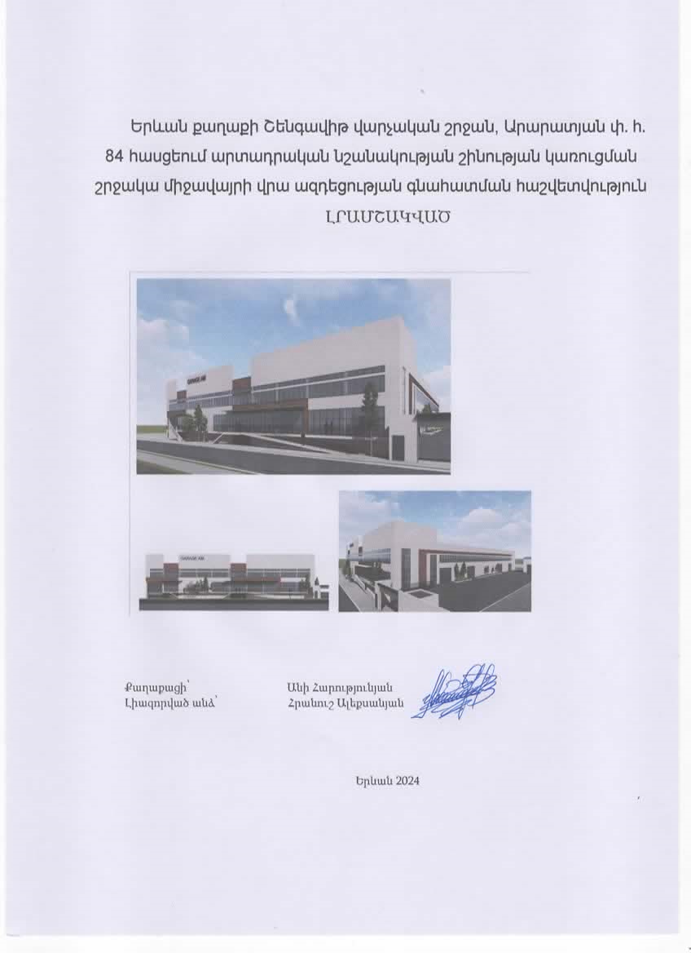

Բովանդակություն
1․ Ընդհանուր տեղեկատվություն 4
2․ Հավելվածներ 4
3․ Գնահատման հաշվետվության կազմման իրավական հիմքերը 88
4․ Նախատեսվող գործունեության ՇՄԱԳ փորձաքննական գործընթացների վերաբերյալ 5
5․ Գնահատման հաշվետվության մշակման հիմքերը, 6
6․ Նախատեսվող գործունեության ենթակա տարածքի և շրջակա միջավայրի նկարագիրը 6
6․2 Շրջակա միջավայրի բնութագրերը 10
6․2․1․ Աշխարհագրական դիրքը, ռելիեֆը 10
6․2․2․ Սեյսմիկա և երկրաբանություն 12
6․2․3․ Կլիմա և օդային ավազան 12
6․2․․4. Հողային ռեսուրսներ 17
6․2․5․Ջրային ռեսուրսներ 18
6․2․6․ Կենսաբազմազություն 19
6․2․7․ Պատմության և մշակութային հուշարձաններ 20
6․2․8․ Հատուկ պահպանվող տարածքներ և բնության հուշարձաններ․ 24
6․2․9․ Սոցիալ-տնտեսական 24
7․ Նախատեսվող գործունեության 26
Բնութագիրը, տեխնիկական- տեխնոլոգիական լուծումները շինարարության և շահագործման փուլերում 26
8․ Օգտագործվող բնառեսուրսներ և նյութեր 39
9․ Շրջակա միջավայրի վրա հնարավոր ազդեցությունները և ռիսկերը (շինարարության և շահագործման փուլ) 42
9․1 Օդային ավազան․ 42
9․2 Հողային ռեսուրսներ․ 54
9․3 Ջրային ռեսուրսներ․ 54
9․4 Կենսաբազմազանություն․ 54
9․5 Թափոններ 55
9․6 Պատմամշակութային և բնության հուշարձաններ 56
9․7 Աղմուկ և թրթռում․ 56
9․8 Արտակարգ իրավիճակներ․ 58
9․9 Աշխատանքի կազմակերպում և անվտանգություն, մարդու առողջություն․ 59
9․10 էներգախնայողություն և Էներգաարդյունավետություն․ Error! Bookmark not defined.
Բնակելի Error! Bookmark not defined.
9․11 Սոցիալական․ 59
9․12 Լանդշաֆտ․ 59
9․13 Բարեկարգում և Կանաչապատում․ 59
10․ Շրջակա միջավայրի, մարդու առողջության վրա վնասակար ազդեցության բացառմանը, նվազեցմանն ուղղված բնապահպանական միջոցառումները(Բնապահպանական կառավարման պլան) 60
10․5 Պատմամշակութային և բնության հուշարձաններ 63
10․6 Աղմուկ և թրթռում․ 63
10․7 Արտակարգ իրավիճակներ․ 64
10․8 մարդու առողջություն, աշխատանքի անվտանգություն․ 64
10․8 66
10․9 Լանդշաֆտ․ 66
10․10․ Բարեկարգում և կանաչապատում․ 66
11․ Մոնիթորինգ 66
12․Բողոքների ընթացակարգ 67
14․ Բնապահպանական միջոցառումների (բնապահպանական կառավարման) պլան 69
Պատմամշակութային և բնության հուշարձաններ 75
Աշխատանքի կազմակերպում և անվտանգություն, մարդու առողջություն 78
15․Մշտադիտարկման (մոնիթորինգի) միջոցառումներ 83
16․ Հանրային քննարկումներ 88
Գրականություն 92

Հաշվետվություն | Երևան քաղաքի Շենգավիթ վարչական շրջան, Արարատյան փ․ հ․ 84 հասցեում արտադրական նշանակության շինության կառուցում։
Նախաձեռնող | Անի Հարությունյան
Նախաձեռնողի իրավաբանական հասցեն | ՀՀ, ք․ Երևան ,Անտառային 128
Նախատեսվող գործունեության վարչական տարածքը, փաստացի գործունեության հասցեն՝ | Ք․ Երևան, Շենգավիթ վարչական շրջան, Արարատյան փ․ հ․ 84 հասցե
Նախաձեռնողի հեռախոս, էլեկտրոնային փոստ | հեռ․098443880, nanoaleks8@gmail.com

1․ Ընդհանուր տեղեկատվություն

2․ Հավելվածներ

Հավելված 1․ Տարածքի սեփականության իրավունքի վկայականը
Հավելված 2․ Ճարտարապետա-հատակագծային առաջադրանքը
Հավելված 3. Տարածքի հատակագիծը
Հավելված 4. «Վեոլիա ջուր» ՓԲԸ-ի հետ կնքված պայմանագիր
Հավելված 5․ Էլեկտրամատակարարման պայմանագիրը
Հավելված 6․ Քանդման թույլտվությունը
Հավելված 7․ Քաղաքապետարանի ավագանու համաձայնություն
Հավելված 8․ Հանրային քննարկման արձանագրություն, մասնակիցների ցանկ

3․ Նախատեսվող գործունեության ՇՄԱԳ փորձաքննական գործընթացների վերաբերյալ

Հայաստանում Շրջակա միջավայրի վրա ազդեցության գնահատումն իրականացվում է «Շրջակա միջավայրի վրա ազդեցության գնահատման և փորձաքննության մասին» 2014 թվականի հունիսի 21-ի ՀՕ- 110-Ն Հայաստանի Հանրապետության օրենքում փոփոխություններ կատարելու մասին /Փոփոխությունները 2023թ/Օրենքի(այսուհետ՝ Օրենք) համաձայն։ Գործունեությունները համաձայն Օրենքի դասակարգվում են 2 կատեգորիաների` Ա և Բ: Հայտում նախատեսված գործունեությունը ենթակա է փորձաքննության՝ համաձայն Օրենքի 12-րդ հոդվածի 4-րդ մասի 8-րդ կետի ա ենթակետի, Քաղաքաշինության բնագավառում շրջակա միջավայրի վրա ազդեցության գնահատման և փորձաքննության ենթակա են․ «քաղաքաշինական գործունեության օբյեկտների կառուցում՝ 1500 քմ և ավելի վերգետնյա ամենամեծ կառուցապատման մակերեսով կամ 2000 քմ և ավելի ստորգետնյա ամենամեծ կառուցապատման մակերեսով»։ Նախատեսվող գործունեությունը ներառված է Բ կատեգորիայի մեջ և շրջակա միջավայրի գնահատման և փորձաքննության է ենթակա Բ կատեգորիայի ընթացակարգով։
Գնահատման հաշվետվության կազմվել է համաձայն Օրենքի 15-րդ հոդվածի Բ կատեգորիայի՝ ՇՄԱԳ հաշվետվությանը ներկայացվող պահանջներին համապատասխան․
1) նախաձեռնողի անունը (անվանումը) և բնակության (գտնվելու) վայրը.
2) նախատեսվող գործունեության անվանումը` սույն օրենքի 12-րդ հոդվածին համապատասխան.
3) նախագծային փաստաթղթով նախատեսվող գործունեության տարածքի, այդ թվում` շրջակա միջավայրի, բնական պայմանների, ռեսուրսների նկարագիրը, ինչպես նաև դրանց օգտագործման նպատակը, ենթակառուցվածքները, ազդակիր համայնքը և դրանց տեղադիրքն արտացոլող իրավասու մարմնի տրամադրած տարածական պլանավորման փաստաթղթերը, իրադրության սխեման կամ քարտեզը՝ Հայաստանի Հանրապետությունում գործող միասնական գեոդեզիական կոորդինատային համակարգով․
4) նախագծային փաստաթղթով նախատեսվող գործունեության բնութագիրը շինարարության, շահագործման, փակման և հետփակման փուլերում (արտադրական հզորություններ, օգտագործվող բնական ռեսուրսներ և նյութեր, տեխնիկական և տեխնոլոգիական լուծումներ).
5) շրջակա միջավայրի վրա հնարավոր ազդեցությունները շինարարության, շահագործման և փակման փուլերում․
6) մարդու առողջության վրա հնարավոր ազդեցությունները, գործոնները, ռիսկերը.
7) նախագծային փաստաթղթով նախատեսված բնապահպանական կառավարման պլանը․
8) հաստատված հիմնադրույթային փաստաթղթերին նախագծային փաստաթղթով նախատեսվող գործունեության համապատասխանության հիմնավորումները․
9) նախագծային փաստաթղթով նախատեսվող գործունեության ազդեցության մշտադիտարկման ծրագիրը։
Շրջակա միջավայրի վրա ազդեցության գնահատման նպատակն է բացահայտել նախատեսվող գործունեության իրականացման ընթացքում շրջակա միջավայրի վրա հնարավոր ազդեցությունները, նախատեսել համապատասխան միջոցառումներ՝ հնարավոր բացասական ազդեցությունները նվազագույնի հասցնելուն կամ բացառելուն ուղղված։ Նախնական գնահատման հայտը կազմվել է հիմք ընդունելով նախատեսվող գործունեության աշխատանքային նախագիծը, նախատեսվող գործունեության տարածքի ուսումնասիրության ընթացքում հավաքագրված տեղեկատվությունը, տարածքի վերաբերյալ ուսումնասիրությունների արդյունքները, քարտեզները, լուսանկարները և այլ փաստաթղթեր։

4․ Գնահատման հաշվետվության մշակման հիմքերը,

Նախաձեռնողի անվանումը, գտնվելու վայրը և նպատակը

Նախատեսվող գործունեությունն իրականացվելու է Անի Հարությունյանի կողմից, որի իրավաբանական հասցեն է՝ ՀՀ, ք․ Երևան ,Անտառային 128։ Հողատարածքը Անի Հարությունյանին պատկանում է սեփականության իրավունքով։
Նախատեսվող գործունեության իրականացվելու է Շենգավիթ վարչական շրջան, Արարատյան փ․ հ․ 84 հասցեում՝ 0.84317ա հողամասում։

Նախաձեռնողի կողմից արտադրական շենքի կառուցման հաշվետվությունը մշակված է հիմք ընդունելով․
Արտադրական շենքի նախագծային փաստաթուղթը,
- տարածքի ինժիներաերկրաբանական հետազոտությունների հաշվետվությունը,
- համապատասխան համաձայնությունները և թույլտվությունները,
- սեփականության վկայականը՝ N 25012024-01-0021։ Հավելված 1
- Երևանի քաղաքապետարանի կողմից տրված 08․04․2024թ․ ճարտարապետահատակագծային առաջադրանքը՝ N 01/18-01-173-24։Հավելված 2
Նախատեսվող գործունեության նպատակը արտադրական շենքի կառուցումն է՝ ավտոմեքենաների պահեստամասերի և կահույքի մեծածախ առևտուր իրականացնելու նպատակով։ Տարածքի հողի նպատակային նշանակությունը արդյունաբերական, ընդերքօգտագործման և այլ արտադրական նշանակության է, իսկ գործառնական նշանակությունը կամ հողատեսքը՝ արդյունաբերական օբյեկտների։
Հողամասի տարածքում օբեկտի տեղադրումը պայմանավորված է տեխնոլոգիական առանձնահատկությունով՝ դյուրին հասանելիության և ծավալատարածական լուծումներով։ Շենքն ունի ուղղանկյուն հատակագիծ, որը թույլ է տալիս արդյունավետ իրականացնել գործունեությունը։
Սանտարապաշտպանիչ գոտի․ Համաձայն ՀՀՇՆ 31-04.01-2024 «ԱՐՏԱԴՐԱԿԱՆ ԵՎ ՀԱՍԱՐԱԿԱԿԱՆ ՆՇԱՆԱԿՈՒԹՅԱՆ ՇԵՆՔԵՐԻ ՈՒ ՇԻՆՈՒԹՅՈՒՆՆԵՐԻ ՍԱՆԻՏԱՐԱՊԱՇՏՊԱՆԱԿԱՆ ԳՈՏԻՆԵՐ ԵՎ ՍԱՆԻՏԱՐԱԿԱՆ ԴԱՍԱԿԱՐԳՈՒՄ» ՀԱՅԱՍՏԱՆԻ ՀԱՆՐԱՊԵՏՈՒԹՅԱՆ ՇԻՆԱՐԱՐԱԿԱՆ ՆՈՐՄԵՐի մեքենաների մասերի և կահույքի մեծածախ առևտրի պահեստների համար չափորոշիչներ սահմանված չեն։

5․ Նախատեսվող գործունեության ենթակա տարածքի և շրջակա միջավայրի նկարագիրը

5․1 Ենթակա տարածք․ գործունեության ենթակա կառուցապատման տարածքը գտնվում է Շենգավիթ վարչական շրջանի Արարատյան փ․ հ․ 84 հասցեում՝ 0.84317ա հողամասում։ Նախատեսվող գործունեության հողամասը՝ միահարկ պահեստային շենք-շինություններով գոյություն ունեցող կառուցապատված տարածք է, տեղանքն ունի ոչ մեծ թեքություն՝ հարավ-արևելյան ուղությամբ։ Ներկայաումս շենք-շինություններից շահագործվում է միայն մեկը՝ որպես մեքենաների մասերի պահեստ, մնացածում իրականացվում են ներքին հարդարման աշխատանքներ։
Տարածքը կառուցապատված է։ Տարածքում առկա էին հետևյալ շինությունները համապատասխան մակերեսներով 4,552.3մ2 ընդհանուր մակերեսով։
- Պահեստ՝ 683,6մ²
- Երկաթբետոնի արտադրամաս՝ 1617մ²
- Սանհանգույց՝ 6մ²
- Վարչական շենք՝ 80,2մ²
- Արհեստանոց՝ 325,3մ² և 698մ²
- Հարթակ՝ 51,8մ2, 600մ²,441,6մ²
- Ծածկ՝48․8մ²։
Կից գտնվում են՝ Արարատյան փողոցը, ինժեներական գծեր հաղորդակցուղիներ, բնակելի, հասարակական և արտադրական կառույցների տարածքներ։
Համաձայն «Գեոզոն» ՍՊԸ կողմից տրված ինժեներաերկրաբանական եզրակացության՝ տեղամասը երկրաբանական և հիդրոերկրաբանական պայմանների տեսանկյունից պիտանի է կապիտալ շինությունների, բարենպաստ է կառուցապատման համար: Նախատեսվող համալիրի տեղամասի ինժեներաերկրաբանական պայմանների ուսումնասիրության նպատակով կատարվել են հորատման աշխատանքներ։ Հորատումը իրականացվել է նմուշարկմամբ, 4 հատ հորատանցքերով, որոնցից երկուսը 9մ խորության, մեկըը՝ 7մ և 8մ խորություններով, ընդհանուր 33մետր ընդհանուր ծավալով։ Կատարվել են գրունտների նմուշառում՝ 2 հատ և լաբորատոր հետազոտություններ։ Կատարվել են նաև արխիվային ֆոնդային նյութերի հավաքագրում, վերլուծություն, ընդհանրացում, դաշտային հետազոտությունների ուսումնասիրություն, ամփոփում, եզրակացության տրամադրում։
Կլիմա․ Գործունեության ենթակա տարածքի կլիմայական բնութագրի համար հիմք է ծառայել ՀՀ քաղաքաշինության նախարարության ՀՀՇՆ 22-01-2024 «Շինարարական կլիմայաբանություն» նորմատիվային փաստաթուղթը՝ Երևան քաղաքի համար։ Երևան քաղաքը գտնվում է ծովի մակարդակից 1113մ բարձրության վրա, գտնվում է տաք կլիմայական գոտում։ Քամու միջին արագությունը կազմում է 1,9մ/վ։ Մթնոլորտային տեղումների տարեկան առավելագույն քանակը կազմում է 291մմ, միջին տարեկան հարաբերական խոնավությունը՝ 61%։
Գեոմորֆոլոգիական տեսակետից ուսումնասիրվող տարածքը գտնվում է Արարատյան հարթավայրի սահմաններում՝ հյուս-արևմտյան մասում։ Մակերեսը հարթ է, անննշան թեքությամբ՝ դեպի հարավ։ Ռելիեֆը բացարձակ նիշերը տատանվում են 901,0-901,6մ սահմաններում։

Ուսումնասիրվող տարածքի տեղադիրքը
Նկար 1․
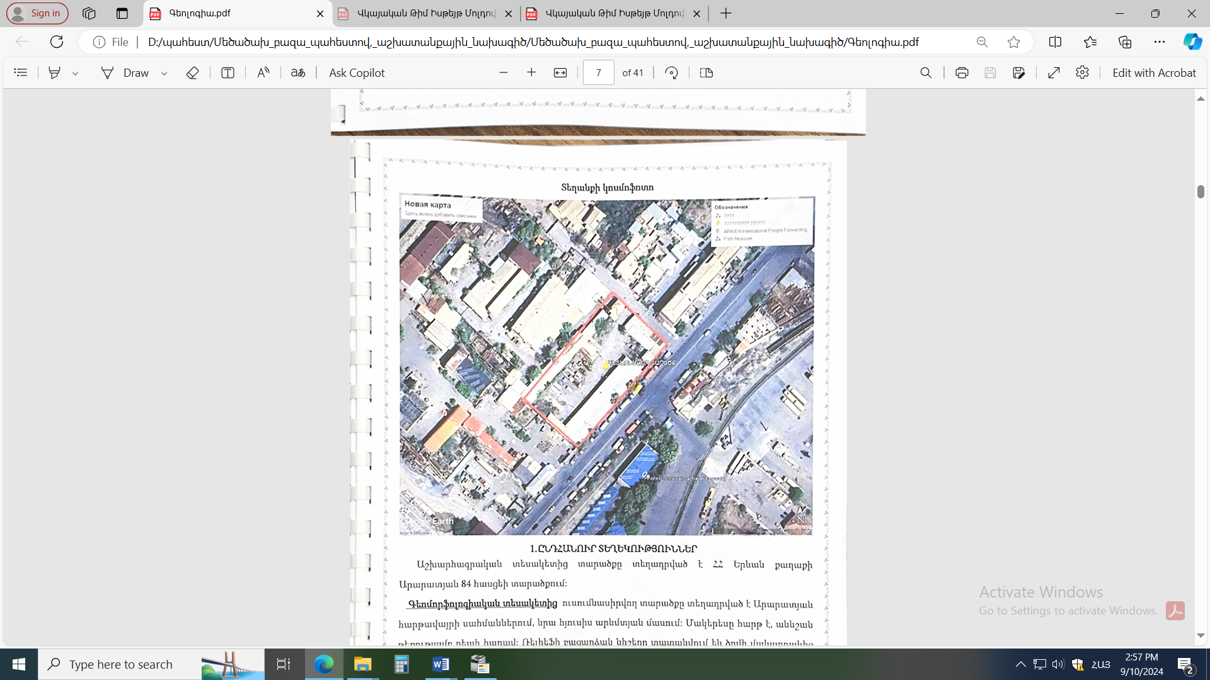
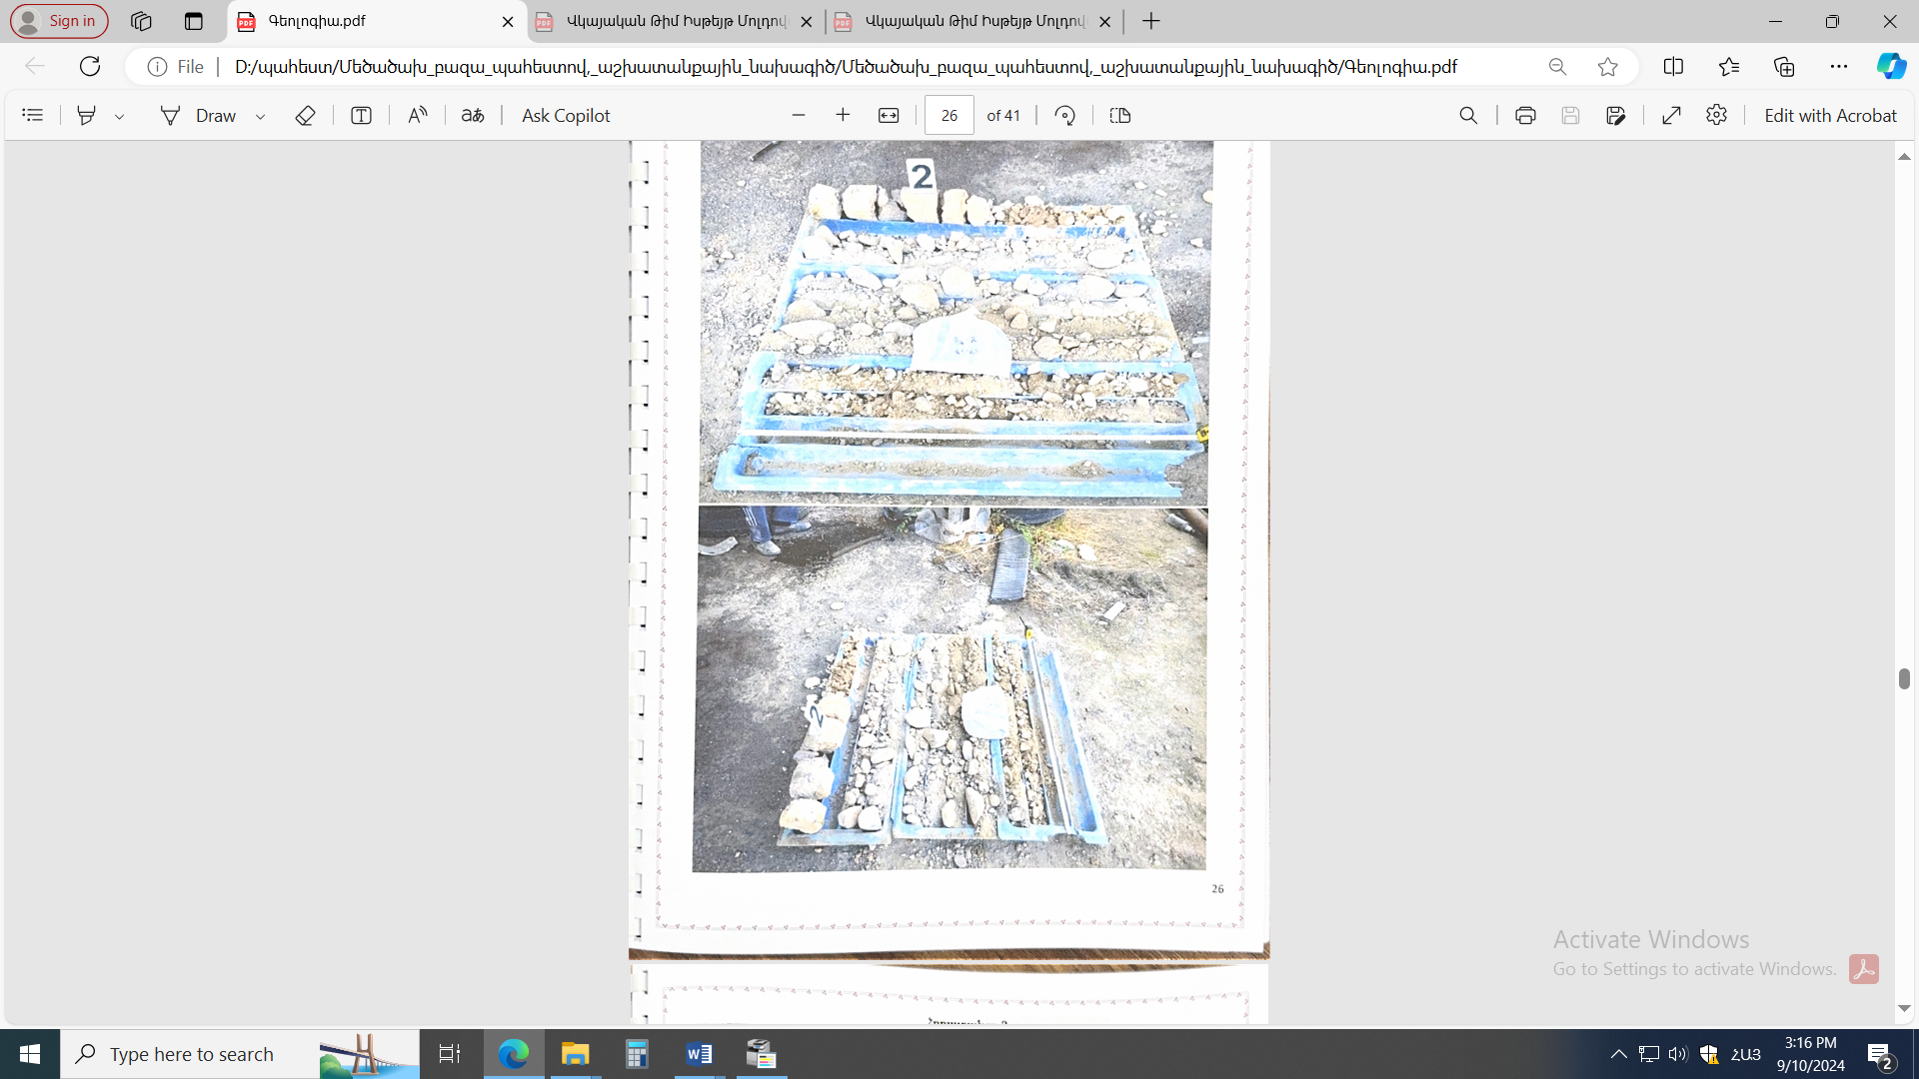
Հիդրոերկրանաբական պայմանները– տարածքում գրունտային ջրերի տեղամասերը գտնվում են 20 մետրից խորը հորիզոններում։ Ուսումնասիրվող տեղամասում հորատված հորատանքցքերի հիման վրա գրունտային ջրեր չեն հայտնաբերվել։
Ֆիզիկաերկրաբանական վտանգավոր երևույթները, ինչպիսիք են կարստը, սողանքը, քարաթափություը, փլուզումը, ճահճացումը, որոնք կարող են բացասական ազդեցություն ունենալ ուսումնասիրվող տեղամասում, բացակայում են։
Երկրաբանան կառուցվածքը․ Համաձայն կատարված ուսումնասիրությունների արդյունքների՝ հետազոտվող տեղամասի երկրաբանական կառուցվածքում մասնակցում են տարբեր հասակների նստվածքները, որոնք ներկայացված են կավավազներով, ավազակավերով և ճալագլաքարային-կոպճային չորրորդական լճային ալյուվիալ առաջացումներով։ Առանձնացվել են գրունտների հետևյալ 3 շերտերը՝ վերևից-ներքև․
Շերտ թիվ 1-Լիցք՝ տարբեր շինարրական նյութերի կտորներ, խիճ, խճավազ։ Շերտի հզորությունը կազմում է 0,5-1,5մետր, առանձին հատվածներում՝ 2,5-3,0 մետրի սահմաններում։Դրանք հին հիմքերի մնացորդներ են։
Շերտ թիվ 2–գլաքարակոպճային գրունտ փոշենման ավազի պարունակությամբ։ Շերտի հզորությունը կազմում է 2,5-3,0մետր։
Սեյսմիկա․ Համաձայն ՀՀՇՆ20․04․2020թ․»Երկրաշարժադիմացկուն շինարարության նախագծման նորմեր»-ի ՀՀ ըարածքի սեյսմիկ գոտևորման քարտեզի Երևան քաղաքը գտնվում է 2-րդ սեյսմիկ գոտում, գրունտի սպասվող առավելագույն արագացման գործակիցը՝ 0,4g:
Համաձայն «Գեոզոն» ՍՊԸ կողմից կատարված ինժեներաերկրաբանական ուսումնասիրությունների վերաբերյալ հաշվետվության՝ որպես հիմնատակի գրունտներ ծառայելու են շերտ 2-ի գրունտները։

Տարածքի իրադրության սխեման
Գծապատկեր 1
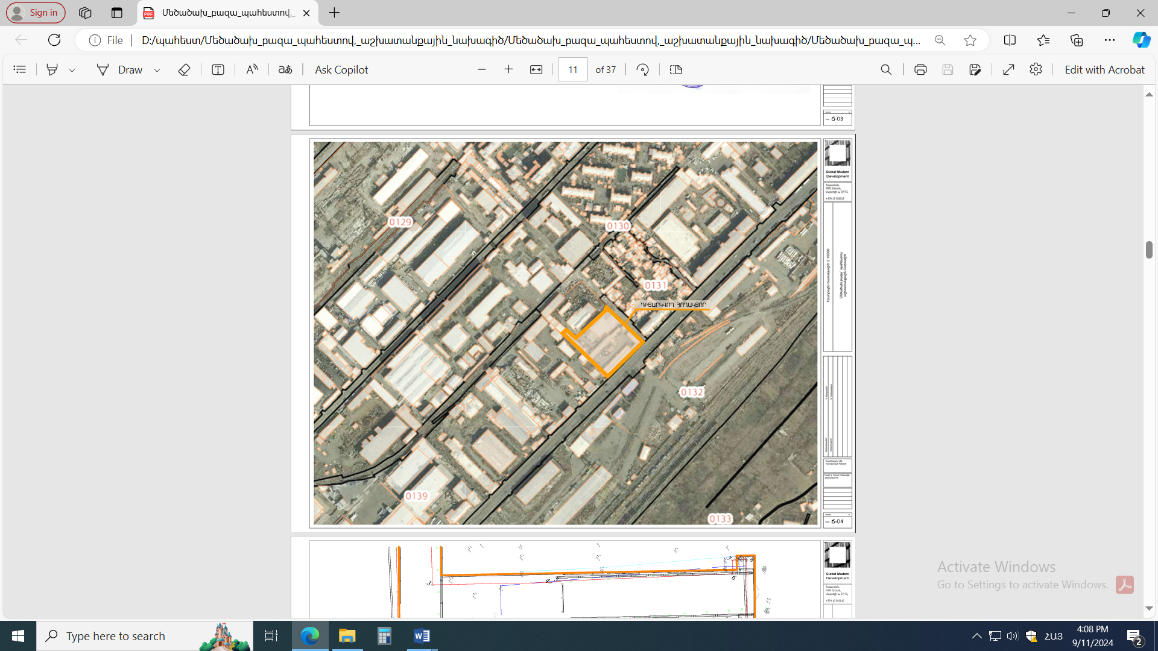

Գործունեության տարածքին ամենամոտ ջրային ռեսուրսը Հրազդան գետն է, որը գտնվում է 1,289մ հեռավորության վրա։ Գործունեության տարածքը գտնվում է մոտակա շինություններից՝ 50մ, ճանապարհից՝ 10մ, տարածքում պատմամշակութային հուշարձանները բացակայում են։
Տարածքում առկա են ինժեներական ենթակառուցվածքները՝ ջրամատակարարման, ջրահեռացման, գազամատակարարման, էլեկտրամատակարարման համակարգերը։

5․2 Շրջակա միջավայրի բնութագրերը

5․2․1․ Աշխարհագրական դիրքը, ռելիեֆը
Երևան քաղաքը գտնվում է ծովի մակարդակից 830-ից մինչև 1550 մետր բարձրությունների վրա՝ Արաքսի Հրազդան վտակի ափին, Արարատյան դաշտի հյուսիս-արևելքում՝ հյուսիսային լայնության 40° 04' - 40° 14' և արևելյան երկայնության 44° 23' - 44° 37' միջև, երիտասարդ հրաբխային ու նստվածքային ապարներից կազմված 7-8-բալանոց սեյսմիկ և չորրորդ ժամային գոտիներում։ Առավելագույն երկարությունը հյուսիսից հարավ 19,7 կմ է, արևմուտքից արևելք՝ 19,1 կմ։ Կլիմային բնորոշ են տաք, չոր ամառներ և համեմատաբար կարճ, բայց ցուրտ ձմեռներ։ Երևանը գտնվում է բարեխառն գոտու ցամաքային հատվածում, շրջապատված լեռներով ու լեռնաշղթաներով։
Նկար 2․
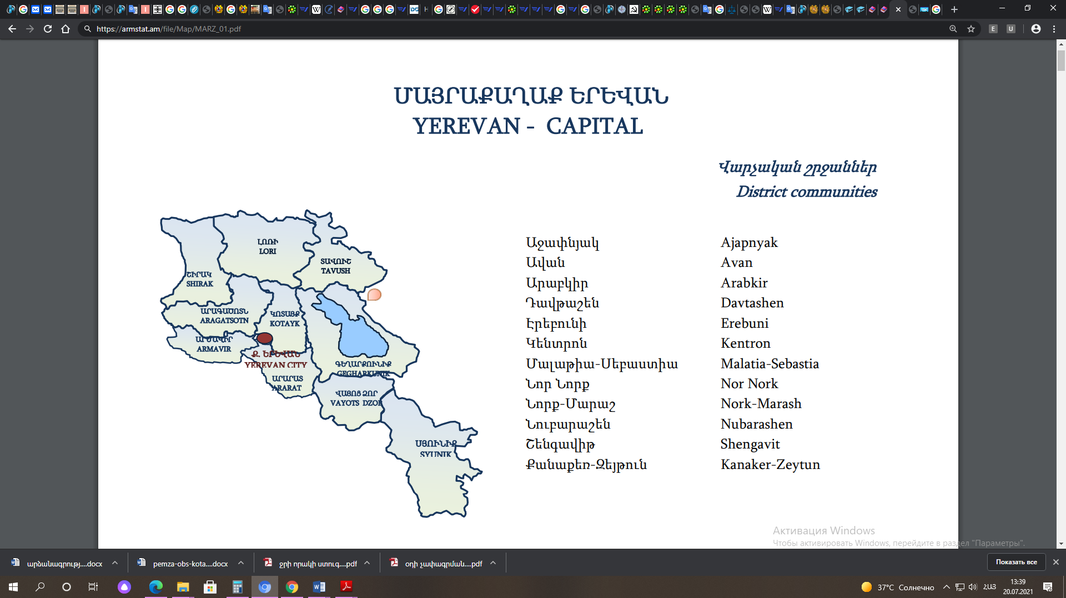
Երևան քաղաքի տարածքը գտնվում է ծովի մակարդակից 830մ-ից (հարավ-արևմտյան մաս) 1550.0մ (հյուսիս-արևելյան մաս) բարձրության վրա: Կենտրոնի բարձրությունը մոտ 1000մ է: Երևան քաղաքի տարածքի գետային համակարգը ներառում է Հրազդան գետը, որը հոսում է հյուսիս-արևելքից, Գետառ գետը, որը հոսում է հյուսիս-արևելքից և միանում Հրազդան գետին Էրեբունի համայնքում, Ջրվեժ և Շորաղբյուր գետերը, որոնք ցած են հոսում արևելյան լեռնաշղթայից և միանում Գետառ գետին: Երևան քաղաքի տարածքը բաժանվում է ռելիեֆի չորս տեսակների, որոնք են`
- Եղվարդի հրաբխային սարահարթը, Կոտայքի հրաբխային սարահարթը և Ջրվեժ-Նորք
- հրաբխային սարահարթը ,
2) Շորաղբյուր-Նուբարաշեն թեք հարթությունը և Էրեբունի լեռնաշղթան,
3) Հրազդան, Գետառ և Շորաղբյուր գետերի գետային հարթավայրը
4) Մշակված հողերը ։
Նկար 3.
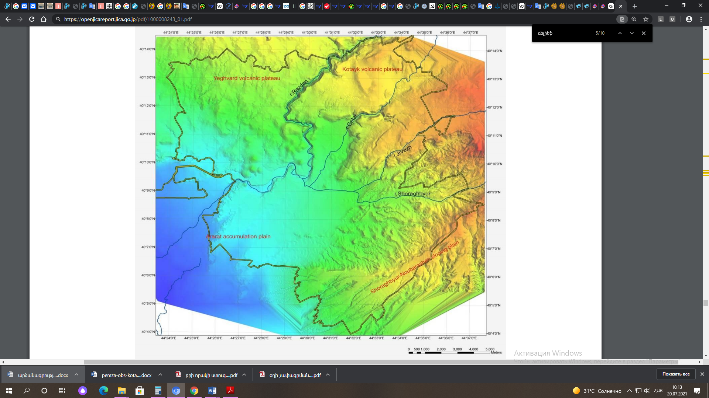
Երևան քաղաքի տարածքում ամենահին երկրաբանական միավորը Ստորին-Միջին Օլիգոցեն ժամանակաշրջանի Շորաղբյուրի շերտախումբն է (P3 1 sh), իսկ ամենաերիտասարդը Հոլոցեն ժամանակաշրջանի (վերջին ժամանակաշրջանը) ողողահունի նստվածքներն են:

Ֆիզիկաաշխարհագրական պայմանները․ Երևան քաղաքը գտնվում է Արարատյան դաշտի հյուսիս-արևելյան մասում, չոր տափաստանային` կիսաանապատների տարրերով, լանդշաֆտային գոտում:
Երևան քաղաքի երկրաբանական կառուցվածքին մասնակցում են վերին պլիոցենից մինչև ժամանակակից հասակի նստվածքների համախմբեր, որոնք հիմնականում ներկայացված են հրաբխային, հրաբխա-նստվածքային ֆացիաներով:
Ժամանակակից ռելիեֆի ձևավորման պատմությունը սկսվում է վերին պլիոցենի ժամանակներից, երբ միոցենի նստվածքների հողմնահարված, էրոզիոն-դենուդացիոն մակերեսին սկսվել են տեղադրվել վերին պլիոցենի հասակի հրաբխային ապարներ, ինչպես նաև չորրորդական և ժամանակակից առաջացումներ:

5․2․2․ Սեյսմիկա և երկրաբանություն
Երևան քաղաքի տարածքում ամենահին երկրաբանական միավորը Ստորին-Միջին Օլիգոցեն ժամանակաշրջանի Շորաղբյուրի շերտախումբն է (P3 1 sh), իսկ ամենաերիտասարդը Հոլոցեն ժամանակաշրջանի (վերջին ժամանակաշրջանը) ողողահունի նստվածքներն են:
Շրջանի սեյսմիկ պայմանները․ Ըստ սեյսմիկ հատկության՝ ՀՀՇՆ-20.04.2020թ.-ի, տեղազննվող շրջանը գտնվում է II սեյսմիկ գոտում՝ գրունտների Amax=0.4g արագացմամբ, 9 և ավելի բալլ սեյսմիկությամբ։

5․2․3․ Կլիմա և օդային ավազան
Երևանը գտնվում է բարեխառն գոտում՝ ցամաքային կլիմային բնորոշ հատկանիշերով։ Դրա շնորհիվ այստեղ պարզ արտահայտվում են տարվա բոլոր չորս եղանակները։ Ձմեռները ցուրտ են, երբեմն՝ ձնառատ։ Ամռանը հիմնականում շոգ է, չորային։ Տեղումների հիմնական մասը լինում է գարնանը, մասամբ՝ աշնանը։ Կլիման կիսաչոր է։ Տեղումների սակավությանը զուգահեռ՝ շատ են արևային ժամերը, երկինքը պարզ է՝ հիմնականում ամբողջ տարին։ Մառախլապատ կամ ամպամած եղանակը, հատկապես ամռանը հազվադեպ երևույթ է։

Գործունեության ենթակա տարածքի կլիմայական բնութագրի համար հիմք է ծառայել ՀՀ քաղաքաշինության նախարարության ՀՀՇՆ 22-01-2024 «Շինարարական կլիմայաբանություն» նորմատիվային փաստաթուղթը՝ Երևան քաղաքի համար։ Քաղաքում տարվա մեջ ձնածածկույթով օրերի քանակը կազմում է 47 օր, բացարձակ առավելագույն ջերմաստիճանը՝ +42⁰C, նվազագույնը՝ -28⁰C, քամու միջին արագությունը հունվար ամսին կազմում է 0,7մ/վ, իսկ հուլիսին՝ 2,8մ/վ։ Մթնոլորտային տեղումների տարեկան առավելագույն քանակը կազմում է 291մմ, միջին տարեկան հարաբերական խոնավությունը՝ 61%, գրունտի սառչման առավելագույն խորությունը՝ 60սմ։ Ջեռուցման տևողությունը Երևան քաղաքում կազմում է 156 օր։

Աղյուսակ 1․
Օդի միջին ջերմաստիճանը, ⁰C
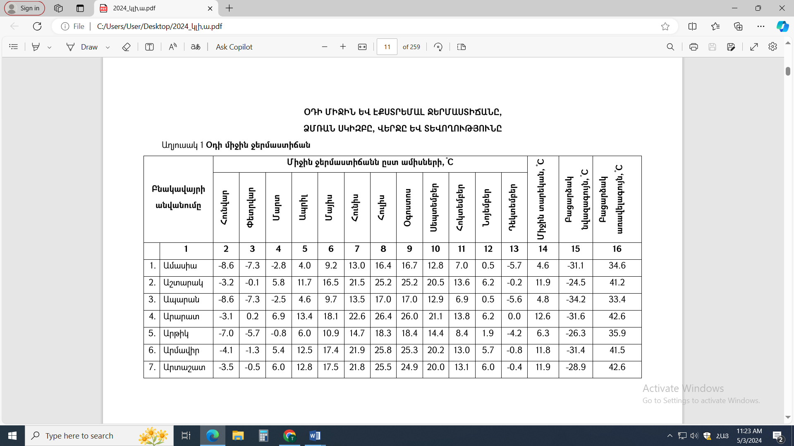
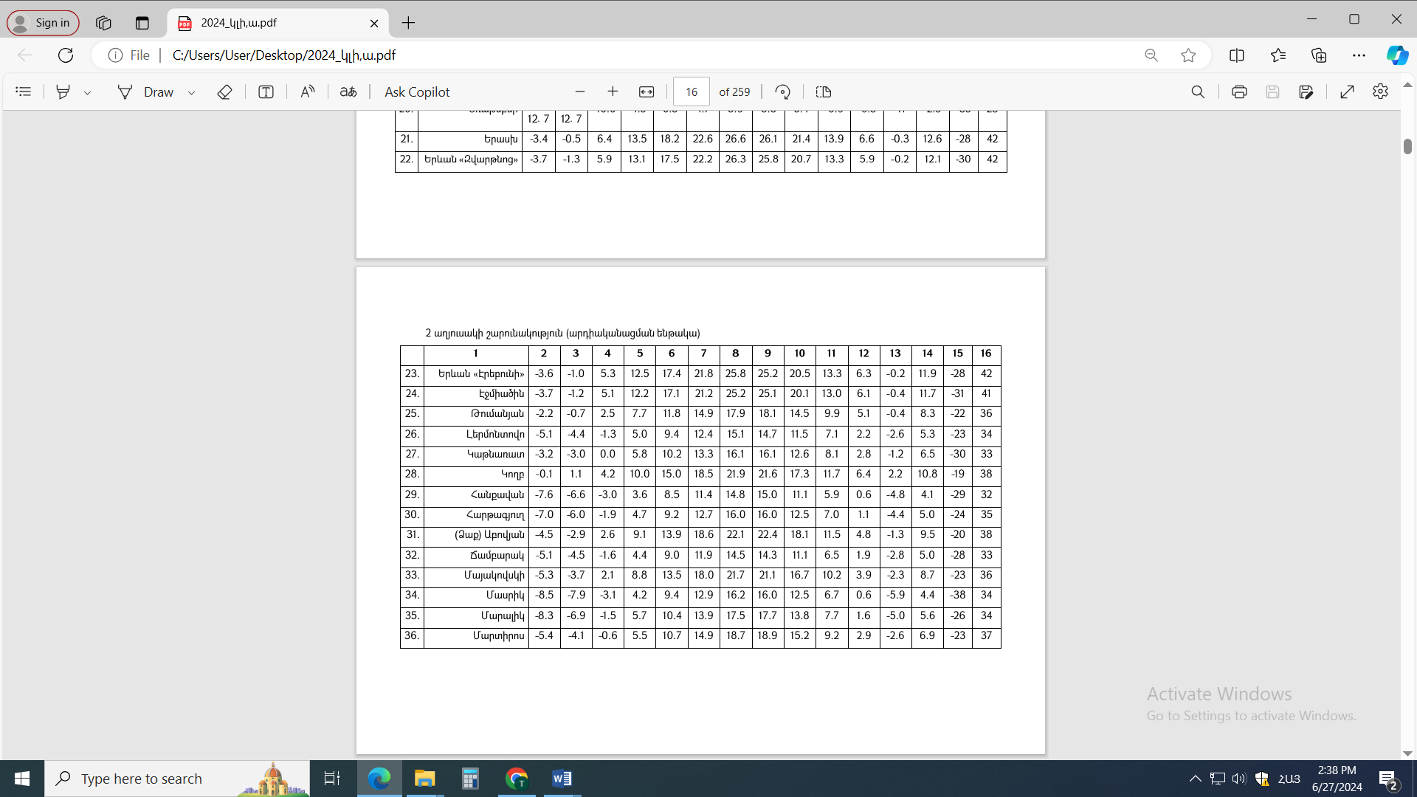

Օդի հարաբերական խոնավությունը
Աղյուսակ 2․
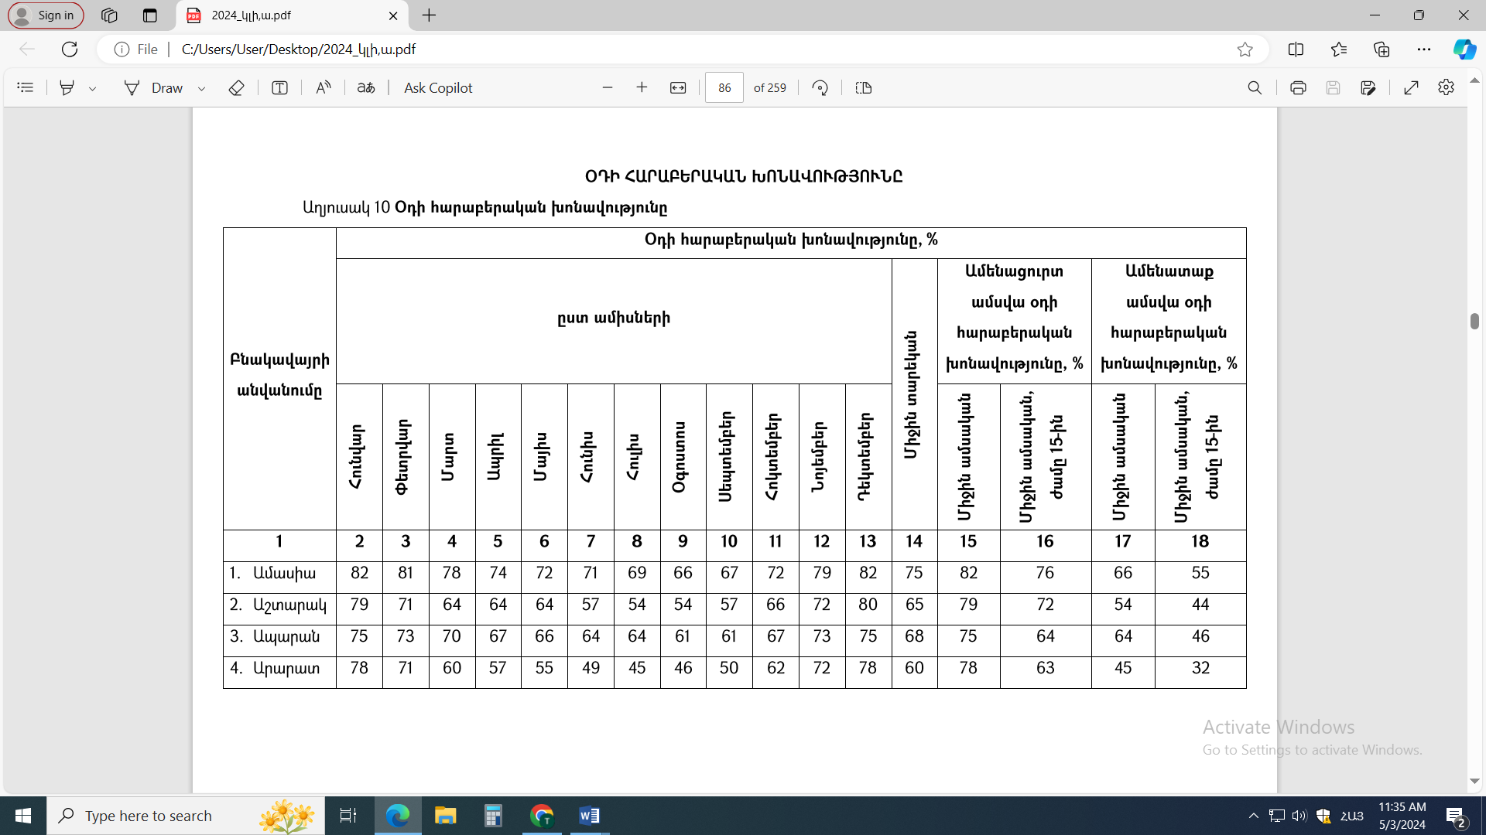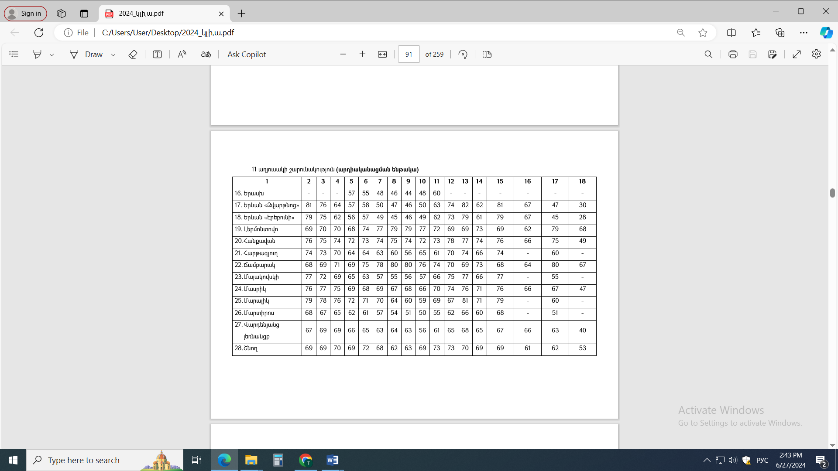

Մթնոլորտային տեղումները
Աղյուսակ 3
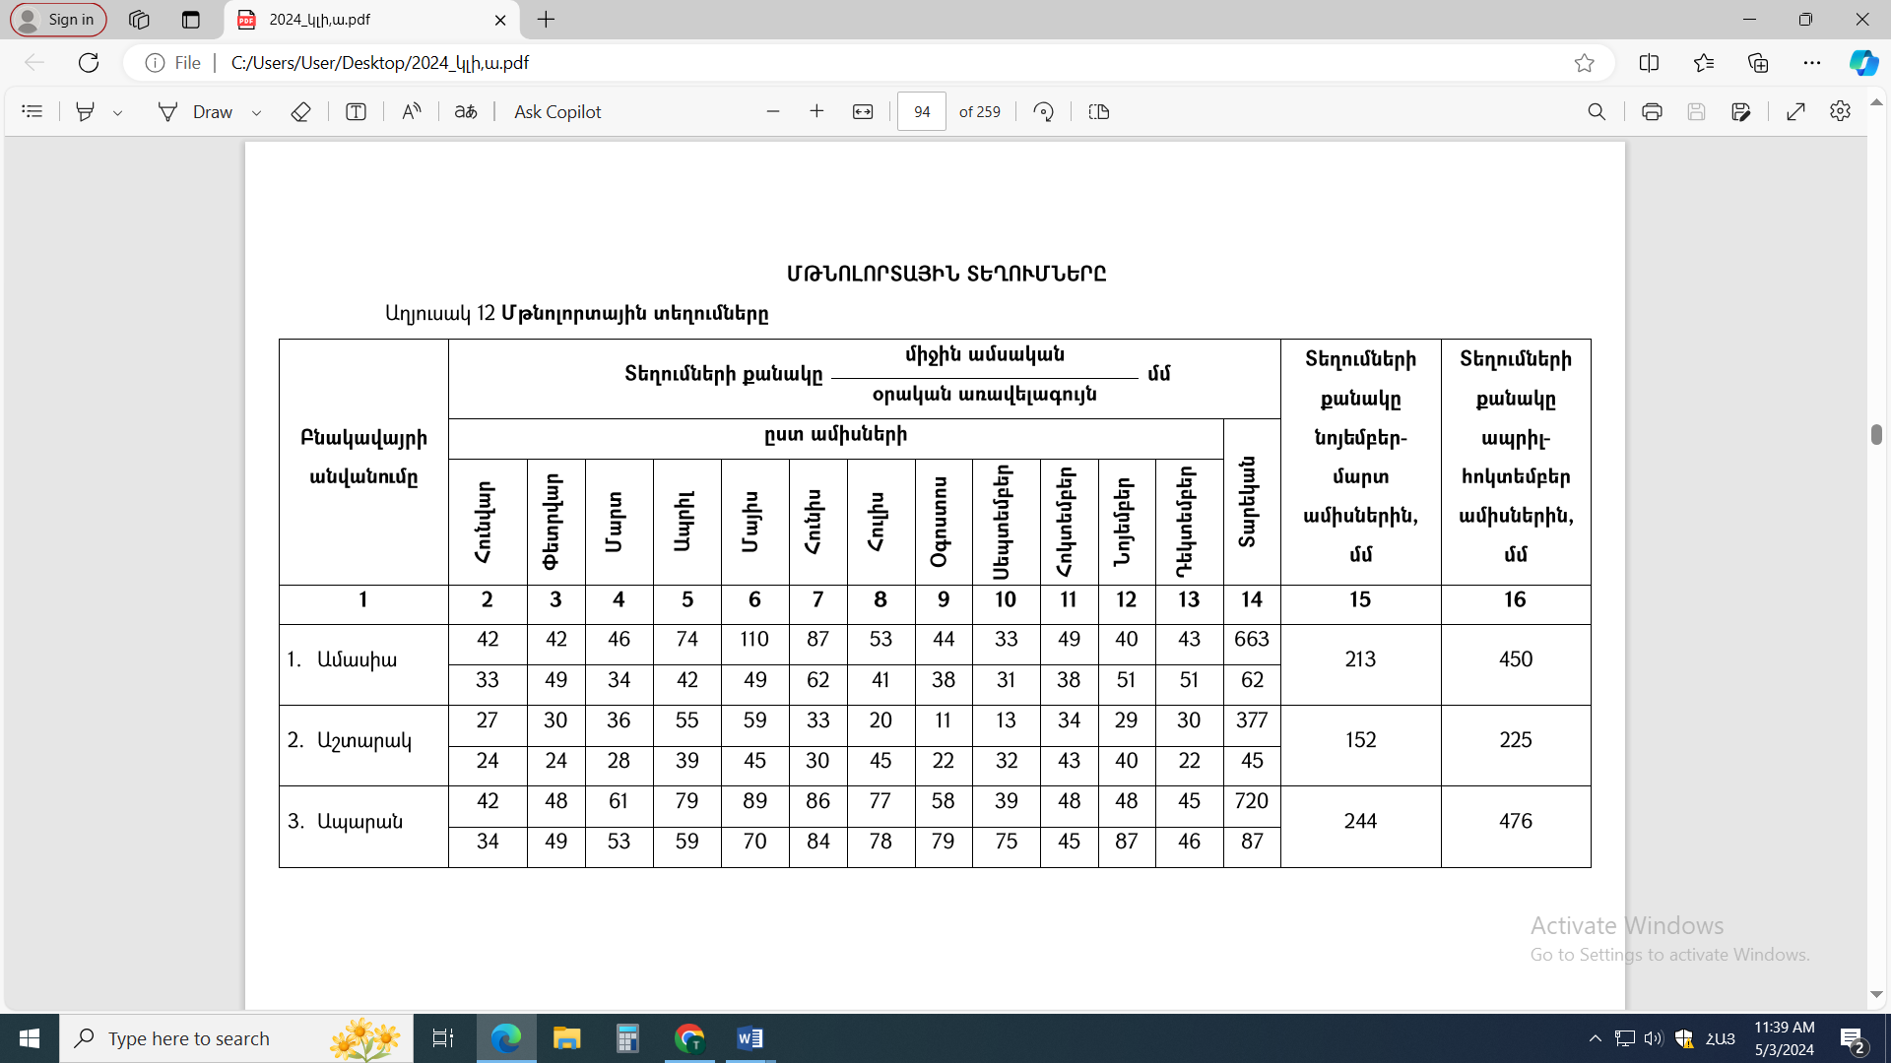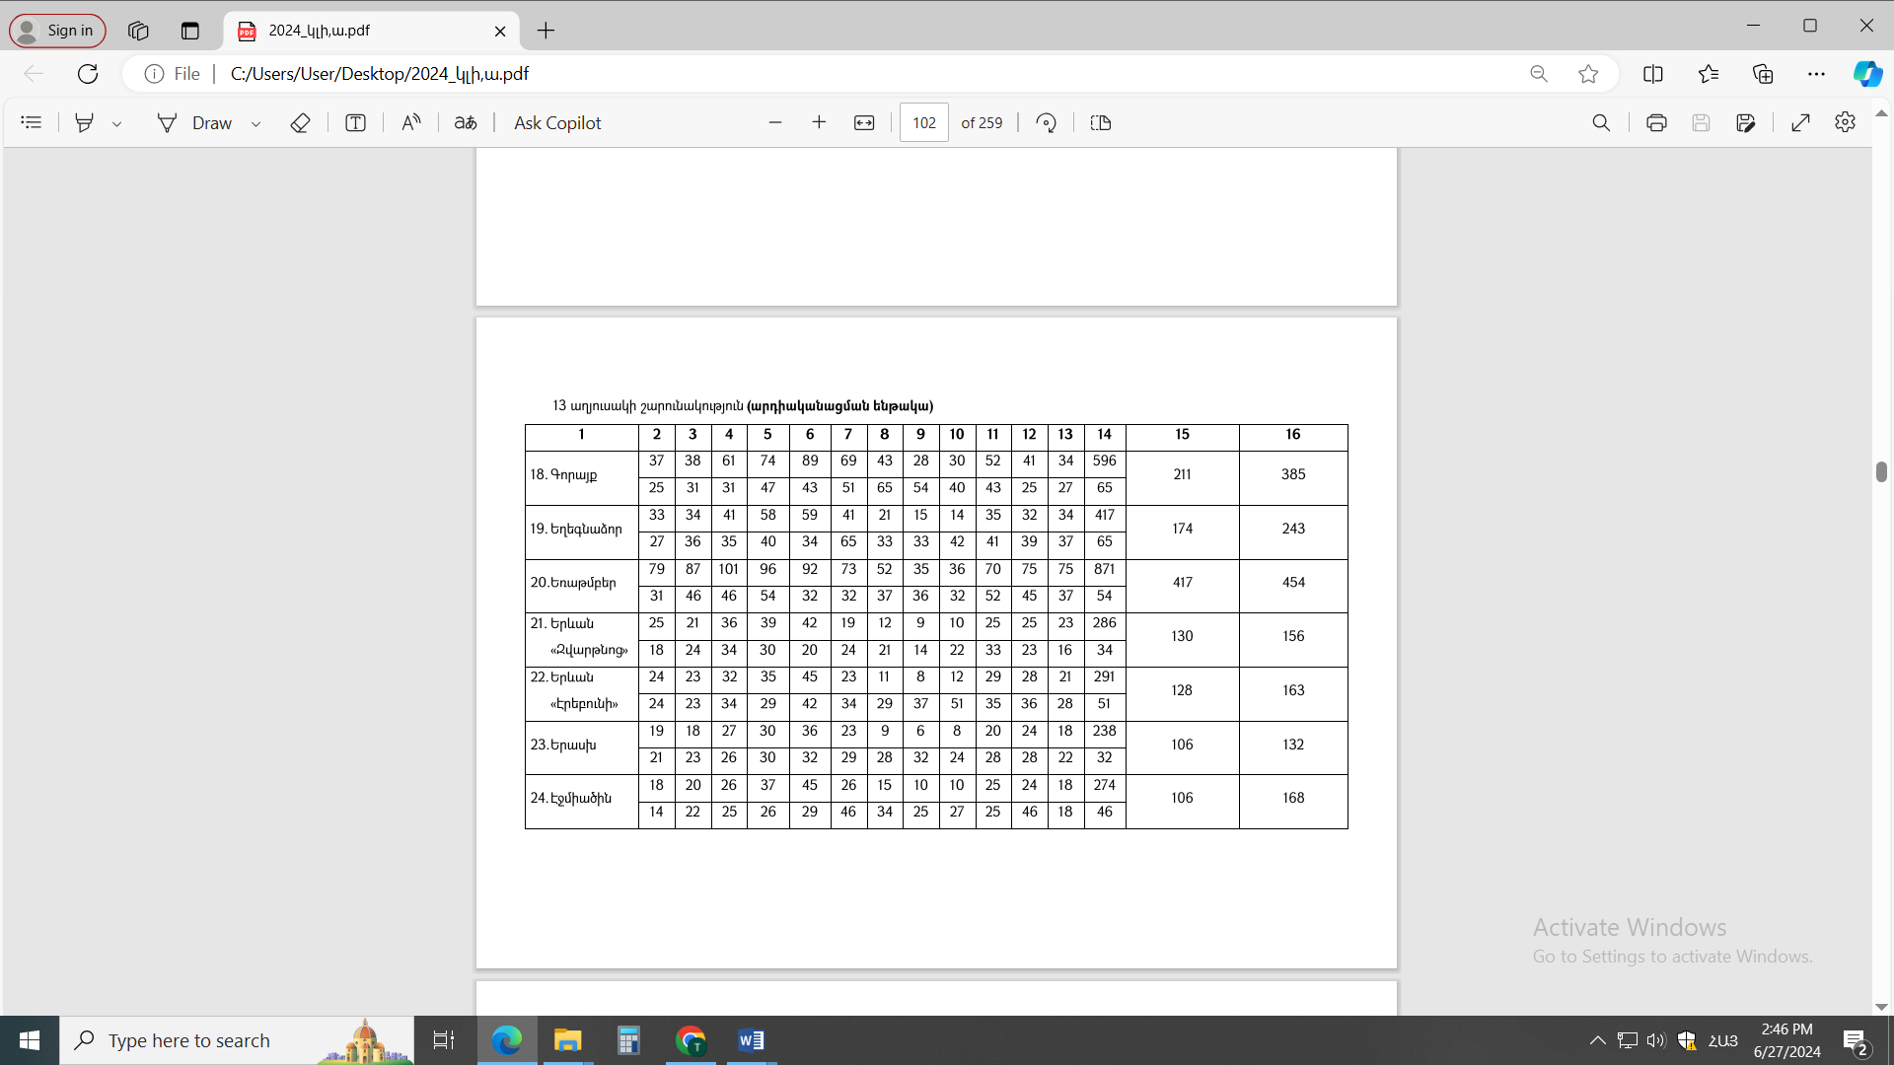
Քամի
Աղյուսակ 4․
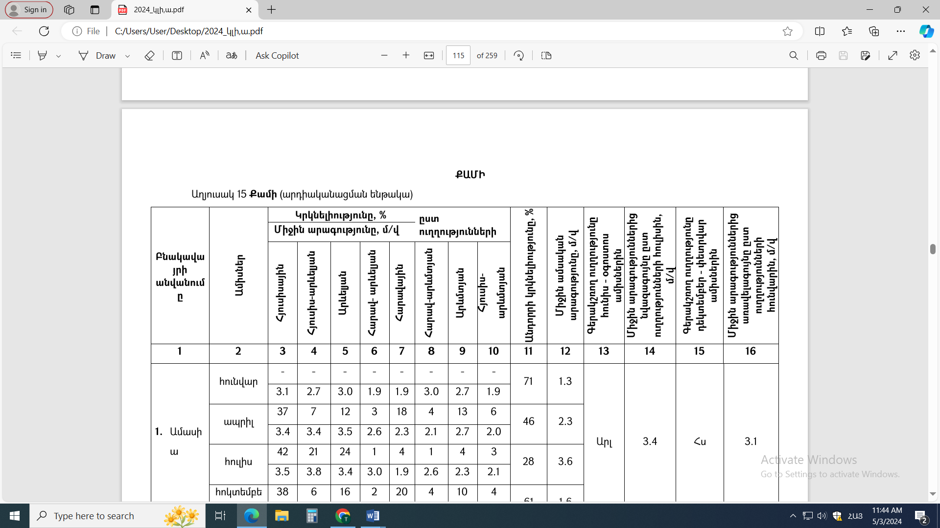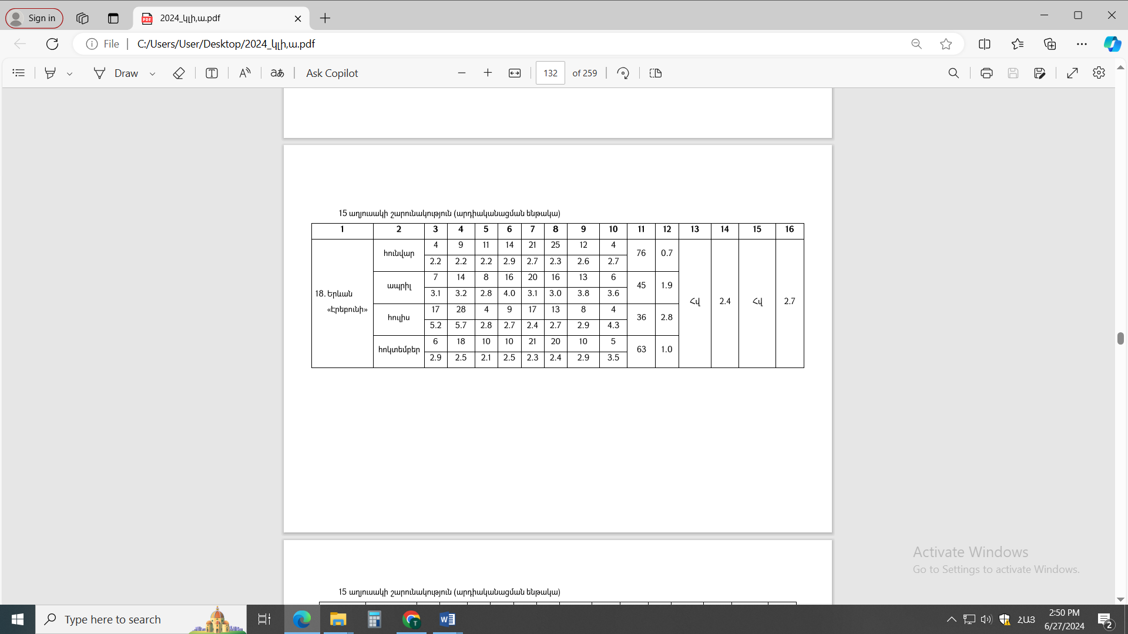

Նկար 4․
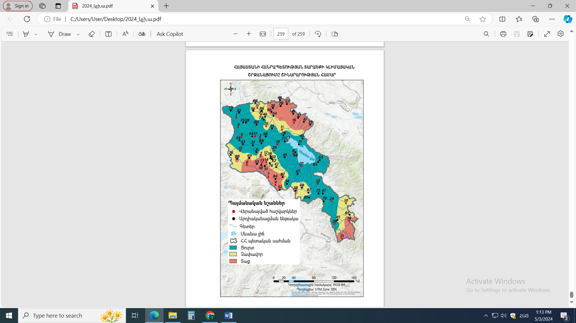

Օդային ավազան․ Մթնոլորտային օդի աղտոտման հիմնական աղբյուրներ են հանդիսանում տրանսպորտը, արդյունաբերությունը, էներգետիկան, քաղաքաշինությունը: Փոշով աղտոտվածություն կարող է առաջանալ արդյունաբերական գործընթացների, տրանսպորտային միջոցների, ճանապարհային փոշու, շինարարության, գյուղատնտեսական և այլ գործողությունների հետևանքով: Ծծմբի երկօքսիդը մթնոլորտային օդում առաջանում է ծծումբ պարունակող վառելիքների այրման, ինչպես նաև արդյունաբերական այլ գործընթացների ժամանակ:
Մթնոլորտային օդում ազոտի երկօքսիդի առաջացման գլխավոր աղբյուրն ավտոտրանսպորտն է:
Հայաստանի հանրապետության տարածքում օդային ավազանի աղտոտվածությունը վերահսկվում է ՀՀ Շրջակա միջավայրի նախարարության «Հիդրոօդերևութաբանության և մոնիթորինգի կենտրոն» ՊՈԱԿ-ի կողմից։
Մթնոլորտային օդի որակի գնահատումը կատարվում է ՀՀ կառավարության 2006 թվականի փետրվարի 2-ի N 160-Ն որոշմամբ հաստատված աղտոտիչների սահմանային թույլատրելի կոնցենտրացիաների (ՍԹԿ) հետ համեմատությամբ։ «Հիդրոօդերևութաբանության և մոնիթորինգի կենտրոն» ՊՈԱԿ-ի կողմից մշակվել է քաղաքների, այդ թվում Երևան քաղաքի մթնոլորտային օդն աղտոտող նյութերի միջին հնգամյա ֆոնային կոնցենտրացիաները՝ մգ/մ³, համաձայն, որի․
  - Ազոտի երկօքսիդ (NO₂)՝ 0,026մգ/մ³
  - Ծծմբի երկօքսիդ (SO₂)՝ 0,017 մգ/մ³
  - Ածխածնի օքսիդ (CO)՝ 1․5 մգ/մ³
  - Փոշի՝ 0․142 մգ/մ³
Երևան քաղաքում կատարվում են փոշու, ծծմբի երկօքսիդի, ազոտի երկօքսիդի և գետնամերձ օզոնի դիտարկումներ: Քաղաքում գործում է 45 շարժական դիտակետ և 5 անշարժ դիտակայան համաձայն՝ Գլխավոր (armmonitoring.am) էլեկտրոնային կայք էջի։
2024 թվականի հուլիս ամսին կազմակերպության կողմից դիտարկումներ են կատարվել Երևան քաղքի մթնոլորտն աղտոտող նյութերի պարունակությունները որոշելու համար։ Համաձայն, որի Երևան քաղաքում հուլիս ամսվա միջին ամսական կոնցենտրացիաների՝ փոշու, ազոտի երկօքսիդի, ծծմբի երկօքսիդի արտանետումները գտնվում են նորմայի սահմաններում և չեն գերազանցել ՍԹԿ նորմերը։
Վերը նշված նյութերը գտնվում են․

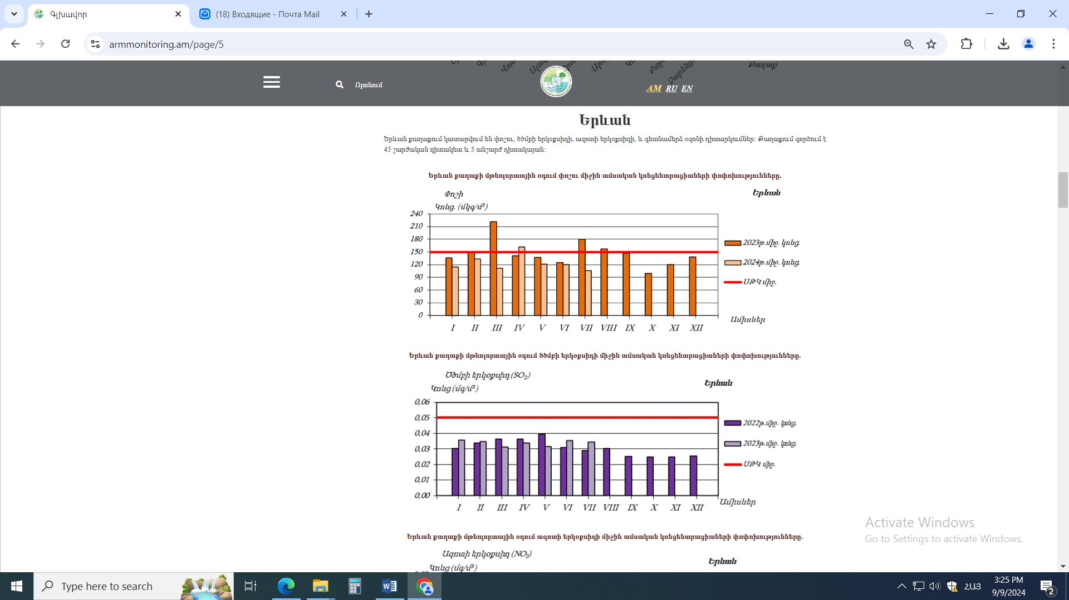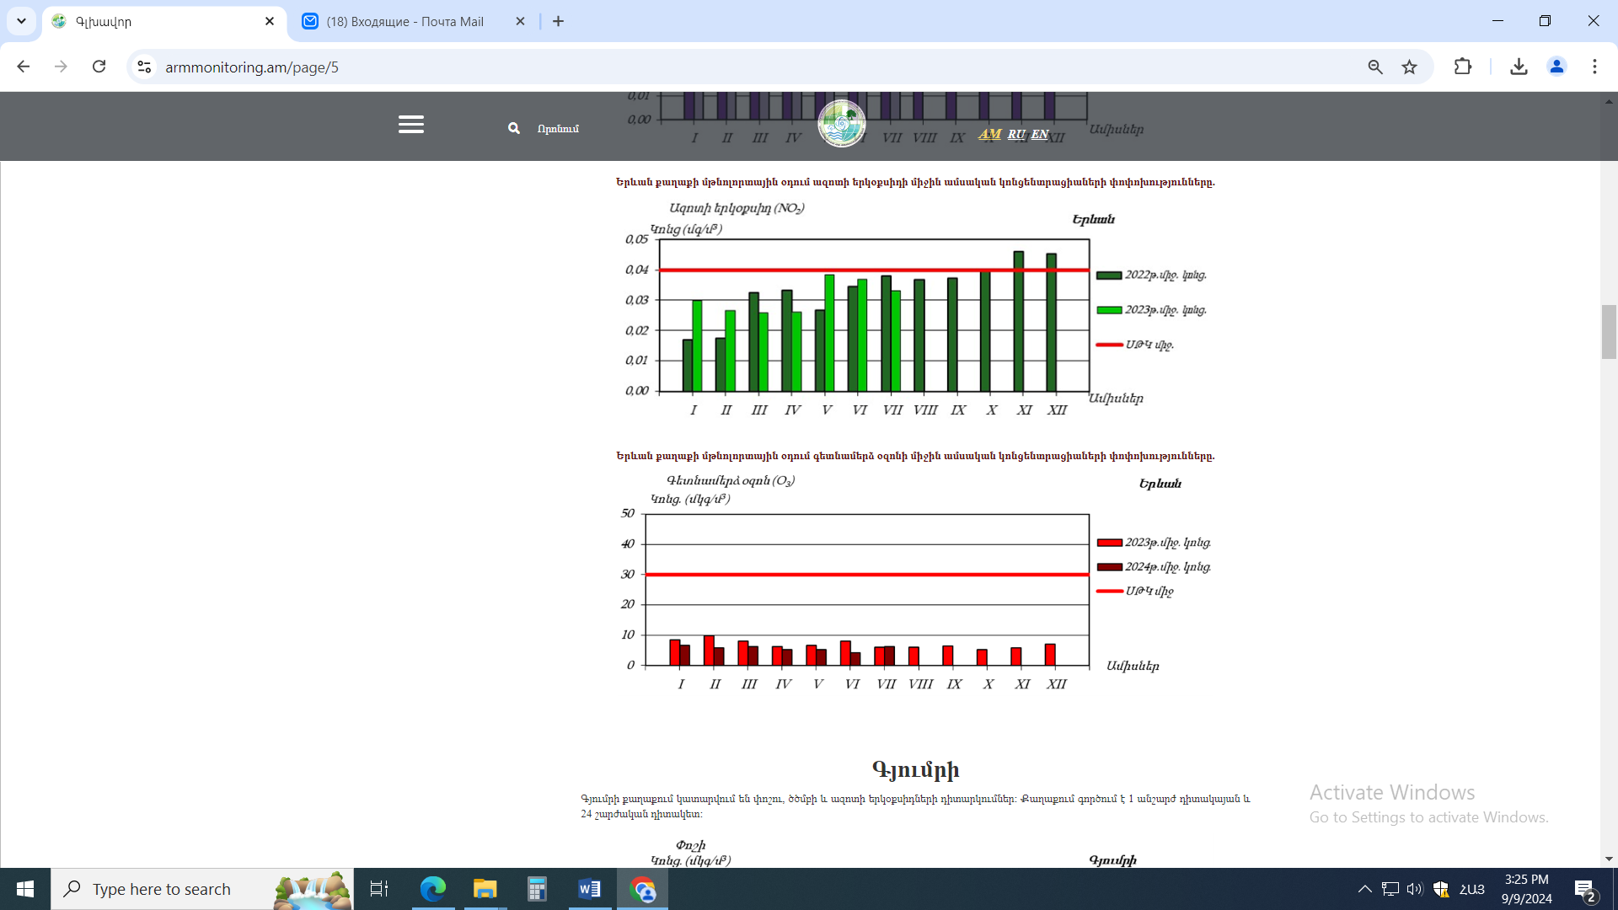
Երևան քաղաքի մթնոլորտային օդում գետնամերձ օզոնի միջին ամսական կոնցենտրացիաները նույն ժամանակահատվածի համար գտնվում են նորմայի սահմաններում՝ ՍԹԿ՝ 30մկգ/մ³։

5․2․․4. Հողային ռեսուրսներ

Երևան քաղաքը գտնվում է Արարատյան դաշտավայրի հյուսիս-արևելյան մասում, չոր տափաստանային` կիսաանապատների տարրերով լանդշաֆտային գոտում: Երևանի հողերը տիպիկ գորշ, կիսաանապատային են` սննդանյութերով աղքատ, հարուստ կարբոնատներով: Այս տիպի հողերը սակավազոր են, ունեն կավավազային կազմ, աչքի են ընկնում կմախքային զանգվածների մեծ պարունակությամբ և քարքարոտությամբ, որի հետևանքով էլ բույսերի աճն ու զարգացումը ընթանում է զգալի դժվարություններով:
Տարածաշրջանում հանդիպում են հողածածկի հետևյալ տիպերը.
• Բաց շագանակագույն, խճաքարային, տեղ-տեղ կարբոնատային ցեմենտացած,
• Կիսաանապատային գորշ, խճաքարային տեղ-տեղ կարբոնատային,
• Պլեոհիդրոմորֆ կապակցված մնացորդային ալկալիացած աղակալած:
Հողային ծածկույթի համար վտանգավոր աղտոտիչներ են համարվում ծանր մետաղները, որոնք առաջանում են գործարանների, գյուղատնտեսության, տրանսպորտի գործունեությունից, դրանց գործունեության հետևանքով առաջացող արդյունաբերական և կենղաղային թափոններից: Հողերի որակի գնահատումներն իրականացվում է ՀՀ առողջապահության նախարարի 2010թ․ հունվարի 25-ի «ՀՀ հիմնական աղտոտիչները և դրանց ազդեցությունը մարդու առողջության վրա» N01-Ն հրամանի Հավելված 3-ին համապատասխան։
Համաձայն «Հիդրոօդերևութաբանության և մոնիթորինգի կենտրոն» ՊՈԱԿ-ի 2021թ․ 4-րդ եռամսյակում կատարված ուսումնասիրությունների արդյունքների՝ Երևան քաղաքում ուսումնասիրված հողերում վանադիումի պարունակությունը գերազանցում է համապատասխան ՍԹԿ-ն՝ 1.4-1.8 անգամ, քրոմի պարունակությունը՝ 13.8-28.8 անգամ, նիկելի պարունակությունը՝ 18.3-25.3 անգամ, պղնձի պարունակությունը՝ 19.0-34.7 անգամ, ցինկի պարունակությունը՝ 4.6-38.7 անգամ, արսենի պարունակությունը՝ 5.5-11.0 անգամ և կապարի պարունակությունը՝ 1.3-12.2 անգամ:

5․2․5․Ջրային ռեսուրսներ
Երևանի կենտրոնով հոսում է Հրազդան գետը՝ իր սելավաբեր և տարան-ցիկ Գետառ, Ջրվեժ, Ողջաբերդ, Մուշաղբյուր վտակներով։ Ներկայումս դրանք ներառվել են արհեստական հուների մեջ և սելավներից ու հեղեղումներից վնասազերծվել։ Կառուցվել են Երևանյան լճի, «Հաղթանակ» զբոսայգու և այլ ջրամբարներ։ Երևանում կան նաև այլ արհեստական կամ բնական լճակներ, որոնց մի մասը սնվում է ստորգետնյա արտեզյան ջրերից։
Հայաստանի հանրապետության տարածքում ջրային ռեսուրսների աղտոտվածությունը վերահսկվում է ՀՀ Շրջակա միջավայրի նախարարության «Հիդրոօդերևութաբանության և մոնիթորինգի կենտրոն» ՊՈԱԿ-ի կողմից։ Ջրի որակի գնահատումը կատարվում է համաձայն՝ ՀՀ կառավարության 2011թ. հոկտեմբերի 27-ի N75-Ն որոշման:
Գառնու և Ապարանի բարձունքներից խողովակներով Երևան հասնող ջուրը օգտագործվում է ոռոգման, ինչպես նաև՝ քաղաքի շատրվանների, արհեստական լճակների համար։
Երևանի ներկայիս 33 ջրավազաններից առավել կարևոր նշանակություն ունի Երևանյան լիճը, որը շահագործման է հանձնվել 1967 թվականին։ Ավելի քան 40 տարվա ընթացքում լիճը հիմնովին չի մաքրվել(ներկայում քաղաքապետարանի կողմից սկսվել են մաքրման աշխատանքները)։ Գետերով այնտեղ է լցվում հսկայական քանակությամբ կենցաղային և շինարարական աղբ, բերվածքների և թափոնների կուտակման հետևանքով ջրամբարի օգտագործման ծավալը գրեթե կիսով չափ նվազել է։
2024 թվականի 1-ին եռամսյակում Հրազդանի ՋԿՏ-ում հիդրոլոգիական դիտարկումներ են իրականացվել 20 դիտակետերում:
Համաձայն ՀՀ շրջակա միջավայրի մոնիթորինգի տեղեկագրի՝ 2024թ․ 1-ին եռամսյակում գետերում կատարված դիտարկումների արդյունքների՝ Հրազդան գետի ջրի որակը Քաղսի գյուղից ներքև և Արզնի ՀԷԿ-ից վերև հատվածներում փետրվարին և մարտին գնահատվել է «միջակ» (3-րդ դաս), Արգել գյուղից ներքև հատվածում ջրի որակը փետրվարին գնահատվել է «միջակ» (3-րդ դաս), մարտին՝ «անբավարար» (4-րդ դաս), Երևանից ներքև՝ Դարբնիկ գյուղի մոտ և գետաբերանի հատվածներում ջրի որակը փետրվարին և մարտին գնահատվել է «վատ» (5-րդ դաս), Գեղանիստ գյուղի մոտ և Երևանյան լճի մուտքի մոտ հատվածներում ջրի որակը փետրվարին և մարտին գնահատվել է «անբավարար» (4-րդ դաս): Գետառ գետի ջրի որակը գետաբերանում փետրվարին և մարտին գնահատվել է «վատ» (5-րդ դաս)։

Նկար 5
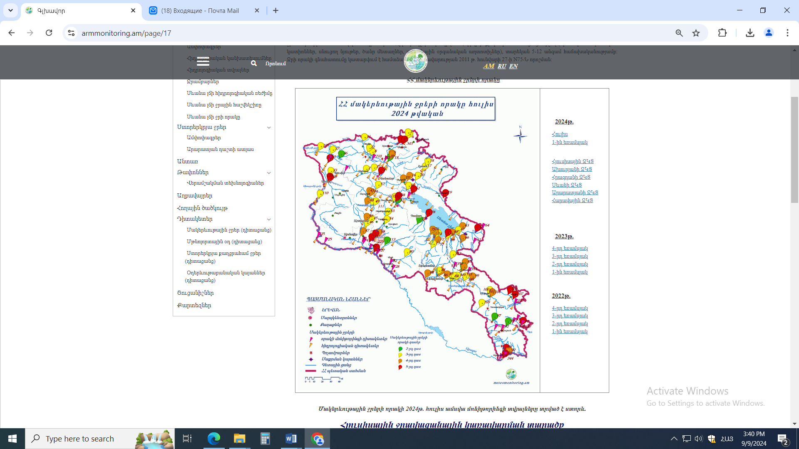

Հիդրոերկրաբանական տեսակետից տարածաշրջանում գրունտային ջրերի տեղամասերը գտնվում են ցածր հորիզոնների վրա, քանի որ հրաբխածին կազմավորումները բնութագրվում են ճեղքավորվածությամբ: Համայնքի տարածքի հիդրոերկրաբանական պայմանները հիմնականում բարենպաստ են:

5․2․6․ Կենսաբազմազություն
Երևան քաղաքը գտնվում է Արարատյան դաշտավայրի հյուսիս-արևելյան մասում, չոր տափաստանային` կիսաանապատների տարրերով, լանդշաֆտային գոտում, շրջապատված է լեռներով ու լեռնաշղթաներով։
Բուսական աշխարհ․ Երևանի ֆլորիստիկ շրջանի բուսականությունը օշինդրա-կիսաանապատային է վաղանցիկ կամ էֆեմերային բուսատեսաների գերակշռությամբ: Երևանյան լանդշաֆտի ամենաբնորոշ առանձնահատկությունն այն է, որ այստեղ բնականորեն չեն աճում ծառա-բույսեր, բացառությամբ մի քանի կիսաթփերի: Հետևաբար, Երևանում ծառերն ու թփերը կարելի է աճեցնել միայն ոռոգման առկայությամբ:
Երևանյան լանդշաֆտում հանդիպում են բուսական համակեցությունների հետևյալ 2 ենթատիպերը`
1.Ֆրիգանա (ժայռային բուսականություն),
2. Տոմիլյար (անապատային):
Տարածքներին բնորոշ են հիմնականում կիսաանապատային բուսականության պետրոֆիլ տարբերակները, օշինդրա-էֆեմերային և հալոֆիլ, պսամոֆիլ անապատային բուսատեսակները:
Կենդանական աշխարհ․ Տարածաշրջանում կենդանական աշխարհը ներկայացված է գերազանցապես անապատային և կիսաանապատային լանդշաֆտներին բնորոշ տեսակներով: Բնական լանդշաֆտների ֆաունան բազմազան է, այստեղ հանդիպում են` կաթնասունների շուրջ 20 տեսակ:
Համայնքի տարածքում տարածված են նաև կաթնասունների ֆաունայի ոչ ցանկալի ներկայացուցիչներ, մասնավորապես` սև և մոխրագույն առնետները, տնային մուկը: Թռչուններից հանդիպում են շուրջ 100 տեսակ, որոնց մեծ մասը բնադրում են:
Սողուններից հանդիպում են շուրջ 20 տեսակ, երկկենցաղներից հայտնի է 4 տեսակ: Երկկենցաղներից հանդիպում է լճային գորտը, սիրիական սխտորագորտը, կանաչ դոդոշը, մողեսներից՝ կլորագլխիկը, օձագլխիկը և երկարաոտ սցինկը, օձերից՝ կույր օձուկը: Բազմազան են թռչունները և միջատները: Թիթեռներից բնորոշ են սատիրները, խոշոր առագաստաթիթեռներ:
Բնական լանդշաֆտներում բազմաթիվ են անողնաշարավոր կենդանիները: Առավել ուսումնասիրված են բզեզները, հայտնի է մոտ 500 տեսակ: Այլ միջատներից հայտնի են շուրջ 60 երկթև, 40 թաղանթաթևավոր, 130 թիթեռներ, 10-ից 20 տեսակ ուղղաթևեր, սարդեր, փափկամարմիններ, մոտ 30 տեսակ վահանակրեր և տզեր:
Հանդիպում է «Սովորական երկարաթև չղջիկը», որը գրանցված է ՀՀ Կարմիր գրքում։
Դիտարկվող տարածքում և նրա հարակից տարածքներում արդեն իսկ առկա է մարդկային գործոնը, առկա է տրանսպորտային երթևեկություն, մեքենաների շարժ և աղմուկ, ինչի պարագայում կենդանատեսակների և բուսատեսակների հանդիպելը գրեթե բացառվում է:

5․2․7․ Պատմության և մշակութային հուշարձաններ
Համաձայն ՀՀ կառավարության 2007թ․ մարտի 15-ի «ՀՀ ՊԵՏԱԿԱՆ ՍԵՓԱԿԱՆՈՒԹՅՈՒՆ ՀԱՄԱՐՎՈՂ ԵՎ ՕՏԱՐՄԱՆ ՈՉ ԵՆԹԱԿԱ ՊԱՏՄՈՒԹՅԱՆ ԵՎ ՄՇԱԿՈՒՅԹԻ ԱՆՇԱՐԺ ՀՈՒՇԱՐՁԱՆՆԵՐԻ ՊԵՏԱԿԱՆ ՑՈՒՑԱԿԸ ՀԱՍՏԱՏԵԼՈՒ ՄԱՍԻՆ» N 385-Ն որոշման՝ Երևան քաղաքի Շենգավիթ վարչական տարածքի համար սահմանվում է հուշարձանների հետևյալ ցանկը․

1.11 ՇԵՆԳԱՎԻԹ թաղամաս
Աղյուսակ
1 | 2 | 3 | 4 | 5 | 6 | 7 | 8
1 |  |  | ԲՆԱԿԱՏԵՂԻ «ՇԵՆԳԱՎԻԹ» | Ք.ա. 4-3 հազ. | Երևանյան լճի ձախ ափին, հիվանդանոցի մոտ | Հ | 2
 | 1.1 |  | Գաղտնուղի | Ք.ա. 3 հազ. |  | Հ | 2.1
 | 1.2 |  | Մենաքար (Մենհիր) | Ք.ա. 3 հազ. | «Շենգավիթ» թանգարանի մուտքի մոտ | Հ | 2.2
2 |  |  | ԳԵՐԵԶՄԱՆ ՇՈՒՇԱՆԻԿ ԿՈՒՐՂԻՆՅԱՆԻ | 1927 թ.,  1952 թ. | Արշակունյաց պող. 28/5, Կոմիտասի անվ. զբոսայգում, պանթեոնի տարածքից դուրս | Հ | 6
3 |  |  | ԳԵՐԵԶՄԱՆՈՑ | 12-19 դդ. | Նորագավթի 7-րդ փող., 1-ին նրբ. | Հ | 7: Ենթակայությամբ ներկայացված է ևս 7 հուշարձան (7.1-7.8)
 | 3.1 |  | Մատուռ «Հոգեհանգստյան» | 4-7 դդ. | գերեզմանոցում | Հ | 7.9: Ենթակայությամբ ներկայացված է 1 հուշարձան (7.9.1)
4 |  |  | ԴԱՄԲԱՐԱՆ | Ք.ա. 8-7 դդ. | Արշակունյաց պող. 34, «Ավտոագրեգատ» գործարանի տարած-քում | Հ | 8
5 |  |  | ԵԿԵՂԵՑԻ ՍԲ. ԳՐԻԳՈՐ ԼՈՒՍԱՎՈՐԻՉ | 4-7 դդ. | Նորագավթի 7-րդ փող. | Հ | 9.2: Ենթակայությամբ ներկայացված է 2 հուշարձան  (9.2.1-9.2.2)
6 |  |  | ՀՈՒՇԱՐՁԱՆ ՀՈՒՆԱՆ  ԱՎԵՏԻՍՅԱՆԻ | 1956 թ. | Բագրատունյաց փող. 23, թիվ 74 դպրոցի առջև | Տ | 10
7 |  |  | ՀՈՒՇԱՐՁԱՆ ՎԻՍԱՐԻՈՆ  ԲԵԼԻՆՍԿՈՒ | 1957 թ. | Գարեգին Նժդեհի փող. 22, թիվ 38 դպրոցի առջև | Տ | 11
8 |  |  | ՀՈՒՇԱՐՁԱՆ ԴԵՐԵՆԻԿ  ԴԵՄԻՐՃՅԱՆԻ | 1977 թ. | Արտաշիսյան փող. 52, թիվ 27 դպրոցի առջև | Տ | 12
9 |  |  | ՀՈՒՇԱՐՁԱՆ ԵՐԿՐՈՐԴ ԱՇԽԱՐՀԱՄԱՐՏՈՒՄ ԶՈՀՎԱԾ ՕԴԱՉՈՒՆԵՐԻՆ | 1985 թ. | Արշակունյաց պող. | Տ | 13
10 |  |  | ՀՈՒՇԱՐՁԱՆ ԼԵՈՅԻ | 1972 թ. | Ֆրունզեի փող. 56, թիվ 65 դպրոցի առջև | Տ | 14
11 |  |  | ՀՈՒՇԱՐՁԱՆ ԱԼԵՔՍԱՆԴՐ  ՄՅԱՍՆԻԿՅԱՆԻ | 1959 թ. | Թամանցիների փող. 9, թիվ 66 դպրոցի առջև | Տ | 15
12 |  |  | ՀՈՒՇԱՐՁԱՆ ՄՈՒՐԱՑԱՆԻ | 1955 թ. | Բագրատունյաց փող. 32, թիվ 18 դպրոցի առջև | Տ | 16
13 |  |  | ՀՈՒՇԱՐՁԱՆ ՀՈՎՀԱՆՆԵՍ  ՇԻՐԱԶԻ | 1992 թ. | Շիրակի փող. 5-րդ նրբ, թիվ 169 դպրոցի առջև | Տ | 17
14 |  |  | ՊԱՆԹԵՈՆ ԿՈՄԻՏԱՍԻ ԱՆՎԱՆ ԶԲՈՍԱՅԳՈՒ | 1939 թ. | Արշակունյաց պող. 28/5 | Հ | 19: Ենթակայությամբ ներկայացված է 37 հուշարձան (19.1-19.37)
15 |  |  | ՔԱՂԱՔԱՏԵՂԻ  ԹԵՅՇԵԲԱԻՆԻ  («ԿԱՐՄԻՐ ԲԼՈՒՐ») | Ք.ա. 12-9 դդ., 7-6 դդ. | Վերին Չարբախ թաղամասում, Հրազդանի ձախ ափին | Հ | 22
 | 15.1 |  | Բնակելի թաղամաս | Ք.ա. 8-6 դդ. | միջնաբերդից հվ | Հ | 22.1
 |  | 15.1.1 | Բնակելի տներ | Ք.ա. 7-6 դդ. |  | Հ | 3 տուն  (22.1.1-22.1.3)
 | 15.2 |  | Միջնաբերդ | Ք.ա. 7-6 դդ. |  | Հ | 22.2
16 |  |  | ՔԱՐԱՅՐ - ԿԱՑԱՐԱՆ «ԵՐԵՎԱՆ - 1» | մուստերյան շրջան | Երևանյան լճի աջ ափին, սկզբնամասում | Հ | 24
17 |  |  | ՔԱՐԱՅՐ - ԿԱՑԱՐԱՆ «ԵՐԵՎԱՆ - 2» | մուստերյան շրջան | Երևանյան լճի աջ ափին, սկզբնամասում, «Երևան-1»-ից 300 մ գետի հոսանքով վերև | Հ | 25
18 |  |  | ՔԱՐԱՅՐ - ԿԱՑԱՐԱՆ «ԵՐԵՎԱՆ - 3» | մուստերյան շրջան | Երևանյան լճի աջ ափին, սկզբնամասում, «Երևան-2»-ից 200 մ գետի հոսանքով վերև | Հ | 26
19 |  |  | ՔԱՐԱՅՐ - ԿԱՑԱՐԱՆ «ԿԱՐՄԻՐ ԲԼՈՒՐ - 1» | Ք.ա. 7 դ.,  Ք.հ. 15-16 դդ. | Արգավանդ գյուղից դեպի ձորն իջնող խճուղուց 200 մ գետի հոսանքով վերև | Հ | 27
20 |  |  | ՔԱՐԱՅՐ - ԿԱՑԱՐԱՆ «ԿԱՐՄԻՐ ԲԼՈՒՐ - 2» | Ք.ա. 7 դ.,  Ք.հ. 15-16 դդ. | Արգավանդ գյուղի մոտակայքում, նախորդից 100 մ խճուղով վերև | Հ | 28
21 |  |  | ՔԱՐԱՅՐ - ԿԱՑԱՐԱՆ «ԿԱՐՄԻՐ ԲԼՈՒՐ - 3» | Ք.ա. 7 դ.,  Ք.հ. 15-16 դդ. | ՆԳՆ բարձրագույն դպրոցի շրջակայքում, նախորդից 600 մ հեռու` դեպի խճուղին | Հ | 29
22 |  |  | ՔԱՐԱՅՐ - ԿԱՑԱՐԱՆ «ԿԱՐՄԻՐ ԲԼՈՒՐ - 4» | Ք.ա. 7 դ.,  Ք.հ. 15-16 դդ. | ՆԳՆ բարձրագույն դպրոցի շրջակայքում, նախորդից 10 մ հեռու, խճուղու վերջում | Հ | 30
23 |  |  | ՔԱՐԱՅՐ - ԿԱՑԱՐԱՆ «ԿԱՐՄԻՐ ԲԼՈՒՐ - 5» | Ք.ա. 7 դ.,  Ք.հ. 15-16 դդ. | ՆԳՆ բարձրագույն դպրոցի շրջակայքում, նախորդից 80 մ հեռու | Հ | 31
24 |  |  | ՔԱՐԱՅՐ - ԿԱՑԱՐԱՆ  «ՇԵՆԳԱՎԻԹ - 1» | քարի դար, Ք.ա. 4-1 հազ. | կամրջի ամ կողմից  50 մ հվ | Հ | 32
25 |  |  | ՔԱՐԱՅՐ - ԿԱՑԱՐԱՆ  «ՇԵՆԳԱՎԻԹ - 2» | քարի դար, Ք.ա. 4-1 հազ. | կամրջից հս | Հ | 33
26 |  |  | ՔԱՐԱՅՐ - ԿԱՑԱՐԱՆ  «ՇԵՆԳԱՎԻԹ - 3» | Ք.ա. 4-1 հազ. | կամրջից հս, «Շենգավիթ-2» քարայրից 30 մ հս | Հ | 34
27 |  |  | ՔԱՐԱՅՐ - ԿԱՑԱՐԱՆ  «ՇԵՆԳԱՎԻԹ - 4» | Ք.ա. 4-1 հազ. | կամրջից հս, «Շենգավիթ-2» քարայրի  հարևանությամբ | Հ | 35

Հայաստանի հանրապետության պետական սեփականություն համարվող և օտարման ոչ ենթակա պատմության և մշակույթի անշարժ հուշարձանների Երևան քաղաքի պետական ցուցակը ներառում է 512 հուշարձան՝ 245 պահպանական միավորով։

5․2․8․ Հատուկ պահպանվող տարածքներ և բնության հուշարձաններ․
Երևան քաղաքում ներկայումս գործում է Երևանի բուսաբանական այգին և Էրեբունի արգելոցը։
Աղյուսակ 7․
Երևանի բուսաբանական այգի |  | 0.8 քկմ | 1935
Էրեբունի արգելոց | 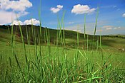 | 1.2 քկմ | 1981

Բնության հուշարձաններ․ ՀՀ Կառավարության 2008թ․ օգոստոսի 14-ի N967-Ն որոշման համաձայն՝ Երևան քաղաքում առկա են հետևյալ բնության հուշարձանները․

Աղյուսակ 8․
1 | «Անանուն» սյունաձև բազալտներ | քաղ. Երևան, Հրազդանի կիրճի ձախափնյա մասում,  Սբ. Սարգիս եկեղեցու մոտ
2 | «Անանուն» սյունաձև բազալտներ | քաղ. Երևան, Հրազդանի կիրճի ձախափնյա մասում մանկական ե/գ տանող թունելի արևմտյան ճակատամուտքի մոտ
Գործունեության տարածքում պատմության և մշակութային հուշարձանները տարածքում բացակայում են։
Նախատեսվող գործունեության ենթակա և հարակից տարածքում բացակայում են հատուկ պահպանվող տարածքները։

5․2․9․ Սոցիալ-տնտեսական
Երևան քաղաքի սոցիալ-տնտեսական ցուցանիշները ներկայացված են ՀՀ Ազգային վիճակագրական ծառայության պաշտոնական կայքի տեղեկատվության համապատասխան․
Աղյուսակ 9
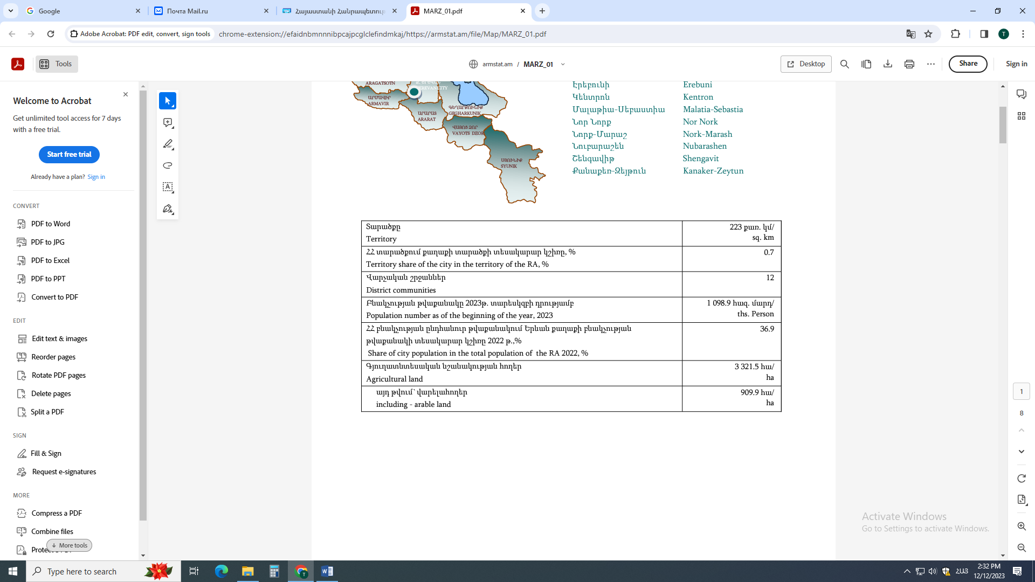
Համաձայն ՀՀ Վիճակագրական կոմիտեի 2023թ, տեղեկագրի՝ Երևան քաղաքում 2023թ․ հունվարի 1-ի դրությամբ բնակչության թվաքանակը կազմում է 1098,9 մարդ։
Երևանը գտնվում է Արարատյան դաշտավայրի հյուսիս-արևելյան մասում: Սահմանակից է ՀՀ Արագածոտնի,Կոտայքի, Արարատի և Արմավիրի մարզերին:
«Հայաստանի Հանրապետության վարչատարածքային բաժանման մասին» օրենքով։ Երևան քաղաքը բաժանված է 12 վարչական շրջանների` Աջափնյակ, Ավան, Արաբկիր, Դավթաշեն, Էրեբունի, Կենտրոն, Մալաթիա-Սեբաստիա, Նոր Նորք, Նորք-Մարաշ, Նուբարաշեն, Շենգավիթ, Քանաքեռ-Զեյթուն: Երևանը հանրապետության ամենախոշոր տնտեսական կենտրոնն է: Երևանի արդյունաբերության հիմնական ճյուղերն են սննդամթերքի, ներառյալ խմիչքների արտադրությունը, քիմիական և մետաղագործական արդյունաբերությունը:
Բեռնաուղևորափոխադրումներն իրականացվում են ավտոմոբիլային տրանսպորտով և էլեկտրատրանսպորտով (քաղաքում գործում է երկաթուղային կայարան և օդանավակայան, որոնք ապահովում են կապն արտաքին աշխարհի հետ): Երևանը Հայաստանի Հանրապետության մայրաքաղաքն է: Այն խոշորագույնն է ոչ միայն ՀՀ ներկա 49 քաղաքների, այլև պատմական Հայաստանի մայրաքաղաքների շարքում:
Մայրաքաղաքում են գործում ՀՀ-ում միջազգային (միջկառավարական, միջպետական) և այլ կազմակերպությունների ներկայացուցչությունների գրասենյակները:
Երևանը հանրապետության ամենախոշոր տնտեսական կենտրոնն է: Բազմաճյուղ արդյունաբերության հիմնական ուղղությունը մշակող արդյունաբերությունն է: Համաձայն Վիճակագրական կոմիտեի կայք էջի՝ 2022թ. մայրաքաղաքի տնտեսության հիմնական հատվածների տեսակարար կշիռները Հայաստանի Հանրապետության համապատասխան ոլորտների ընդհանուր ծավալում կազմել են.
➢ արդյունաբերություն` 34.8 %
➢ շինարարություն` 43․3 %
➢ մանրածախ առևտուր` 71.7 %
➢ ծառայություններ` 86.1 %
Երևանի արդյունաբերության հիմնական ոլորտներն են սննդամթերքի, ծախսային արտադրատեսակների, խմիչքների, ինչպես նաև հիմնային մետաղների արտադրությունը, գյուղատնտեսությունը հիմնականում մասնագիտացած է անասնաբուծությունում և բուսաբուծությունում: Բեռնաուղևորափոխադրումներն իրականացվում են ավտոմոբիլային տրանսպորտով և երկաթուղով: Քաղաքում գործում է երկաթուղային կայարան և օդանավակայան որոնք ապահովում են կապն արտաքին աշխարհի հետ:
Բեռնաուղևորափոխադրումներն իրականացվում են ավտոմոբիլային տրանսպորտով և էլեկտրատրանսպորտով (քաղաքում գործում է երկաթուղային կայարան և օդանավակայան, որոնք ապահովում են ամբողջ հանրապետության կապն արտաքին աշխարհի հետ):
Շենգավիթ վարչական տարածքը կազմում է 4060հա, բնակչության թվաքանակը 2023թ․ հունվարի 1-ի դրությամբ՝ 142,2 հազ․ մարդ։
2020թ․ դրությամբ Երևան քաղաքում առկա են 224 պետական և ոչ պետական նախադպրոցական, 252 պետական և ոչ պետական հանրակրթական կրթական հաստատություններ, 50 երաժշտական, արվեստի, գեղարվեստի դպրոցներ, մանկապատանեկան ստեղծագործական կենտրոններ, 19 պետական բարձրագույն ուսումնական հաստատություններ, 31 առողջապահական կազմակերպություններ և այլն։
Համաձայն 2019-2023թթ․ Երևան քաղաքի զարգացման ծրագրի՝ Երևան քաղաքում հաշվառված է մթնոլորտային օդի վրա վնասակար ազդեցություն առաջացնող շուրջ 420 կազմակերպություն: Երևան քաղաքի բոլոր վարչական շրջաններում հողերը բնութագրվում են աղտոտման գումարային գործակցի (ԱԳԳ) բարձր մակարդակով: Երևան քաղաքի մթնոլորտային օդի և հողերի որակի վատթարացման հիմնական պատճառներից են քաղաքում շարունակաբար ավելացող տրանսպորտային միջոցները, հրդեհները, կենցաղային և արդյունաբերական աղտոտումը, հողօտարումները, հողի էռոզիան, կանաչ տարածքների կրճատումը և այլն։ Այդ նպատակով կարևոր է Երևան քաղաքում բուֆերային գոտիների պահպանումը, վերականգնումը և կանաչապատ տարածքների բարելավումը, ավելացումը, ոռոգման ցանցի ընդլայնումը և բարեկարգումը։
Համաձայն զարգացման ծրագրի՝ Երևան քաղաքի կանաչ զանգվածը կազմում է 6758.5 հա, որից ընդհանուր օգտագործման կանաչ մակերեսը կազմում է 862.0 հա։ Քաղաքի ոչ բարենպաստ էկոլոգիական վիճակը պահանջում է կանաչապատման որոշակի ռազմավարության մշակում, պաշտպանիչ կանաչ բուֆերային գոտիների ստեղծման անհրաժեշտություն։

6․ Նախատեսվող գործունեության

Բնութագիրը, տեխնիկական- տեխնոլոգիական լուծումները շինարարության և շահագործման փուլերում

Նախատեսվող գործունեությունը իրականացվելու է ՀՀ ք. Երևան, Շենգավիթ, Արարատյան 84 հասցեում՝ 0.84317հա հողամասում։ Նախատեսվում է կառուցել Մեծածախ բազա` պահեստով։ Պահեստի կառուցման նախագիծն իրականացված է համաձայն Պատվիրատուի կողմից ներկայացված առաջադրանքի (նաև համաձայնեցված էսքիզային նախագծի) և Հայաստանի Հանրապետությունում գործող քաղաքաշինական ու նորմատիվ փաստաթղթերի։
6․1 Շահագործման փուլ․
Նախատեսվում է կառուցել Մեծածախ առևտրի բազա` պահեստով։ Այն իրենից ներկայացնում է երեք մասնաշենքից բաղկացած և իրարից անջատված դեֆորմացիոն կարանով համապատասխան՝ 58.9x61.0մ, 29.85x11.0մ և 29.85x11.0մ առանցքային չափերով կառույց։ Շենքի բոլոր երկաթբետոնե կոնստրուկցիաներում օգտագործված է ծանր լցանյութերով բետոն։Բոլոր կրողկոնստրուկցիաներն իրականացվելու են B25 դասի ծանր բետոնից։ Հիմքի նախապատրաստական շերտն իրականացնելու է B12.5 դասի ծանր բետոնից՝10 սմ հաստությամբ:

Նկար 1
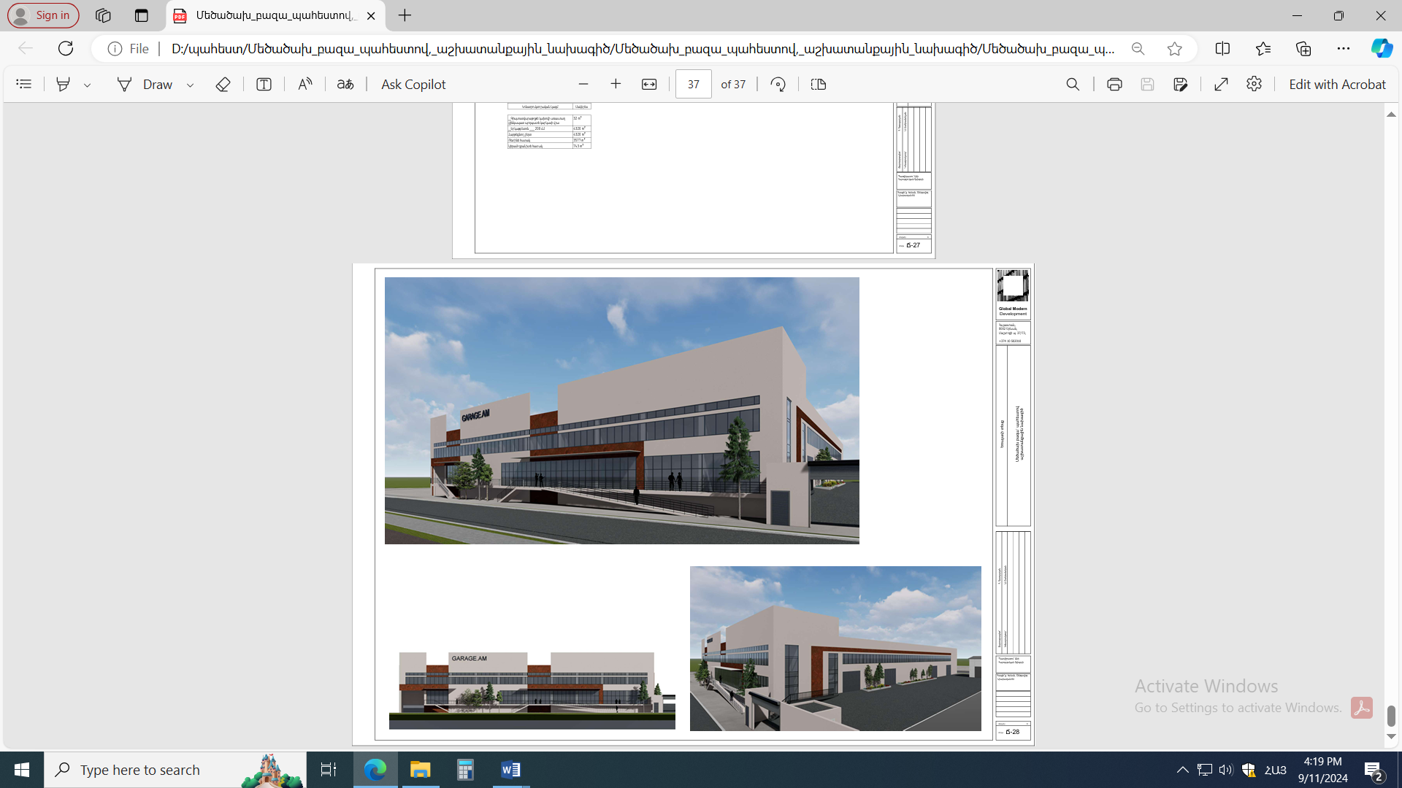
Համաձայն նախագծման թույլտվության՝ նախատեսվում է կառուցել մինչև 2 հարկանի, կիսանկուղային/նկուղային հարկով, առավելագույն բարձրությունը հողամասի հատակագծայնի նիշից մինչև 16մ /Արարատյան փողոցի մայթից/ ։ Կառուցապատման տոկոսը՝ 90%, կանաչապատումն ըստ նախագծային լուծումների։
6․1․1 Արտադրական շենքի տեխնիկա-տնտեսական ցուցանիշներ են․
- Շենքի ընդհանուր մակերեսը-9272 մ²
- Շենքի շինարարակա ծավալը-27816մ³ այդ թվում
-0,000 նիշից ցածր-12908մ³
-0,000 նիշից բարձր-14908մ³
- Կառուցապատման մակերեսը-4363.4մ²
- Հարկերի քանակը-3
- Տեխնիկականհարկ-1
Նախագծվող պահեստի շենքն ունի 3 հարկ, որոնցից մեկը՝ կիսանկուղային է։
- -3․300 նիշում գտնվում են չայրվող նյութերի պահեստը և հանդերձարանները։ Չայրվող նյութերի պահեստը նախատեսված է չոր և փափուկ կահույքի պահպանման համար։Կահույքը պահպանելու համար հատուկ պայմաններ անհրաժեշտ չեն։
- 0․000 նիշում տեղակայված են` կահույքի արտադրամասը, չայրվող նյութերի պահեստը սրճարանը և ադմինիստրացիան։
- +3․900 նիշում՝ աշխատասենյակները և ճաշարանը։
- -3,750 և 0,000 նիշում սակավաշարժ խմբերի և հաշմանդամների համար ստեղծված են բոլոր պայմանները աշխատելու և սպասարկվելու համար։
-3․750 նիշը ծառայում է նաև բնակչության համար որպես պարզագույն թաքստոց, զբաղեցնում է 4363․5մ2 մակերեսով տարածք։
Նախագծում որպես պայմանական զրո նիշ ընդունված է առաջին վերգետնյա հարկի հատակի մաքուր նիշը, որ համապատասխանում է հողի բացարձակ 902,10 նիշին։ Տեխնոլոգիական կապը հարկերի միջև կազմակերպված է սանդղավանդակների միջոցով։ Աստիճանավանդակների դռները հակահրդեհային են և ինքնափակվող։ Մեքենաների մուտքը և ելքը նախատեսվում են տարբեր մուտքերով։ Շենքն ապահովված է երկու տարհանման ելքերով՝ յուրաքանչյուր հարկից։
Արտաքինից շենքի ծածկույթը լինելու է պեմզաբլոկից շարվածք, վրայից ներկի շերտ կամ մետաղական թերթեր։
Շենքը ջեռուցվելու է տանիքում տեղադրված կենտրոնացված էլեկտրական կաթսայատնից իսկ հովացումը լինելու է անհատական, ճակատներում հատուկ նախատեսված հորատներում տեղադրված անհատական հովացման բջիջներով, որոնք քողարկվելու են դեկորատիվ սալերով։ Ջեռուցման և օդորակման համակարգը հաշվարկված է ըստ սենյակների նշանակումների և ջերմային կորուստների: Սենքերի ներքին ջերմաստիճանները ընդունված են ըստ համապատասխան գործող նորմերի և պատվիրատուի առաջադրանքի: Արտաքին օդի հաշվարկային ջերմաստիճանը ամառային ռեժիմում -19°C է, իսկ ձմեռայինում՝ +35.0°C: Նախատեսված է ջրի փակուղային շարժմամբ ջեռուցման համակարգ` T1=80 0C, T2=65 0C: Որպես ջեռուցիչ սարքեր ընտրված են ֆանկոյլները և արտադրական ջերմային թնդանոթներ՝ սառեցումով։ Համակարգի մետաղական խողովակները նախատեսված են էլեկտրոեռակցումային ԳՈՍՏ 10704-91 և ջրագազամուղային ԳՈՍՏ 3262-75 պողպատյա խողովակաշարերից: Օֆիսային տարածքներում նախատեսված են ալյումինե շերտով ամրանավորված պոլիպրոպիլենային (PPR) խողովակներ` PN20 (2.0ՄՊա)։ Բոլոր խողովակաշարերը մոնտաժումից հետո ենթարկվում են հիդրավլիկ փորձարկման համաձայն ՇՆևԿ 3.05.01.85-ի պահանջների: Խողովակաշարերը մոնտաժվում են 0.002 մմ/մ թեքությամբ: Խողովակաշարերի վերին բարձր կետերից կատարվում է օդի հեռացում, իսկ ներքևի ցածր կետերից` ջրի դատարկում: Ջերմային կորուստները նվազագույնի հասցնելու նպատակով՝ բոլոր մատակարարող, հետադարձ խողովակաշարերը նախատեսված են ջերմամեկուսացնելի , իսկ տանիքով անցնողները՝ նաև երեսապատել ցինկապատ թիթեղի շերտով՝ 0,35մմ հաստությամբ։ Մինչև մեկուսացնելը մետաղական խողովակների մակերեսները մաքրվում են և ներկվում են հակակոռոզիոն լաքով 2 անգամ, ինչպես նաև կատարվում է ամբողջ համակարգի լվացում։ Շենքի տանիքը լինելու են հարթ՝ ջրամեկուսիչ շերտով՝ կազմակերպված բիտումային, տոգորային ջրամեկուսիչ նյութով։ Ջրահեռացումը՝ ներքին կազմակերպաված։
Նախագծի իրկանացման ընթացքում հաշվի են առնվել սեփականության իրավունքով կառուցապատողին պատկանող հողակտորի նպատակային և գործառնական նշանակությունը, հիմնական հարաչափերը, տեղը և դիրքը։ Նախագծային աշխատանքները իրականացվել հիմք ընդունելով կատարված գեոդեզիական աշխատանքների արդյունքները։ Նախագծային լուծումները կատարվել են ՀՀՇՆ 20.04 «Երկրաշարժադիմացկուն շինարարություն. Նախագծման նորմեր» և այլ ՀՀ տարածքում գործող շինարարական նորմերի պահանջներին համապատասխան: Շենքերի հակահրդեհային պաշտպանությունը կազմակերպվելու է համաձայն՝ ՀՀՇՆII-8.04.-2005 «Շենքերի և շինությունների հրդեհային ավտոմատիկա» շինարարական նորմերի, «Քաղաքաշինության, տեխնիկական և հրդեհային անվտանգության տեսչական մարմնի» կողմից տրված հրահանգների։
Շենքն ապահովված է լինելու բնակչության սակավաշարժ խմբերի համար տեղաշարժվելու հնարավորություններով և պաշտպանության միջոցառումներով, որոնց լուծումները նախատեսվել են քաղաքաշինության նախարարի 2006թ․ հոկտեմբերի 10-ի N 253-Ն հրամանի պահանջներին համապատասխան։
Տարածք մուտքերը լինելու են Արարատյան և այլ փողոցներից։
Նախատեսվող բազայի շենքերը, ներառյալ ստորգետնյա հարկերն ապահովված են լինելու ձայնամեկուսացման, ջերմամեկուսացման, օդափոխության և ավտոմատ հրդեհային ազդարարման համակարգերով՝ ծխի և ջերմային ազդանշանային ընդունող-հսկիչ սարքերով, լուսաձայնային-ազդանշանային ազդասարքերով։
Շենքերն ապահովված են լինելու էվակուացիոն ելքերով։
Գազամատակարարում․ արտադրական տարածքում առկա է գազամատակարարումը, առկա է նաև «Գազպրոմ Արմենիա» ՓԲԸ-ի հետ կնքված պայմանագիր, սակայն, այս պահին գազաբաշխիչ սարքը պլոմբված է և այն չի օգտագործվում, ելնելով անհրաժեշտությունից, հետագայում հնարավոր է այն շահագործվի։
Ջերմամատակարարում․ կաթսայատուն․ արտադրական շենքի ջեռուցումն ապահովելու է տանիքում տեղադրված կաթսայատան միջոցով։
Կաթսայատուն․ գտնվում է տանիքում զբաղեցնում է 20մ2 մակերես։ Կաթսայատանը տեղադրված են եվրոպական արտադրության 2 հատ 540կՎտՏ հզորությամբ։ Ծխագազերի քարշը լինելու է բնական ճանապարհով՝ d350մմ տրամագծի մետաղական խողովակներով, աբրձրանալով տանիքից 7,0մ նարձրությամբ։ Տանիքից բարձր հատվածը ջերմամեկուսացվելու է հանքաբամբակով և չժանգոտվող թիթեղի պաշտպանիչ շերտով։ Կաթսայատան սրահում նախատեսված է եռապատիկ օդափոխություն, որի արտածումն իրականացվում է 1 հատ d500մմ, կաթսայատան տանիքին տեղադրված, դեֆլեկտոի միջոցով, իսկ թարմ օդի ներածումը՝ դռան վրա տեղադրված ժալյուզային ցանցի միջոցով՝ հաշվարկված է ըստ կաթսանեի հզորության։ Հովացման համար տանիքում տեղադրված Է սառեցման ագրեգատ՝ 2 հատ 530ԿՎտ հզորությամբ, ներկառույց հիդրոմոդուլով և ակումուլիացիոն բաքով։ Կաթսայատանը աշխատանքային ճնշումը ընդունված է 1.5 մթն.։
Հակահրդեհային համակարգ շենքի ստորգետնյա, վերգետնիա պահեստային տարածքներում և ադմինիստրատիվ մասնաշենքում նախատեսվում է հակահրդեհային ջրամատակիարարում և ավտոմատ հրդեհամարման սպրինկլերային համակարգ։ Պահեստային տարածքներում նախատեսվում է հրշեջ ծորակներ՝ ելքը ընդունված է 2 շիթ 5.0 լ/վրկ: Հասարակական հատվածի համար հրշեջ ծորակների ելքն ընդունված է՝ 1 շիթ 2.5 լ/վրկ: Հրշեջ պահարանները մոնտաժվում են 2.5 լ/վրկ ելքի դեպքում Ø50մմ, 5.0 լ/վրկ ելքի դեպքում Ø65մմ տրամագծով պողպատյա էլ-եռակցման խողովակներից։ Հրշեջ պահարանները համալրված են հրշեջ ծորակներով տարբեր երկարության փողրակներով և ծայրափողերով։ Հրշեջ պահարանները հասարակական տարածքներում համալրված են նաև ձեռքի կրակմարիչներով։ Սպրինկլերային համակարգի համար պահանջվող ջրի քանակությունը հրշեջ ծորակների հետ միասին կազմում է 50.0լ/վրկ, համաձայն որի համակարգի 1 ժամվա աշխատանքի համար անհրաժեշտ ջրի քանակը կազմում է W=(50.0x3600)/1000=180.0մ³։ Ջրի այս քանակությունը պահվում է -1 նկուղային հարկում գտնվող 2 հատ ռեզերվուարներում, յուրաքանչյուրը՝ 90.0մ3 ծավալով։ Ռեզերվուարներին կից նախատեսված է 2 հատ հրդեհամարման և ջրամատակարարման պոմպակայաններ՝ աշխատող և պահուստային։ Հրդեհամարման համակարգը մոնտաժվում է պողպատյա էլ եռակցման Ø25-150մմ տրամագծով խողովակներից։ Շենքի մուտքի մոտ նախատեսված են Ø65մմ ГМ-80 տիպի գլխիկներ հրշեջ մեքենայի միացման համար։ Յուրաքանչյուր հարկում հարկը սնող մագիստրալ խողովակների վրա նախատեսված են Ø125 VSR-F տիպի ջրի հոսքի ազդանշանային ցուցիչներ, ինչը հնարավորություն է տալիս պարզելու հրդեհի տեղը։ Բացի սպրինկլերներից, նախատեսված են նաև դրենչերային վարագույրներ աստիճանավանդակների նախամուտքերի և հակահրդեհային դարպասների մոտ։ Դրենչերային ցանցի վրա նախատեսված են էլեկտրաշարժաբերով սողնակներ։
Հակահրդեհային ազդանշանային համակարգ․ իրականացվում է հասցեավորված ազդանշանային տվիչների միջոցով՝ բաղկացած ղեկավարման վահանակից, ստեղնաշարից, ծխային, ջերմային և ձեռքի ազդարարաման տվիչերից, ներքին ձայնային ազդանշաններից։ազդանշանային համակարգը միանում է տարածաշրջանի ԱԻՆ համակարգին։
Ծխահեռացում․ Վնասակար գազանետումների նոսրացման և հեռացման համար նախատեսված է արհեստական դրդմամբ արտածման համակարգ։ Հրդեհի սկզբնական փուլում, տարածքից մարդկանց տարահանումը ապահովելու համար, նախատեսված է վթարային հակածխային օդափոխություն։ Հակածխային պաշտպանության համակարգի կառավարումը պետք է իրականացվի ավտոմատ կերպով` հրդեհային ազդասարքերից, կամ հրդեհաշրջման ավտոմատ սարքավորանքի, հեռակառվարման հակահրդեահային համակարգերի կառավարման կենտրոնական վահանակից։ Հակածխային պաշտպանության համար նախատեսվում է հրդեհի ժամանակ ավտոմատ բացվող, չայրվող նյութերից ծխակափույրներ՝ EI90 հրակայունությամբ, իսկ հրդեհի ազդանշանի դեպքում տարածքների օդափոխության համակարգեր ավտոմատ անջատվելու են։ Համակարգերի օդամուղները տեղակայված են տանիքում։ Նախատեսված է նաև թարմ օդի ներածում և հակահրդեհային կոմպենսացիա՝ արհեստական եղանակով։ Ծխահեռացման օդատարները նախատեսված են սև պողպատից 1,2 մմ հաստությամբ և որը ներկվում է հրակայուն ներկով և մեկուսացվում հրակայուն բազալտե հանքային բամբակով՝ 30մմ հաստությամբ։ Ողջ ծխահեռացման համակարգը նախատեսված է EI90 հրակայունությամբ։
Օդափոխություն Տարածքում նախատեսված է արհեստական դրդմամբ օդափոխության համակարգ, ինչի համար շենքի տանիքում նախատեսվում է տեղադրել օդի ներածման-արտածման սարքեր՝ համալրված ռեկուպերատրներով։ Բոլոր օդատարները պետք է ջերմամեկուսացվեն և պատվեն ցինկապատ թիթեղի շերտով՝ 0,35մմ հաստությամբ։ Միևնույն հորանում գտնվող ս/հ արտածման և խոհանոցի արտածման օդատարները պարտադիր բաժանվում են միմյանցից հրակայուն միջանկյալ պատերով և բոլոր արտածման համակարգերի վրա տանիքում տեղակայվում են անձրևապաշտպան գլխանոցներ՝ տանիքից 1.0մ բարձրությամբ։ Հորանների բոլոր օդատարները մեկուսացվում են հանքային բամբակով 60մմ հաստությամբ։
․Էլեկտրամատակարում․ Համաձայն էլեկտրամատակարարաման նախագծի՝ արտադրական շենքի էլեկտրամատակարարումը կատարվելու է տարածքում գործող տրանսֆորմատորային ենթակայանից՝ համալրված 1 հատ 1000կՎտ հզորությամբ տրանսֆորմատորով և շինության տարածքում տեղադրված 1000կՎԱ դիզել-գեներատորով, որը ՊԱՄ համակարգով ապահովում է մասնաշենքի ողջ բեռնվածությունը։ Դիզել-գեներատորի ներքին բաքն ապհովում է 12 ժամյա անխափան սնուցում։ Ցածր լարման հիմնական էլեկտրական վահանակները տեղադրված են նկուղում գտնվող էլեկտրական սարքավորման սենյակում։ Էլ․ էներգիայի սնող ցանցի լարումը կազմում է 380/220Վ, հաճախականությունը՝ 50Հց։ Էլեկտրական հաշվիչները տեղադրված են շինության ցածր լարման վահանակներում, որոնք մոնտաժված են պատի վրա։ Էլեկտրական էներգիայի բաշխումը կաթսայատան և օդափոխության սարքավորումներին, պոմպերին, վերելակին իրականացվում է համապատասխան վահանակների օգնությամբ։ Էլեկտրաէներգիայի բաշխումը տեղի է ունենալու էլեկտրական հորանի հատակում տեղադրվող խողովակներով, վաքերով, առաստաղի տակով, պատերով, ինչպես նաև կախովի առաստաղի վերնամասով՝ պղնձե մալուխներով և հաղորդալարերով, ապարփակված ՊՎՔ խողովակի մեջ։ Օդափոխիչ համակարգի համար նախատեսվում է ձեռքով, ավտոմատ և հեռակա կառավարում։
Մասնաշենքերի հողանցման համակարգը միացվում է մասնաշենքերի տարածքում կառուցված հողանցման 0,4կՕհմ դիմադրողականությամբ փակ շղթայից։
Ջրամատակարարում, ջրահեռացում- արտադրական բազայի ջրամատակարարաման և ջրահեռացման համակարգերը կառուցվելու են համաձայն՝ ՀՀՇՆ 40-01.01-2014 Շենքերի ներքին ջրամատակարարում և ջրահեռացում նորմերի պահանջների։ Նախագծով նախատեսված են հետևյալ համակարգերը՝
- Խմելու տնտ. ջրամատակիարարում:
- Տաք ջրամատակարարում։
- Հրդեհամարման համակարգ:
- Կենցաղային կոյուղի։
- Անձրևատար կոյուղի
«Վեոլիա ջուր» ՓԲԸ-ի հետ կնքված պայմանագրի համաձայն՝ պահպանելով ՀՀ տարածքում գործող շինարարական նորմերի և կանոնների։ Հավելված 4
Ջրամատակարարում․ Նախագծվող շենքի ջրամատակարարման համակարգը սնվում է տարածքում գոյություն ունեցող ցանցից՝ Ø50մմ տրամագիծ ունեցող խողովակից։
-1 հարկում նախատեսված է ջրամատակարարման պոմպակայան՝ բաղկացած 3 աշխատող և 1 պահեստային պոմպերից, համապատասխան պարամետրերով՝ Q=2.6լ/վրկ, H=30.0մ, N=2x0.75կՎտ, 3~400 V Q=5.0լ/վրկ, H=50մ։ Ջրամատակարարման ներքին ցանցը նախատեսված է պոլիպրոպիլենային PPR PN20 խողովակներից։ Բոլոր խողովակները ջերմոմեկուսացվում են 9մմ հաստությամբ ռետինե խողովակակտորներով։ Նկուղային հարկերում նախատեսված են ջրամատակարարման պողպատյա խողովակներ, չժանգոտվող կամ ցինկապատ պողպատից։ Կանգնակները տեղակայված են ուղղաձիգ հորաններում։
Տաք ջրամատակարարումը նախատեսվում է իրականացնել տանիքում տեղակայված կաթսայատնից։ Տաք ջրամատակարարման համակարգը նախատեսված է պոլիպրոպիլենային PPR PN20 խողովակներից, որոնք ջերմոմեկուսացվում են 9մմ հաստությամբ ռետինե խողովակակտորներով։
Կենցաղային կոյուղի․ Կենցաղային կոյուղու ցանցը ինքնահոս է։ Նկուղային հարկերում սանհանգույցները համակարգին միանում են ինքնահոս։ Համակարգը մոնտաժվում է կոյուղու PVC Ø50 և Ø110մմ խողովակներով։ Նկուղային հարկերում նախատեսված են կոյուղու թուջե խողովակներ և կցամասեր։ Կեղտաջրերը ինքնահոս հեռանում են բակային ցանց, որը միանում է կոյուղու բակային ցանցին։
Անձրևատար կոյուղի․ Անձրևատար կոյուղու ցանցը մոնտաժվում է կոյուղու PVC-U խողովակներից։ Անձրևաջրերի հեռացման համար նախատեսված են HL 62.1 տիպի անձրեվընդունիչ ձագարներ, էլեկտրական տաքացումով։ Շենքի ներքին բակից անձրևաջրերի հեռացումն իրականացվում է անձրևաջրերի ընդունիչ հորերի միջոցով։ Համակարգը հավաքվում է -1 նկուղային հարկի առաստաղի տակ և շենքից ինքնահոս հեռանում է բակային ցանց։ Համակարգը ադմինիստրատիվ հատվածում մոնտաժվում է Ø160, 110մմ PVC-U խողովակներից: Մնացած տարածքներում անձրևատար կոյուղին մոնտաժվում է Ø200, 150, 100մմ թուջե խողովակներով։ Անձրևաջրերը ինքնահոս հեռանում են բակային ցանց, որը միանում է տարածքում գոյություն ունեցող հեղեղատար ցանցին։
Աղբահեռացում․ Շահագործման փուլում աղբահեռացումը կատարվում է Երևան քաղաքի ավագանու 23 դեկտեմբերի 2011թ․ «Աղբահանության վճար վճարողների հաշվառման, աղբահանության վճարի հաշվարկման, ինչպես նաև այդ վճարի գանձման կարգը հաստատելու մասին» 360-Ն որոշմամբ սահմանված կարգով։ Տեղադրվելու են 6 հատ 1*1,5 չափերի աղբամաններ, այդ թվում աղբի տեսակավորման աղբամաններ։
Արտադրական, պահեստային տարածք մուտքը լինելու է Արարատյան փողոցից։ Իսկ աշխատակիցների մուտքը լինելու է տարածք մոտեցնող երկրորդային ճանապարհից, որն այսօր ևս օգտագորվում է աշխատակիցների ելքի և մուտքի նպատակով։
Բարեկարգում և կանաչապատում․ Շինարարական աշխատանքների ավարտից հետո նախատեսվում է տարածքը բարեկարգել, մասնակի կանաչապատել: Տարածքի կանաչապատումը նախատեսվում է իրականացնել պահեստային շենքի կողային և դիմային հատվածներում, մեքենաների մուտքի հարակից տարածքում և պահակակետի մոտ։ Կանաչապատումը նախատեսվում է իրականացնել գազոնի տեսքով, մասամբ ծաղկանոցով, տեղ–տեղ նախատեսվում են փոքրիկ թփեր, որոնք չեն խանգարի հրդեհամարման մեքենաների շարժին։ Մեքենաների համար նախատեսվող ճանապարհները ասֆալտապատվելու են։ Բակային հատվածում նախատեսվում են նաև բացօթյա ավտոկայանատեղիներ աշխատակիցների համար՝ թվով 50 մեքենայի։

7․2 Շինարարության փուլ․

7․2․1Քանդման փուլ։ Տարածքում առկա էին վթարային վիճակում գտնվող քանդման ենթակա շինություններ, որոնք արդեն ապամոնտաժվել են համաձայն՝ Երևանի քաղաքապետարանի կողմից տրված N01/18-05-31-24 քանդման թույլտվության։ Տարածքում մնացել են 5 շինություններ, որոնցից 2-ում իրականացվում են ներքին հարդարման աշխատանքներ։

7․2․2․Ժամանակացույց

Շինարարարական աշխատանքների տևողությունը հաշվարկվել է ըստ գործող ՀՀՇՆ 1-3․01․-2008 նորմերի։
Շինարարական աշխատանքների ընդհանուր տևողությունը կազմելու է 3 տարի կամ 36 ամիս։

Շինարարական աշխատանքների ընթացքում նախատեսվում է՝
• հողային աշխատանքներ՝ 3 ամիս
- հիմքերի իրականացում, ստորգետնյա հարկերի կառուցում,
- ե/բ կոնստրուկցիաների մոնտաժման աշխատանքներ
• պատերի կառուցման աշխատանքների իրականացում
- արտաքին դռների և պատուհանների տեղադրում
- տանիքի ծածկի իրականացում
- ենթակառուցվածքների անցկացում,
- հարդարման աշխատանքների իրականացում
- բարեկարգում և այլն։

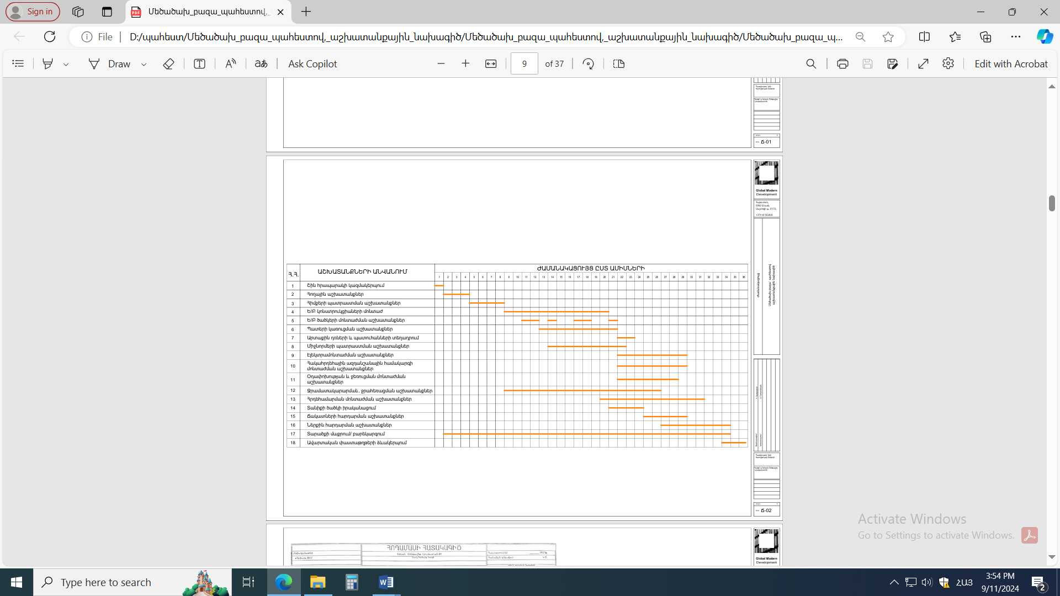
7․2․3 Շին․ հրապարակ․ շինարարական աշխատանքների իրականացման համար նախատեսվող շինարական հրապարակը կազմում է 3200մ² մակերես։
Շինհրապարակում տեղակայվելու են․
- ավտոմեքենաների, մեխանիզմների կայանման վայրեր,
- աշխատողների համար գրասենյակ, հանդերձարան գոյություն ունեցող է
- լոգարան ճաշարան, լվացարան, գոյություն ունեցող
- շինարարական նյութերի, գործիքների պահեստներ, բացօթյա և փակ պահեստներ,
- մեքենաների անիվների լվացման հարթակ՝ 2 հատ 7,30x3 մ չափերի,
- Էլեկտրամատակարարաման հիմնական գեներատոր
- զուգարա/բիոզուգարան/՝ 2 հատ զուգարանը գոյություն ունեցող է պահակակետի շինությունում
- կենցաղային աղբաման -2 հատ։

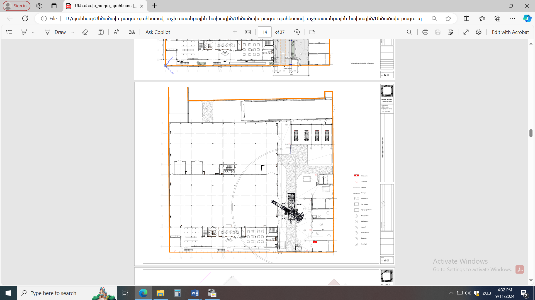

Շինհրապարակն ապահովված է լինելու գիշերային լուսավորությամբ՝ 2 լյուքսից ոչ պակաս։
Շինհրապարակում նախատեսված է շինարարական աղբի պահման տարածք, կենցաղային աղբի համար տեղադրվելու են 1*1,5 չափերի 2 հատ մետաղական կամ պլաստմասե աղբամաններ։
Շինարարության ժամանակ նախատեսվող ժամանակավոր պահեստներն, ինչպես նաև աշխատողների համար նախատեսվող ճաշարանը, հանդերձարանը, գրասենյակը, պահակատունը տեղադրվելու են տարածքում՝ ժամանակավոր վագոն տնակներում։
Շինհրապարակի տարածքում կատարվելու է մեքենաների անիվների լվացում, որի համար նախատեսված է 2 հատ անիվների լվացման հարթակ՝ յուրաքանչյուրը 7,30x3.0մ լվացման սարքի միջոցով: Անիվների լվացում պահանջող մեքենաները պետք է անցնեն անիվների լվացման սարքի միջով՝ շինհրապարակից դուրս գալուց առաջ: Շինհրապարակում անիվների լվացումից առաջացած, ինչպես նաև շինարարական հոսքաջրերը միավորվելու են մեկ բակային՝ ջրահեռացման ցանցին և հեռացվելու են դեպի քաղաքային կոյուղի։
Շինհրապարակը լրացուցիչ չի ցանկապատվելու, քանի որ արդեն գոյություն ունի քարե պարիսպ։ Պարսպի արտաքին մասում տեղադրվելու է տեղեկատվական պաստառ։
Շինհրապարակն ապահովված է լինելու գիշերային լուսավորությամբ:
Բոլոր տիպի շին-մոնտաժային աշխատանքները կկատարվեն պահպանելով շինարարական նորմերը, կանոնները, ստանդարտները և նախագծի տեխնիկական պայմանները։
Շինհրապարակն ապահովվելու է էլեկտրականությամբ, պահպանվելու են անվտանգության և հակահրդեհային պայմանները:
Ելնելով առկա պայմաններից շինարարության փուլում նախատեսվում են անվտանգության նորմերի անհատական մոտեցումներ, հատկապես կապված կռունկի գործողության գոտում կատարվելիք շին. մոնտաժային աշխատանքների հետ:
Նախատեսվող աշխատողների առավելագույն քանակը շինհրապարում կազմելու է 30 մարդ, որից ճարտարագիտա-տեխնիկական անձնակազմ՝ 5 մարդ, բանվորներ՝ 25 մարդ/ներառյալ մեքենավարներ և այլ նեղ մասնագիտության ունեցողներ/։ Աշխատելու են մեկ հերթափոխով։

Հողային աշխատանքներ․ կառուցապատման ժամանակ կատարվելու են հողային աշխատանքներ՝ հանույթ՝ 32940մ³, որից 18 882մ³ հետ լիցք։ Մնացած՝ 14058մ³ ծավալի հողային զանգվածը կուտակվելու է տարածքում և տեղափոխվելու է 15կմ հեռավորությն վրա գտնվող աղբավայր՝ համաձայն Երևանի քաղաքապետարանի կողմից տրված շինթույլտվության պահանջներին։ Տարածքում բացակայում է բուսահողը։
Հողային և հիմնային, տանիքի, հատակների հարդարման, ինչպես նաև լրող և պատող կոնստրուկցիաների շին մոնտաժային աշխատանքները կատարվելու են համաձայն աշխատանքային նախագծի՝ ՇՆուԿ 3․02․02․-87-ի և ՇՆուԿIII-4-81-ի պահանջներին համապատասխան։

Տեխնիկա-տրանսպորտային միջոցներ, սարքավորումներ, շինարարական աշխատանքներ․ գործունեության կատարման շինարարության փուլում օգտագործվող հիմնական տեխնիկա-տրանսպորտային միջոցներն են․
• Վերամբարձ կռունկ,
• Բեռնատար ինքնաթափ մեքենա-
• Թրթուռավոր էքսկավատոր
• Ավտոամբարձիչ
• Ավտոբետոնախառնիչ
• Ավտոբետոնապոմպ
- Խորքային վիբրատոր
- Ձեռքի գործիքներ և այլն։

Շինարարական աշխատանքների՝ բեռնման-բեռնաթափման ժամանակ օգտագործվող բեռնաբարձիչ մեքենաները, բեռնաբռնիչ սարքերը պետք է համապատասխանեն պետական ստանդարտներին կամ տեխնիկական պայմաններին՝ համաձայն ՇՆ և Կ III-4-80* պահանջներին: Բեռնման և բեռնաթափման համար նախատեսված տարածքը պետք է հարթեցվի և ունենա 50 -ից ոչ ավել թեքություն։
Առասանման եղանակները և ձևերը որոշվում են նախապես և առասանման գրաֆիկական նկարագրությունը տրվում է առասանիչ բանվորներին, մեքենավարներին, կամ կախվում են տեսանելի տեղում ամբարձիչի մոտակայքում:
Ամբարձիչի պտտվող պլատֆորմի և տրանսպորտային միջոցի կամ կառույցի կողային մասի մինիմալ հեռավորությունը պետք է լինի ոչ պակաս քան 1մ:
Շինտեխնիկան լինելու է Կապալառու ընկերության սեփական տեխնիկան կամ անհրաժեշտության դեպքում վարձակալվելու են այլ կազմակերպություններից։ Մեքենաներն աշխատելու են ըստ հերթականության և ըստ անհրաժեշտության։ Աշխատող մեքենաները կայանվելու են գործունեության տարածքում՝ արտադրական հրապարակում։ Շինարարական տեխնիկայի և սարքավորումների կայանման վայրերն արդեն իսկ ասֆալտապատ են։ Արտահոսքերից խուսափելու համար լրացուցիչ նախատեսվում է մանրախճի փռում, բետոնասալերի տեղադրում վառելիքի կամ քսայուղերի հնարավոր արտահոսքը հողային և ջրային ռեսուրսներ կանխելու նպատակով։ Աղտոտված մանրախիճը տեղափոխվելու է համապատասխան աղբավայր և փոխարինվելու է նորով, իսկ բետոնասալերը շինարարական աշխատանքների ավարտից հետո տեղափոխվելու են Կապալառու կազմակերպության կողմից։
Շինարարական տեխնիկայի համար համապատասխան վառելիքի լիցքավորումը և յուղումն իրականացվելու է շինհրապարակից դուրս՝ մասնագիտացված լցակայաններում կամ սպասարկման կետերում:
Կառուցապատման բոլոր լուծումների համար հաշվի են առնվելու տեղանքի պայմանները, կազմակերպվելու է անվտանգության տեխնիկայի կանոնների իրականացման համալիր միջոցառումներ` ղեկավարվելով ՀՀՇՆ III-IV.2008-ի դրույթներով:
Ամբողջ շինարարության ընթացքում վերահսկվելու են շինարարության որակի չափանիշները՝ տեխնիկական վերահսկողություն իրականացնող մարմնի կողմից։ Ակտավորվելու են թաքնված աշխատանքները, գրանցելով վարման մատյանում։
Ելնելով առկա պայմաններից շինությունները բացի շինարարական նորմերով տրված անվտանգության հրահանգներից, անհրաժեշտ է կազմակերպել և աշխատանքների կատարման նախագծում արտացոլել անվտանգության նորմերի անհատական մոտեցումներ՝ հատկապես կապված կռունկի գործողության գոտում կատարվելիք շին. մոնտաժային աշխատանքների հետ:
Էլեկտրամատակարարում․ շինարարության ընթացքում էլեկտրամատակարարումը կատարվելու է համաձայն՝ «ՀԷՑ» ՓԲԸ-ի հետ կնքված պայմանագրի ՝ N 0531753, 15․09․2023թ։ Հավելված 6։
Հրդեհաշիջման համակարգ․ շին. հրապարակը կազմակերպելիս ղեկավարվելու են «Քաղաքաշինության, տեխնիկական և հրդեհային անվտանգության տեսչական մարմին»-ի կողմից տրված հրահանգներով։
Շինարարական հրապարակում տեղադրվելու է 3 հրդեհաշիջման վահանակ՝ մուտքերի մոտ, գոյություն ունեցող շենքում, յուրաքանչյուրի վրա հակահրդեհային կրակմարիչներով և հիդրատներով:
Աղբահեռացում․ շինարարության ընթացքում առաջանալու են շինարարական նյութերի մնացորդներ շինարարական աղբի տեսքով՝ մոտ 2300մ³ ծավալով։ Շինաղբի կուտակումը կատարվելու է շինհրապարակում նախատեսված վայրում՝ պարկերի մեջ, չգերազանցելով նախատեսված բարձրության նորմերը։
Կենցաղային աղբը կառուցապատման փուլում կազմելու է 3600կգ/տարի։ Կենցաղային աղբի կուտակման համար տեղադրվելու են 1․5*1 չափերի 2 աղբարկղ։
Շինարարության փուլում աղբահեռացումը կարգավորվելու է շինթույլտվությամբ սահմանված պահանջին համապատասխան։

8․ Օգտագործվող բնառեսուրսներ և նյութեր

Արտադրական շենքերի կառուցման շինարարության փուլում բնառեսուրսներից օգտագործվելու է ջուր, իսկ շահագործման փուլում ջուր՝ խմելու-կենցաղային նպատակով և բնական գազ։

8․1 Ջուր․ շինարարության փուլում ջուրն օգտագործվելու է աշխատողների խմելու, տնտեսա-կենցաղային կարիքների, տարածքի ջրցանի, հողի(գրունտի) խոնավացման և անհրաժեշտության դեպքում հրդեհաշիջման համար:
Աշխատողների տեխնիկական և կենցաղային նպատակների համար օգտագործվելու է տարածքում առկա ջրագիծը։ Ջրցանի համար նախատեսվող տեխնիկական ջուրը բերվելու է ավտոցիստեռնով։ Ջրի մատակարարման հաճախականությունը կատարվելու է ըստ կարիքի։ Տեխնիկական ջուրն ըստ անհրաժեշտության օգտագործվելու է հրդեհամարման, ջրցանի և անիվների լվացման համար։ Տեխնիկական ջրի մատակարարաման աղբյուրը կճշտվի համապատասխան թույլտվություններ ստանալուց հետո, շինարարական աշխատանքների սկզբից՝ կապալառու կազմակերպության կողմից։ տեխնիկական ջրի մատակարարումը կատարվելու է համապատասխան լիցենզիա ունեցող անձանց կամ ընկերությունների կողմից՝ պայմանագրային հիմունքներով։

Շինհրապարակում ջուրն օգտագործվում է շինարարական/արտադրական/, կենցաղային և հրդեհաշիջման նպատակներով: Որի սպառման հաշվարկման մեթոդը հիմնված է ըստ СНиП 3.01.01-85.
Ընդհանուր գնահատված ջրի սպառում․
որոշվում է բանաձևով։

որտեղ՝
- ջրի սպառումը արտադրական կարիքների համար;
- ջրի սպառումը տնտեսական կարիքների համար;
- հրդեհաշիջման համար ջրի սպառում;

- Արտադրության կարիքների համար ջրի սպառման հաշվարկ
∑ լ/վ
որտեղ 1,2 – չհաշվառված ջրի սպառման գործակից,
միջին արտադրության ջրի սպառում մեկ հերթափոխով,
К_{н} – ջրի անհավասար սպառման գործակիցը հավասար է 1.6-ի,
8 – հերթափոխի ժամերի քանակը:

Արտադրության ջրի պահանջները մեկ հերթափոխով
Սպառող | Մոտավոր սպառում  ջուրը ըստ СНиП | Մեկ հերթափոխի ջրի գնահատված սպառումը, լ
Բետոնի և երկաթ բետոնի ցայտումը | 200 - 400 լ/խմ (մեկ օր) | 1000

լ/վ

- Կենցաղային կարիքների համար ջրի սպառման հաշվարկ

Տնտեսությունների կարիքները կապված են աշխատանքի ընթացքում աշխատողների և աշխատողների ջրի ապահովման հետ: Կենցաղային կարիքների համար ջրի սպառումը որոշվում է բանաձևով.

որտեղ n₂ - ամենաբեռնված հերթափոխով աշխատող մարդկանց թիվը, հավասար է 109 մարդու;
t1 -հերթափոխի տևողությունը, հավասար է 8 ժամվա;
К₂ - ջրի սպառման ժամային անհավասարության գործակից (հավասար է 1,5 - 3): Աշխատանքի հատուկ պայմանների համար մենք ընդունում ենք K₂ = 1,50;
q₂ - կենցաղային և խմելու կարիքների համար ջրի հատուկ սպառում, որը հավասար է q2 = 25 լ / օր:

Ստանում ենք․

$$Q_{2}=\frac{25×109×1.50}{8×3600}=0.142լ/վ$$

Շենքի հրդեհը մարելու համար ջրի սպառումը q3 = 2.5 լ / վ է ներքին հրդեհային հիդրանտի՝ յուրաքանչյուր ռեակտիվից:
Հրդեհի մարման համար օգտագործվող ներքին հրդեհային հիդրանտների քանակը n = 2։
Շենքի հրդեհը մարելու համար ջրի սպառումն է.
Q₃ = n * q₃ = 2 * 2.5 = 5.00 լ / վ:

Ընդհանուր սպառում ՝ շինհրապարակի կարիքները բավարարելու համար.
Qtot = Q₁ + Q₂ + Q₃ = 0,07 + 0,04 + 5,00 = 5,11 լ / վ:

Ջրցանի համար օգտագորժվող ջրի ծախսը որոշվում է հետևյալ կերպ՝
Մ1 = S1 x K1 x T, որտեղ՝
Տ1 – ջրվող տարածքի մակերեսը 2200 մ², (արդհրապարակ, ճանապարհներ)
K1 – 1 մ² օրական ջրցանի նորմը, 0.0015 մ³,
T – ջրցանի ժամանակահատվածը օրերով, 200 (առավելագույնը 200օր, ներառված կրկնակի ջրցանը)
Մ1 = 2200 x 0.0015 x 200= 660 մ³/շին. ժամ. կամ 1.01 մ³/օր/0,096լ/վ։
Ընդհանուր սպառում ՝ շինհրապարակի կարիքները բավարարելու համար.
Qtot = Q₁ + Q₂ + Q₃ + Մ1= 0,07 + 0,04 + 5,0 +0,96= 6.07լ / վ:
Կեղտաջրեր․ Աշխատողներն օգտվելու են տարածքում գոյություն ունեցող սանհանգույցից։
Շահագործման փուլում ջրամատակարարման և ջրահեռացման համակարգերն արդեն իսկ միացված են գոյություն ունեցող համայնքային ջրամատակարարման և ջրահեռացման ցանցերին՝ համաձայն «Վեոլիա Ջուր» ՓԲԸ հետ կնքված պայմանագրի:
Շահագործման փուլում հրդեհաշիջման համար պահանջվող ջրի ելքը հաշվարկվել է համաձայն «Շենքերի ներքին ջրամատակարարում և ջրահեռացում» ՀՀՇՆ.40-01.01-2014 նորմերի, ըստ նախագծային լուծումներ։

8․2 Նյութեր․ Շինարարության ժամանակ օգտագործվելու են շինանյութեր, մասնավորապես․
- երկաթբետոն, երկաթբետոնե կարկասներ
- ավազ, բետոն
- քար
- երեսապատման բարձրորակ նյութեր
- ապակի
- մետաղ, մետաղական կառուցվածքներ
- բարձրորակ սվաղ և ներկ

Կառույցի երեսապատումը նախատեսվում է իրականացնել /օդափոխվող ֆասադ/ կոչվող համակարգով, որի արտաքին երեսապատող նյութը լինելու է տրավերտինից՝ քարե սրբատաշ սալիկներով, այն համադրելով մոխրագույն տուֆե սալիկների և դեկորատիվ ճակատային հարդարման հետ:
Շինհրապարակում բետոնի շաղախի պատրաստման հանգույցի տեղադրում և բետոնախնուրդի պատրաստում չի նախատեսվում։ Բետոնի շաղախը մատակարարվելու է մասնագիտացված ընկերության կողմից՝ համապատասխան բետոնախառնիչ մեքենաներով: Միաձույլ ե/բ կոնստրուկցիաների բետոնալցման համար համապատասխան դասի բետոնը պատվիրվելու է մասնագիտացված բետոնային հանգույցներում։ Բետոնը շինհրապարակում լցվելու է կաղապարների մեջ բետոնամղիչով։
Շինաշխատանքերը կատարվելու են մասնագիտացված կապալառու կազմակերպություների կողմից։ Շինարարության համար նախատեսված բոլոր նյութերն, ինչպես նաև շենքի արտաքին և ներքին հարդարման նյութերը մատակարարվելու են համապատասխան մասնագիտացված (լիցենզավորված) կազմակերպություններից՝ շինինդուստրիայի ձեռնարկություններից և գլխավոր շինարարական կազմակերպության արտադրական բազայից։ Բետոնի որակը ստուգվելու է շինհրապարակում նախատեսված լաբորատորիայում։
Ձմռանը ներքին հարդարման և բետոնային աշխատանքները կատարվելու են հատուկ տաքացման պայմաններում։
Արտադրական հրապարակում շինանյութերը պահեստավորվելու են պահեստներում, իսկ բաց տարածքի դեպքում կտեղադրվեն տակդիրների վրա՝ չգերազանցելով նախատեսված բարձրության նորմերը։ Սորուն նյութերը պահեստավորվելու են ծածկի տակ:

9․ Շրջակա միջավայրի վրա հնարավոր ազդեցությունները և ռիսկերը (շինարարության և շահագործման, փակման փուլ)

Գործունեության իրականացման ենթակա տարածքը գտնվում է Երևան քաղաքի Շենգավիթ վարչական շրջանի, Արարատյան փ․ հ․ 84 հասցեում։ Տարածքը ասֆալտապատված է։ Նախատեսվող գործունեության իրականացման հետևանքով շրջակա միջավայրի վրա հնարավոր բացասական ազդեցությունները կառաջանան շինարարության փուլում, կապված՝ հողային աշխատանքների, մեքենաների և շինտեխնիկայի շահագործումից առաջացող ծխագազերի արտանետումների, շինտեխնիկայի շահագործման և ավտոտրանսպորտի տեղաշարժի արդյունքում աղմուկի մակարդակի ավելացման, թափոնների կառավարման, բետոնային աշխատանքների հետ, ինչպես նաև աշխատանքի անվտանգության հետ, որոնք կլինեն կարճաժամկետ։
Գործունեության իրականացումը չի առաջացնելու է լանդշաֆտի ծանրաբեռնվածություն, քանի որ տարածքն արդեն կառուցապատված է։
Արտադրական բազայի կառուցումը կատարվելու է ՀՀ գործող շինարարական նորմերին և պահանջներին համապատասխան, մասնավորապես ՀՀՇՆ 30․01-2014թ․ «Քաղքաշինություն․ քաղաքային և գյուղական վայրերի հատակագծում և կառուցապատում», «Շենքերի և շինությունների հրդեհային անվտանգություն», նորմերին համապատասխան։

9․1 Օդային ավազան․
Գործունեության իրականացման շինարարության փուլում լինելու են օդային ավազան արտանետումներ՝ տրանսպորտային միջոցների աշխատանքի ընթացքում՝ ծխագազերի և հողային աշխատանքների (փորման, հարթեցման), ճանապարհների օգտագործման ժամանակ առաջացող փոշու տեսքով։
Գործունեության իրականացման ընթացքում օդային ավազանի հնարավոր աղտոտվածությունը լինելու է կարճաժամկետ և թույլատրելի նորմերի սահմաններում։ Շինարարության ընթացքում, հատկապես չոր և շոգ եղանակներին, կատարվելու են շինհրապարակի և ճանապահների փոշենստեցման աշխատանքներ՝ ջրցան մեքենայով։
Շինարարության փուլում հարակից բնակելի և հասարակական շենքերից բողոքների դեպքում Կապալառուի կողմից կիրականացվի օդի աղտոտվածության գործիքային չափումներ, որոնք կհամեմատվեն Երևան քաղաքի նորմերի և ելակետային տվյալների հետ:
Ելակետային տվյալներ

Նախատեսվող աշխատանքները իրականացվելու է Երևան քաղաքի Շենգավիթ վարչական շրջանի Արարատյան փ․ հ․ 84 հասցեում։ Շինարարության իրականացման ընթացքում լինելու են օդային ավազան արտանետումներ հողային աշխատանքներից, որը տևելու է 3 ամիս։
Իրականացվելու են հետևյալ ծավալով հողային աշխատանքներ`
- Գրունտի հանույթ – 32940 մ3
- Հետ լիցք – 18882 մ3
Շինարարության ժամանակ օգտագործվելու է նաև ավազ՝ ավազակոպճային խառնուրդ, խիճ, բիտում, ամրակցող նյութեր և այլ շինարարական նյութեր։
Շինարարության ժամանակ օգտագործվող հիմնական շինարարական տեխնիկայի և փոխադրամիջոցների ցանկը ներկայացվում է՝ թվով 11 շինմեքենա/շինտեխնիկա․
- Ավտովերամբարձ կռունկ-1 հատ,
- Բեռնատար ավտոբետոնախառնիչ- 2 հատ,
- Բեռնատար ինքնաթափ-4 հատ,
- Շարժական կոմպրեսոր- 1 հատ
- Էլ․ եռակցման սարք- 1 հատ,
- Բուլդոզեր – 1հատ
- Էքսկավատոր-1 հատ

Մթնոլորտ արտանտվող նյութերի հաշվարկ
Շինարարական տեխնիկայի տեղաշարժը գրունտային ճանապարհով ուղեկցվում է փոշու արտանետմամբ, ինչն առաջանում է անվադողերի և գրունտային մակերեսի շփման արդյունքում, գրունտի, շինանյութերի, շինարարական աղբի տեղափոխման, դատարկման աշխատանքների ժամանակ։ Շինհրապարակում անօրգանական փոշու արտանետման առավելագույն սահմանաչափը որոշվում է հետևյալ բանաձևով․

C₁xC₂xC₃xK₅xNxLxC₇xq₁
Q=-------------------------------------- + C₄xC₅x K₅xq₁ ² x S x n, գ/վրկ
3600

М_{տարի}=0.0864*M_{վրկ}*(365-(Тсп+Тд)), տ/տարի

Որտեղ,
C₁ – գործակից, որը հաշվի է առնում տեղանքում տրանսպորտի միջին
բեռունանկությունը
C₂ - գործակից, որը հաշվի է առնում տեղանքում տրանսպորտի տեղաշարժման միջին
արագությունը
C₃ - գործակից, որը հաշվի է առնում ճանապարհների վիճակը
K₅ - գործակից, որը հաշվի է առնում նյութի մակերևույթային շերտի խոնավությունը
N- ամբողջ տրանսպորտի վազքընթացների թիվն է ժամում
L- մի վազքի միջին երկարությունն է
C₇ - գործակից, որը հաշվի է առնում մթնոլորտ արտանետվող փոշու բաժնեմասը
q₁ -1կմ վազքի դեպքում փոշու արտանետումները մթնոլորտ
C₄ - գործակից, որը հաշվի է առնում պլատֆորմի մակերեսի նյութի պրոֆիլը
C₅ - գործակից, որը հաշվի է առնում նյութի շրջափչման արագությունը
K₅ - գործակից, որը հաշվի է առնում նյութի մակերևույթային շերտի խոնավությունը
q₁ ² - նյութի փաստացի մակերևույթի միավորից փոշու արտանետումները
S- պլատֆորմայի միջին մակերեսն է ,
n- ավտոմեքենաների թիվն է
Тсп – ձնածածկ օրերի թիվն է
Тд – անձրևային օրերի թիվն է
Աղյուսակ 2․
Կատարվող աշխատանքի բնույթը | C1 | C2 | C3 | N | L | C7 | q1 | C4 | C5 | K5 | q12 | S | n | М, տ/տարի | Q, գ/վրկ
Մեքենաների շարժը | 1 | 0.6 | 0.1 | 2 | 0,2 | 0,01 | 1025 | 1,3 | 1.0 | 0,01 | 0,002 | 15 | 13 | 0,037 | 0.005
Գրունտի հանույթը | 1 | 0.6 | 0.1 | 2 | 0,2 | 0,01 | 1025 | 1,3 | 1.0 | 0,01 | 0.002 | 7 | 1 | 0,0013 | 0,00018
Գրունտի հետլիցք | 1 | 0.6 | 0.1 | 2 | 0,2 | 0,01 | 1025 | 1,3 | 1.0 | 0,01 | 0.002 | 7 | 1 | 0,0013 | 0,00018

Արտանետումների վերջնական տարբերակը ներկայացվում է Աղյուսակ 3-ում
Աղյուսակ 3․
Աշխատանքի բնույթը | М, տ/տարի | Q, գ/վրկ
Մեքենաների շարժը փոշի՝ 70-20% SiO2) | 0,037 | 0.005
Գրունտի հանույթը փոշի՝ 70-20% SiO2) | 0,0013 | 0,00018
Գրունտի հանույթը փոշի՝ 70-20% SiO2) | 0,0013 | 0,00018
Արտանետվող փոշու ընդհանուր քանակը | 0,0396 | 0,00536

Փորման աշխատանքների իրականացման արդյունքում արտանետվելու է անօրգանական փոշի՝ 20-70% SiO₂ պարունակությամբ։ Նախատեսվող գործունեության նախագծային տվյալների համաձայն գրունտի հանույթի համար օգտագործվելու է 1 էքսկավատոր` համապատասխանաբար 1մ³ աշխատանքային շերեփի տարողությամբ: Ելնելով գործող մեթոդակարգից՝ արտանետվող փոշու ծավալը հաշվարկվում է հետևյալ բանաձևով․

P1 x P2 x P3 x P4 x P5 x P6 x B1 x G х 10⁶
Q=----------------------------------------------------- գ/վրկ
3600
P1 - փոշու ֆրակցիայի բաժնեմասն է, 0,04
P2 0-50 մկմ չափերով մասնիկների բաժնեմասն է տարածվող փոշու աերոզոլում, 0.02
P3 - գործակից, որը հաշվի է առնում շինարարական տեխնիկայի աշխատանքի
գոտում քամու արագությունը, 1.2
P4 - գործակից, որը հաշվի է առնում նյութի խոնավությունը, 0.01
P5 - գործակից, որը հաշվի է առնում նյութի խոշորությունը, 0.5
P6 - գործակից, որը հաշվի է առնում տեղանքի պայմանները, 1.0
B1 - գործակից, որը հաշվի է առնում նյութի բեռնաթափման բարձրությունը, 0.5
G վերամշակվող գրունտի քանակն ըստ աշխատանքային շերեփի տարողության՝ 9տ/ժ
Այսպիսով,
0,04 x 0,02 x 1,2 x 0,01 x 0,5 x 1 x 0,5 x 4,5 х 10⁶
Q=------------------------------------------------------------= 0,003 գ/վրկ
3600
Մեկանգամյա համախառն արտանետումը (70-20% SiO2)․
М=0,0036 х 0,003 х 72 = 0,00078տ/շինժամ
Բեռնման – բեռնաթափման աշխատանքների իրականացման արդյունքում առաջացող փոշու հաշվարկն իրականացվել է գործող մեթոդակարգի համաձայն: Թափքի բեռնաթափման աշխատանքներն իրականացվում են ուղղահայաց՝ առանց թևքի կիրառման։ Բեռնաթափվում է գրունտ, ինչից առաջացող փոշու ծավալը հաշվարկվում է հետևյալ բանաձևով․

K1 x K2 x K3 x K4 x K5 x K7 x K₈ x K₉ x B x G х 10⁶
M=-----------------------------------------------------------------*(1- η), գ/վրկ
3600
K1 - փոշու ֆրակցիայի բաժնեմասն է,
K2 0-50 մկմ չափերով մասնիկների բաժնեմասն է տարածվող փոշու աերոզոլում,
K3 - գործակից, որը հաշվի է առնում շինարարական տեխնիկայի աշխատանքի
գոտում քամու արագությունը,
K4 – գործակից, որը հաշվի է առնում տեղի պայմանները, տեղափոխման և փոշեառաջացման պայմանները,
K5 - գործակից, որը հաշվի է առնում նյութի խոնավությունը,
K7 - գործակից, որը հաշվի է առնում նյութի խոշորությունը,
K8 – ուղղման գործակից տարբեր նյութերի համար՝ կախված ճանկաշերեփի տեսակից
K9 – ավտոինքնաթափի համախառն բեռնաթափման ուղղման գործակից
B - գործակից, որը հաշվի է առնում նյութի բեռնաթափման բարձրությունը,
G – նյութի վերամշակման գումարային քանակը 1 ժամվա հաշվով, տ/ժ
η - փոշենստեցման արդյունավետության հարաբերակցույթունը մեկ միավորի հաշվով
Արտանետվող փոշու տարեկան քանակը որոշվում է հետևյալ բանաձևով․

M_{տ} = K1 · K2 · K3 · K4 · K5 · K7 · K8 · K9 · B · Gտ, տ/տ
где Gгод – վերամշակվող նյութի գումարային ծավալն է շինարարության ողջ ժամանակատվածի համար

Գրունտ

M = 0,05 · 0,03 · 1,2 · 1 · 0,5 · 0,2 · 0․21 · 0,2 · 0,5 · 6 · 10⁶ / 3600 *0,15= 0,000945 գ/վրկ
M_{տ} = 0,05 · 0,03 · 1,2 · 1 · 0,5 · 0,5 · 0,4 · 0,2 · 0,5 · 422 = 0,0076 տ/տարի

Մթնոլորտ արտանետվող աղտոտող նյութերի բնութագիրը բեռնման –բեռնաթափման աշխատանքներից
Աղյուսակ 4․
Արտանետվող նյութ | Առավելագույն միանվագ, գ/վրկ | Տարեկան արտանետում  տ/տ
Անօրգանական փոշի ˃70% | 0,000945 | 0,0076
Անօրգանական փոշի 20-70% | 0,003 | 0,0106

Շինարարության ժամանակ աշխատող դիզելային շարժիչով մեքենաներից արտանետվող ընդհանուր գազերի և վնասակար նյութերի հաշվարկն իրականացվել է համաձայն գործող մեթոդակարգի։ Հաշվարկի բանաձևը արտանետվող գազերի ընդհանուր ծավալի համար իրականացվում է հետևյալ բանաձևով․
G₄*q_{i}*n*10³
M'=-----------------
3600
Որտեղ, G₄ – դիզ․ վառելիքի ժամային ծախսն է
q_{i} – i-րդ աղտոտող նյութի սահմանային ցուցիչն է՝ տ/վ
n – շինհրապարակում միաժամանակ աշխատող մեքենաների առավելագույն թիվն է։
Հետևաբար,

G₄*q_{i}*n*10³
M'=-----------------= 0.026*0.084*3*10³/3600=0,0018մ³ գազային արտանետման ծավալն է։
3600
Դիզելային շարժիչով մեքենաներից արտանետվող վնասակար նյութերի հաշվարկն իրականացվում է հետևյալ բանաձևով․
k
Gi = ∑ (m_{ՍԹԱi} · t_{ՍԹԱ} + 1,3 · m_{ՍԹԱik} · t_{ՍԹԱk} ) · N_{k} / 1800, г/с
k=1
где mՍԹԱi – i-րդ նյութի սահմանային արտանետումն է չծանրաբեռնված մեքենայի շարժման ժամանակ գ/ր
1,3 · m_{ՍԹԱik} - i-րդ նյութի սահմանային արտանետումն է ծանրաբեռնված մեքենայի շարժման ժամանակ գ/ր
t_{ՍԹԱ} – մեքենային շարժման ժամանակահատվածն է 30ր․ կտրվածքով՝ չծանրաբեռնված ր․
t_{ՍԹԱk} – մեքենային շարժման ժամանակահատվածն է 30ր․ կտրվածքով՝ ծանրաբեռնված ր․
N_{k} – k-րդ խմբի մեքենաների վ միաժամանակ աշխատող մեքենանեների առավելագույն թիվն է
i-րդ նյութի համախառն արտահանման հաշվարկն իրականացվում է հետևյալ բանաձևով․
k
Mi = ∑( mՍԹԱi · t_{ՍԹԱ} + 1,3 · m_{ՍԹԱik} · t_{ՍԹԱk}) · 10-6, տ/տարի
k=1

Շինմեքենաների անվանացանկ | Քանակը | Մեկ մեքենայի միջին աշխատաժամանակը |  |  |  |  |  |  | Աշխատանքային օրերի թիվը | Միաժամանակ աշխատող մեքենաների առավելագույն թիվը
 |  | Օր/ժ |  |  |  | 30ր/ր
 |  | ընդամենը | չծանրաբեռնված | ծանրաբեռնած | Ազատ ընթացք | չծանրաբեռնված | ծանրաբեռնած | Ազատ ընթացք
Աշտարակային կռունկ | 1 (1) | 1 | 0,433 | 0,5 | 0, 333 | 12 | 13 | 5 | 95 | +
Ավտովերամբարձ կռունկ | 1 (1) | 1 | 0,433 | 0,5 | 0, 333 | 12 | 13 | 5 | 95 | +
Բեռնատար ինքնաթափ | 1 (3) | 3 | 2,4 | 2,6 | 1 | 12 | 13 | 5 | 320 | -
Բեռնատար ավտոբետոնախառնիչ | 1 (1) | 2 | 2,4 | 2,8 | 1 | 12 | 13 | 5 | 320 | +
էքսկավատոր | 1 (1) | 4 | 2,875 | 3,2 | 1,3 | 12 | 13 | 5 | 110 | +
բուլդոզեր | 1 (1) | 3 | 1,2333 | 1,6 | 0,6667 | 13 | 13 | 5 | 250 | -
կոմպրեսոր | 1 (1) | 1 | 0,2333 | 0,4 | 0,16667 | 13 | 12 | 5 | 110 | -
ջրի մեքենա | 1 (2) | 2 | 2 | 2,16667 | 0,83333 | 12 | 13 | 5 | 90 | +

Աղյուսակ 5․
Դիզելային շարժիչներից արտանետվող նյութի ընդհանուր ծավալը ըստ յուրաքանրյուր աղտոտող նյութի և ըստ աշխատող մեքենայի
Աղտոտող նյութի անվանումը | i-րդ նյութի արտանետման ծավալը միաժամանակ աշխատող առավելագույն թվով մեքենաներից յուրաքանչյուրի համար հաշվարկվում է համաձայն 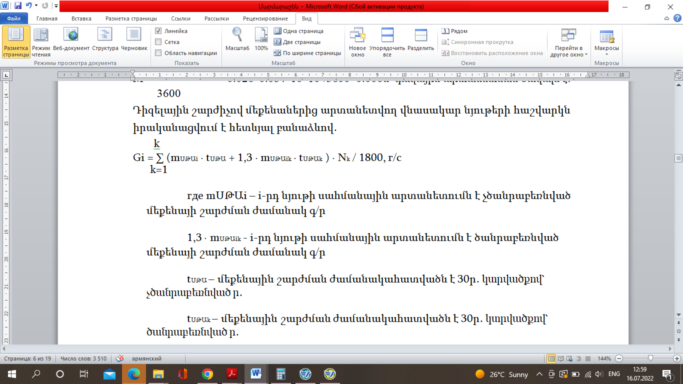  բանաձևի, իսկ ընդհանուր  գ/վրկ
Ածխածնի օքսիդ | 0,00362
Ածխաջրածիններ | 0,003214
Ազոտի օքսիդներ | 0,00409
Ծծմբի երկօքսիդ | 0,00204
Մուր | 0,00278
Ամրակցման աշխատանքների ժամանակ օգտագործվող նյութերի և ներկայնյութերի համար հաշվարկն իրականացվում է համաձայն հետևյալ բանաձևի․

П = 10⁻³ · mk · (δa / 100) · (1 - fp / 100) · K, տ/տարի
Որտեղ,
mk – օգտագործվող ներկանյութի քանակն է, կգ
δa – ներկի բաժնեմասն է, որը կորում է աէրոզոլի տեսքով, %;
fp -լուծիչ, %;
K – աէրոզոլի տեսքով ներկանյութի նստեցման գործակիցն է,
П₁ = 10⁻³ · mk · fp · δ՛p / 10⁴, տ/տարի
Որտեղ,
fp - նյութի օքսիդացման չափաբաժինն է
δ՛p – լուծիչի գոլորշիացման մասնաբաժինն է, որն առաջանում չորանալուց։
Հետևաբար ամրակացման աշխատանքների ժամանակ արտանետվող նյութերի քանակն ըստ տեսակի որոշվում է հետևյալ բանաձևով․

П՛ · 10⁶
G = –––––––––––, գ/վրկ
n · t · 3600
որտեղ,
П՛ - ամրակցման ընթացքում օգտագործվող նյութերի բաժնեմասն է, մեկ ամիս անընդմեջ աշխատելու պարագայում
n – մեկ ամսվա կտրվածքով օգտագործվող նյութերով աշխատելու անընդմեջ օրերի քանակն է
t – օրվա մեջ ներկանյութ օգտագործելու միջին ժամային քանակն է։
Այսպիսով,
П = 10⁻³ *20,05*(30/100)*(1-45/100)*1=0.003308տ/տարի
G = 0,003308*10⁶/(10*6*3600)=0.015316 գ/վրկ
П = 0,003308 · 1 = 0,003308 տ/տարի
G = 0,015316 · 1 = 0,0015316 գ/վրկ
П= 10⁻³ · 20,05· (45 · 25 / 10⁴) = 0,002256 տ/տարի
П₁ = 10⁻³ · 20,05· (45 · 75 / 10⁴) = 0,006767 տ/տարի
П = 0,002256 + 0,006767 = 0,009023 տ/տարի
П = 0,009023 · 0,5 = 0,004511 տ/տարի
G = 0,002256 · 0,5 = 0,001128
Այսպիսով, արտանետվող նյութերի տեսակային և քանակական տվյալները ներկայացվում են Աղյուսակ 7-ում
Աղյուսակ 7․
Աղտոտղ նյութի անվանումը | Առավելագույն արտանետում գ/վրկ | Տարեկան արտանետում տ/տ
Դիմեթիլբենզոլ | 0,001128 | 0,004511
Կախյալ մասնիկներ | 0,0015316 | 0,002256

Իրականացնելով շինարարության ժամանակ աղտոտող նյութերի սահմանայինթույլատրելի արտանետման ծավալների հաշավարկները, ներկայացնենք Աղյուսակ 8-ի տեսքով դրանց ամբողջական վերլուծությունը և նկարագիրը
Աղյուսակ 8․
Շինարարական  աշխատանքների փուլերը | Մթնոլորտ վնասակար արտանետումների քանակը, գ/վրկ | ժամանակահատված)
 | Անօրգանական փոշի 70-20% SiO2 | Անօրգանական փոշի ˃ 70 SiO2 | Ածխածնի օքսիդ | Ածխաջրա  ծիններ  (CH) | Ազոտի օքսիդներ | Ծծմբի երկօքսիդ | Մուր | Դիմեթիլբենզոլ | Կախյալ մասնիկներ
1 | 2 | 3 | 4 | 5 |  |  | 6 | 7
Շինտեխնիկայի տեղեշարժ՝ այդ թվում նաև շխնաղբի տեղափոխում | 0,0396 | - | - | - | - | - | - | - | -
Փորման աշխատանքներ | 0,003 | - | - | - | - | - | - | - | -
Բեռնման – բեռնաթափման՝ այդ թվում շենքի վերակառուցման աշխատանքներ | - | 0,000945 | - | - | - | - | - | - | -
Դիզելային շարժիչից առաջացող արտանետումներ | - | - | 0,00362 | 0,003214 | 0,00409 | 0,00204 | 0,00278 | - | -
Ամրակցման աշխատանքներից արտանետումներ | - | - | - | - | - | - | - | 0,001128 | 0,0015316

Կառուցապատման ժամանակ արտանետվող նյութերը գտնվում են թույլատրելի սահմանային նորերում, իսկ շինարարությունը կրելու է ժամանակավոր բնույթ, ուստի ազդեցությունը շրջակա միջավայրի վրա նույնպես։

Շահագործման փուլում օդային ավազան արտանետումները կաթսայատնից չի նախատեսվում, քանի որ այն աշխատելու է հոսանքով։

9․2 Հողային ռեսուրսներ․
Գործունեության տարածքի հողի նպատակային նշանակությունը արդյունաբերական, ընդերքօգտագործման և այլ արտադրական նշանակության է, իսկ գործառնական նշանակությունը կամ հողատեսքը՝ արդյունաբերական օբյեկտների։ Հողածածկը Լիցքեր են՝ տարբեր շինարրական նյութերի կտորներ, խիճ, խճավազ։ Բացակայում է բուսահողը։
Համաձայն նախագծային լուծումների՝ նախատեսվող գործունեության իրականացման համար նախատեսվում է 32940մ3 ծավալի հողային աշխատանքներ։ Հողային զանգվածն առաջանալու է շենքի հիմքերի փորման, ներտարածքային ճանապարհների կառուցման, համար նախատեսվող աշխատանքներից։ 18882մ3 նախատեսվում է օգտագործել որպես հետլիցք, իսկ մնացած՝ 14058մ3 գրունտը տեղափոխվելու է աղբավայր՝ Երևանի համայնքապետարանի հետ համաձայնեցված։
Շահագործման փուլում հողային ռեսուրսների վրա ազդեցություն չի նախատեսվում, ելնելով գործունեության բնույթից։

9․3 Ջրային ռեսուրսներ․
Համաձայն «Գեոզոն» ՍՊԸ-ի կողմից տրված ինժեներաերկրաբանական եզրակացության՝ նախատեսվող գործունեության տարածքում գրունտային ջրերի տեղամասերը գտնվում են 20 մետրից խորը հորիզոններում։
Կառուցապատվող տարածքում չկան մակերևութային ջրային ավազաններ կամ առուներ: Ուստի մակերևութային վրա ուղղակի ազդեցություն չի կանխատեսվում: Շինարարական աշխատանքները կատարվելու են ցանկապատված շինհրապարակի ներսում, ինչը կբացառի և/կամ կնվազեցնի հնարավոր արտահոսքերը և արտանետումները ջրային ռեսուրսներ։

9․4 Կենսաբազմազանություն․
Գործունության ենթակա տարածքը կառուցապատված է, բացակայում է բուսածածկը։
Բուսական աշխարհ․ նախատեսվող գործունեության ենթակա տարածքն արդեն ենթարկված է անտրոպոգեն ազդեցությունների, հարակից գտնվում են բնակելի տներ, նոր կառուցվող բնակելի թղամասեր։ Տարածքում բացակայում են ծառեր, թփեր, ՀՀ Կարմիր գրքում գրանցված բուսատեսակները։
Կենդանական աշխարհ․ գործունեության հարակից տարածքներն արդեն կառուցապատված են, ուստի մարդկային գործոնի, երթևեկության՝ մեքենաների շարժի, աղմուկի պայմաններում տարածքում բացակայում են ՀՀ Կարմիր գրքում գրանցված կենդատեսակները, ինչպես նաև կենդանիների բնադրավայրերը, միգրացիոն ուղիները։
Հաշվի առնելով, որ նախատեսվող գործունեությունն իրականացվելու է Երևան քաղաքի բնակեցված և կառուցապատված վայրում, կենսաբազմազանությանը վտանգ չի սպառնում և բնապահպանական միջոցառումներ չեն նախատեսվում:

9․5 Թափոններ․
Գործունեության իրականացման հետևանքով շինարարության փուլում առաջանալու են կոշտ թափոններ․
- Կազմակերպությունների կենցաղային տարածքներից առաջացած խոշոր եզրաչափերի աղբ( ծածկագիր՝ 91200500 01 00 5)՝ (կարող է լինել ավազի, բետոնի, քարի և այլն մնացորդներ՝ շինարարական աղբի տեսքով) 150 մ³ ծավալով։
- Կազմակերպությունների կենցաղային տարածքներից առաջացած չտեսակավորված աղբ (բացառությամբ խոշոր եզրաչափերի) (ծածկագիր՝ 91200400 01 00 4) կառուցապատման փուլում՝ 3600 կգ/տարի։
- Փորման աշխատանքների ընթացքում առաջացած վտանգավոր նյութերով չաղտոտված հող» (ծածկագիրը՝ 31401100 08 99 5)՝ 14.058մ³։
- Յուղերով աղտոտված ավազ(յուղի պարունակությունը - 15%-ից ցածր՝31402303 01 03 4)՝ 20մ3,
- յուղոտված լաթեր(58200600 01 01 4)՝ 4կգ,
- ներկեր/ Լաքա-ներկանյութերի այլ թափոններ ( ծածկագիր՝ 55502900 01 01 4) 3կգ
- կարծրացված սոսնձի թափոններ(ծածկագիր՝ 55700600 01 01 4) 8կգ,
- Կտորների տեսքով սև մետաղներ պարունակող թափոններ(ծածկագիր՝ 35131200 01 995) 5մ3, տարբեր պարունակության՝ պղնձի(ծածկագիր՝ 3531030501013) 8մ3, ալյումինի(ծածկագիր՝ 35310105 01 99 5)8մ3, մնացորդներով մետաղալարեր և այլն։
Տարածքում արդեն կատարվել են քանդման աշխատանքներ, մաքրվել է տարածքը, ուստի քանդման արդյունքում առաջացող թափոններ չի ներկայացվում։
Որոշ թափոնների/սև մետաղի, պղնձի, ալյումինի, սոսնձի և այլն/ քանակական գնահատումը կկատարվի Կապալառու կազմակերության կողմից՝ շինարարության փուլում, ելնելով փաստացի արդյունքներից։
Այս կարգի թափոնները համաձայն՝ ՀՀ բնապահպանության նախարարի 2006թ․ դեկտեմբերի 25-ի N430-Ն և 2006 թվականի հոկտեմբերի 26-ի N342-Ն հրամանների` ըստ վտանգավորության դասակարգված թափոնների ցանկի՝ պատկանում են վտանգավորության 4 և 5-րդ դասերին։ 3-րդ դասի թափոններն առաջանալու են մասնագիտական կազմակերպությունների աշխատանքների արդյունքում, որոնք սովորաբար տարածքից հեռացվում են հենց իրենց կողմից, չհեռացնելու պարագայում դրանք կհանձնվեն համապատասխան լիցենզավորված կազմակերպություններին պայմանագրային հիմունքներով։
Շինաղբի, չաղտոտված հողային զանգվածի տեղափոխման վայրը, ինչպես նաև վերը նշված թափոնների տեղափոխման վայրը կճշտվի Երևանի քաղաքապետարանի հետ՝ շին․ թույլտվության փուլում։

Կենցաղային աղբի հաշվարկները

Կենցաղային աղբի ծավալը հաշվարկվում է հետևյալ բանաձևով․
M=n*m
m – 1 հերթափոխում կենցաղային աղբի քանակը մեկ մարդու հաշվով՝ 120կգ/տ
n – աշխատողների թիվն է․
M=30*120= 3600կգ/տ կամ 11կգ/օր/տարվա կտրվածքով 312 աշխատանքային օր/
Շինարարությունը տևելու է 3 տարի, հետևաբար
M=3600*3= 10800կգ/տ
Շահագորժման փուլում կենցաղային աղբի առավելագույն ծավալը հաշվարկվել է հաշվի առնելով պահեստում աշխատողների առավելագույն քանակը՝ 70 մարդ։ Շահագործման փուլում կենցաղային աղբի քանակը կկազմի․

M=70*360= 25․200կգ/տարի կամ 4կգ/օր։

9․6 Պատմամշակութային և բնության հուշարձաններ․
Գործունեության ենթակա և մոտակա տարածքներում բացակայում են պատմամշակութային արժեք ունեցող պատմամշակութային և բնության հուշարձանները: Կառուցապատման ենթակա տարածքը չի առնչվում Շենգավիթ վարչական շրջանում գոյություն ունեցող մշակութային հուշարձանների, ինչպես նաև հատուկ պահպանվող տարածքների հետ։
Ուստի հնարավոր ազդեցություններ վերջիններիս վրա չի նախատեսվում։
Միաժամանակ շինարարական աշխատանքների ընթացքում որևէ հնագիտական շերտի կամ հուշարձանի հայտնաբերման դեպքում շինարարական աշխատանքներն անմիջապես դադարեցվելու և տեղեկացվելու են համապատասխան պետական մարմնին (Պատմական և մշակութային հուշարձանների պահպանության վարչությանը)՝ համաձայն ՀՀ գործող օրենսդրության հետագա գործողությունները կազմակերպելու համար։ Շինարարական աշխատանքները հնարավոր կլինի շարունակել միայն համապատասխան թույլտվության տրամադրման դեպքում:

9․7 Աղմուկ և թրթռում․
Շինարարության ընթացքում աղմուկի և թրթռումների մակարդակը կապված է լինելու շինարարական տեխնիկայի, սարքավորումների և տրանսպորտային միջոցների աշխատանքի հետ։ ՀՀ-ում աղմուկի մակարդակը կանոնակարգվում է համաձայն՝ ՀՀ Առողջապահության նախարարի 2002թ․ մարտի 6-ի՝ «ԱՂՄՈՒԿՆ ԱՇԽԱՏԱՏԵՂԵՐՈՒՄ, ԲՆԱԿԵԼԻ ԵՎ ՀԱՍԱՐԱԿԱԿԱՆ ՇԵՆՔԵՐՈՒՄ ԵՎ ԲՆԱԿԵԼԻ ԿԱՌՈՒՑԱՊԱՏՄԱՆ ՏԱՐԱԾՔՆԵՐՈՒՄ» N2-III-11.3 ՍԱՆԻՏԱՐԱԿԱՆ ՆՈՐՄԵՐ N2-III-11.3 ՀԱՍՏԱՏԵԼՈՒ ՄԱՍԻՆ N 138 հրամանի և ՀՀ Քաղաքաշինության նախարարի 2014թ․ մարտի 17-ի՝ ՀՀՇՆ 22-04-2014 «ՊԱՇՏՊԱՆՈՒԹՅՈՒՆ ԱՂՄՈՒԿԻՑ» ՇԻՆԱՐԱՐԱԿԱՆ ՆՈՐՄԵՐԸ ՀԱՍՏԱՏԵԼՈՒ ԵՎ ՀԱՅԱՍՏԱՆԻ ՀԱՆՐԱՊԵՏՈՒԹՅԱՆ ՔԱՂԱՔԱՇԻՆՈՒԹՅԱՆ ՆԱԽԱՐԱՐԻ 2001 ԹՎԱԿԱՆԻ ՀՈԿՏԵՄԲԵՐԻ 1-Ի N 82 ՀՐԱՄԱՆՈՒՄ ՓՈՓՈԽՈՒԹՅՈՒՆ ԿԱՏԱՐԵԼՈՒ ՄԱՍԻՆ N79-Ն հրամանի պահանջներին համապատասխան։
Աղմուկից պաշտպանվող օբյեկտ են հանդիսանում հարակից բնակելի շենքերը, որոնց պատերը, երկշերտ պատուհանները արդեն իսկ կրում են աղմուկի մեկուսիչի դեր:
Աղմուկի հիմնական աղբյուր են հանդիսանում շինարարության սկզբում էքսկավատորը, իսկ ավարտին գլդոնը։ Միաժամանակ այս երկու շինտեխնիկան չի շահագործվում։ Երկու աղմուկի աղբյուրներն էլ կրում են ժամանակավոր բնույթ։ Էքսկավատորը աշխատելու է 9 ամիս աղմուկի մակարդակը՝ Laէկվ, կազմում է 85 դԲ: Գլդոնը տարածքի բարեկարգման ընթացքում՝ 2 ամիս աղմուկի մակարդակը՝ LAէկվ, կազմում է 80դԲ: Աղմուկի մակարդակի հաշվարկը կատարվել է համաձայն ՀՀՇՆ 22-04-2014: Շինհրապարակը լինելու է ցանկապատված։ Ցանկապատի նյութի խտությունը` ≤200կգ/մ2: Շինության պատերը ևս հանդիսանում են միաժամանակյա աղմուկից պաշպանման էկրան:
Պաշտպանիչ էկրանի արդյունավետությունը հաշվարկում են հետևալ բանաձևով.
Iաղ = 23 lg mէ − 10 դԲ, երբ m ≥ 200 կգ/մ2
Iաղ = 13 lg mէ − 13 դԲ, երբ m ≤ 200 կգ/մ2

Որտեղ m = Km – մակերեսի խտության էկվիվալենտն է,
m – մակերեսի խտությունն է, կգ/մ2,
K –գործակից է , որը հաշվի է առնում պատնեշի խտությունը, որը
200կգ/մ2 K=1,3
M = 1,3 x 200=260
Լաղ = 13lg mէ -13 = 18,2 դԲ
Շինությունից դուրս աղմուկի մակարդակը կկազմի՝
LAտար = LAէկվ - Լաղ = 85– 18,2 = 66,8 դԲ
Հարակից բնակելի շինությունների պատերը, պատուհանները, մուտքի դռները, տանիքը, կանաչապատ տարածքը հադիսանում են որպես պաշպանիչ էկրան։ Ձայնամեկուսացումը RԱտր ըստ աղուսյակ 2 ` կազմում է միջինը 50 դԲ:
LAտար = 66,8 – 50 = 16,8 դԲ
Գլդոնի համար՝
LAտար = LAէկվ - Լաղ = 80– 18,2 -50 = 11,8 դԲ
Մոտակա բնակելի շինությանների ներսում աղմուկի մակարդակը էքսկավատորի աշխատանքի դեպքում կկազմի 16,8 դԲ, իսկ գլդոնի 11,8 դԲ, ինչը նորմայից բավականին ցածր է։ Աշխատանքները իրակացվելու են միայն ցերեկային ժամերին։

Թրթռում
Թրթռման նորմաները բնակելի շենքերում, ըստ ՀՀ առողջապանության նախարարի 17 մայիսի 2006թ․ N533-Ն որոշման, ներկայացված են ներքոնշյալ աղյուսակում։
Հասարակական շենքերում թրթռման (վիբրացիայի) թույլատրելի մակարդակները
Միջին երկրաչափական հաճախականության օկտավային շերտեր, Հց | Թույլատրելի արժեքները X0, Y0 և Z0 առանցքներով
 | Թրթռա արագացում |  | Թրթռա արագություն
 | մ/վրկ2 .10-3 | դԲ | մ/վ .10-3 | դԲ
2  4  8  16  31,5  63 | 10,0  11,0  14,0  28,0  56,0  110,0 | 80  81  83  89  95  101 | 0,79  0,45  0,28  0,28  0,28  0,28 | 84  79  75  75  75  75
Ճշգրտված ու համարժեքային ճշգրտված արժեքները և դրանց մակարդակները | 10 | 80 | 0,28 | 75
Ոչ մշտական թրթռման (վիբրացիայի) համար թույլատրելի արժեքներին մտցվում է ուղղում - 10դԲ, իսկ բացարձակ արժեքները բազմապատկվում են 0,32-ով:
Դպրոցների սենքերի, ուսումնական հաստատությունների, գրադարանների ընթերցասրահների համար մտցվում է ուղղում -3դԲ:

Շինարարության ընթացքում թրթռման աղբյուր են հանդիսանում շինտեխնիկայի աշխատաքը, որոնց թրթռման մակարդակը ցածր է, և արդեն իսկ շինհրապարակի սահմաններում ալիքը մարում է և չի կարող ազդեցություն ունենալ շրջակա միջավայրի վրա։
Համապատասխան բնապահպանական միջոցառումների կիրառման դեպքում շինարարական աղմուկի և թրթռումների մակարդակը շինհրապարակին հարակից տարածքում չի գերազանցի ՀՀ օրենսդրությամբ սահմանված նորմերը։
Համապատասխան բնապահպանական միջոցառումների կիրառման դեպքում շինարարական աղմուկի և թրթռումների մակարդակը շինհրապարակին հարակից տարածքում չի գերազանցի ՀՀ օրենսդրությամբ սահմանված նորմերը։
Շահագործման փուլում աղմուկի և թրթռումների ազդեցություն չի նախատեսվում, ելնելով գործունեության բնույթից։

9․8 Արտակարգ իրավիճակներ․
Համաձայն «Գեոլիթ» ՍՊԸ-ի կողմից տրված ինժեներաերկրաբանական եզրակացության՝ տեղամասը երկրաբանական և հիդրոերկրաբանական պայմանների տեսանկյունից պիտանի է կապիտալ շինությունների, բարենպաստ է կառուցապատման համար: Ֆիզիկաերկրաբանական վտանգավոր երևույթները, որոնք կարող են բացասական ազդեցություն ունենալ ուսումնասիրվող տեղամասում բացակայում են։
Շինարարական աշխատանքների կատարման ընթացքում հնարավոր են արտակարգ իրավիճակների հնարավոր ռիսկերի առաջացում կապված՝
- բնական աղետների,
- սողանքների, հրդեհների,
- հեղուկ նյութերի արտահոսքի
- շահագործվող շինտեխնիկայի վթարների հետ:

Շահագործման փուլում արտակարգ իրավիճակների ռիսկը կապված է շենքում հրդեհների, բնական աղետների հետ։
Էներգախնայողություն, էներգաարդյունավետություն․ Շինությունը կառուցելիս առաջնորդվելու են ՀՀ կառավարության 12․04․2018թ N426-Ն որոշմամբ սահմանված պահանջներով,
- շենքն ապահովված էլինելու արտաքին լուսավորության, օդափոխության, ծխահեռացման համակարգերով, հակահրդեհային միջոցներով՝ կրակմարիչներով,
- հրակայուն և անջրաթափանց, գոլորշակայուն և գոլորշամեկուսիչ, ջերմամեկուսիչ նյութերով,
- լուսավորությունը կատարվելու է լեդ տեսակի լամպերով։

Տանիքում նախատեսվում է ամբողջ մակերեսով տեղադրել 280ԿՎտ հզորությամբ 218 հատ ընդհանուր քանակով արևային վահանակներ՝ էլեկտրաէներգիայի խնայողության համար։ Շենքի ծախսերը հոգալու նպատակով այն միանալու է շենքի սպասարկման գծին, տեղադրվելու է երկողմնահի հաշվիչ «ՀԵՑ» ՓԲԸ-ի սնուցման կետի մոտ։ Արևային վահանակների տեղադրումը և հետագա սպասարկումը նախնական իրականացնելու է Սոլար Սանշեն-ի կողմից։
- Բացառվելու է վնասված վահանակների կուտակումը տարածքում, տանիքում, բաց տարածքներում՝ աղբավայրերում։

9․9 Աշխատանքի կազմակերպում և անվտանգություն, մարդու առողջություն․
Շինարարական աշխատանքների կատարման ընթացքում հնարավոր են աշխատողների արտակարգ իրավիճակների և աշխատանքի անվտանգության հնարավոր ռիսկերի առաջացում՝ կապված հրդեհների, հեղուկ նյութերի արտահոսքի, աշխատողների վնասվածքների և տեխնիկա-տրանսպորտային միջոցների շահագործման ընթացքում հնարավոր վթարների հետ:
Հնարավոր ազդեցություններից խուսափելու համար շինաշխատանքները կկատարվեն պահպանելով շինարարության ժամանակացույցը և աշխատանքի անվտանգության կանոններն՝ ըստ ՇՆևԿ-3-480* նորմերի։

9․11 Սոցիալական․
Շինարարության ընթացքում բացվելու են նոր աշխատատեղեր։ Նախատեսվող աշխատողների առավելագույն քանակը կազմելու է 70 մարդ, որից ճարտարագիտա-տեխնիկական անձնակազմ՝ 5 մարդ, բանվորներ՝ 65 մարդ/ներառյալ մեքենավարներ և այլ նեղ մասնագիտության ունեցողներ/։
Աշխատելու են 6 օր՝ 8 ժամյա հերթափոխային գրաֆիկով։
Շինարարության ընթացքում առաջանալու են հարակից տարածքի բնակիչների տեղաշարժի ժամանակավոր անհարմարություններ, որոնք հնարավոր է կանխարգելել կառավարման պլանով նախատեսված միջոցառումների կատարման միջոցով։ Շինարարության ընթացքում այլ անձանց իրավունքների սահմանափակում կամ ՀՀ օրենսդրությամբ սահմանված այլ կարգի խախտում չի նախատեսվում։

9․12 Լանդշաֆտ․
Գործունեության իրականացումը չի առաջացնելու է լանդշաֆտի լրացուցիչ ծանրաբեռնվածություն, քանի որ գործունեությունն իրականացվելու է կառուցապատված տարածքում։ Նախատեսվող գործունեության իրականցման տարածքներում (ազդեցության գոտում) լանշաֆտի, բուսական ու կենդանական տեսակների, հողային և ջրային ռեսուրսների վրա հնարավոր վնասակար ազդեցություններ չեն ակնկալվում: Նախատեսված շինարարական աշխատանքների ազդեցությունը տարածքի վրա կլինի նվազագույն` կրելով սահմանափակ և կարճատև բնույթ:

9․13 Բարեկարգում և Կանաչապատում․
Կառուցապատման ավարտից հետո կատարվելու է տարածքի բարեկարգում, թափոնների և վտանգավոր նյութերի հեռացում, բոլոր ժամանակավոր կառույցների ապամոնտաժում, ճանապարհների կարգաբերում, տարածքի բարեկարգում։
Կառուցապատման աշխատանքների ավարտից հետո նախատեսվում է նաև գործունեության ենթակա ազատ տարածքի 100մ² մակերեսի վրա կատարել կանաչապատման աշխատանքներ՝ գազոնի տեսքով, մի փոքր էլ ծաղկանոցով, որի համար կանաչապատման նախագիծը չի ներկայացվում։
Անհրաժեշտության դեպքում կանաչապատման նպատակով օգտագործվող բուսահողը ձեռք է բերվելու ՀՀ օրենսդրությամբ սահմանված կարգով՝ պայմանագրային հիմունքներով։
Ոռոգման նպատակով ջրապահանջը որոշվում է СНиП 2.04.02-84-ի համաձայն, այսինքն, 1մ² ոռոգման նպատակով անհրաժեշտ է 0,3-0,4լ ջուր, հետևաբար․
W = (M x 0,4) x m

Որտեղ, M – կանաչապատման ենթակա տարածքն է ըստ կանաչապատման տեսակային կազմի,
m – ոռոգման հաճախականությունը կախված սեզոնից և կլիմայական առանձնահատկությունից,
հետևաբար,
W = 100*0,4*25= 1 000 լ/ջուր կամ 10.0մ³/տարի ջուր (տարվա կտրվածքով)։

Կանաչապատ տարածքի ոռոգումը կատարվելու է մեխանիկական եղանակով։

10․ Շրջակա միջավայրի, մարդու առողջության վրա վնասակար ազդեցության բացառմանը, նվազեցմանն ուղղված բնապահպանական միջոցառումները(Բնապահպանական կառավարման պլան)

Ներկայացված հայտով նախատեսվում է շրջակա միջավայրի բաղադրիչների վրա հնարավոր բացասական ազդեցությունների մեղմանն ուղղված նախատեսվող միջոցառումներ՝ բնապահպանական կառավարման պլան, որոնց ճիշտ կիրառման արդյունքում գործունեության իրականացման հետևանքները շրջակա միջավայրի վրա կլինեն նվազագույնը։

10․1 Օդային ավազան արտանետումների քանակը մեղմելու, մթնոլորտային օդի որակի վրա հնարավոր ազդեցությունը կրճատելու նպատակով նախատեսվում է․
- շինարարական աշխատանքների և ճանապարհների շահագործման ընթացքում՝ գրունտի խոնավեցում և ճանապարհների ջրցան,
- շինհրապարակը ցանկապատելու է, կառուցվող շենքերը կծածկվեն համապատասխան բարձրության ցանցով՝ փոշու արտանետումները նվազեցնելու նպատակով,
- մեքենաները շին. հրապարակ մտնելու և դուրս են գալու մաքուր վիճակում,
- գործունեության վայր շինանյութերի և սորուն նյութերի տեղափոխումը կատարել փակ ծածկ ունեցող մեքենաներով կամ նյութերը տեղափոխող մեքենաները փակել անջրթափանց թաղանթով,
- շինհրապարակում սորուն նյութերը պահվել ժամանակավոր պահեստներում կամ ժամանակավոր ծածկի տակ՝ ծածկվելու են անջրթափանց պոլիէթելենային թաղանթով,
- բացառել տարածքում թափոնների բաց այրումը,
- օգտագործվող տեխնիկան, սարքավորումները և տրանսպորտային միջոցներն օգտագործել միայն սարքին վիճակում,
- բացառել անսարք վիճակում գտնվող և արտահոսքեր ունեցող մեքենաների օգտագործումը։ Այդ նպատակով իրականացվելու են պարբերաբար ստուգումներ։
Նշված միջոցառումների իրականացման արդյունքում օդային ավազանի աղտոտվածույթան լրացուցիչ ավելացում չի նախատեսվում։

10․2 Հողային ռեուրսներ․Հողային ռեսուրսներն աղտոտումից պահպանելու համար նախատեսվում է․
- հողային աշխատանքների արդյունքում հանված հողային գրունտը մինչև օգտագործելը պահվելու է շինհրպարակում, առանձնացված վայրում՝ ծածկված անջրթափանց պոլիէթիլենային թաղանթով,
- շինարարական աշխատանքների ընթացքում հանված հողային գրունտը մասամբ օգտագործվելու է տարածքի հարթեցման և բարեկարգման նպատակով,
- շինհրապարակն ապահովված է կլինի արտահոսքը կանխող/մաքրող սարքավորումներով՝ հողի հնարավոր աղտոտումը կանխելու համար,
- շինարարական նյութերը կտեղադրվեն հատուկ տակդիրների կամ բետոնապատ մակերեսների վրա,
- նվազագույնի է հասցվելու շինհրապարակում պահվող նյութերի և թափոնների քանակը,
- ավտոմեքենաները շինհրապարակից դուրս են գալու միայն մաքուր վիճակում՝ շրջակա տարածքը չաղտոտելու նպատակով,
- շինարարության փուլում օգտագործվող տրանսպորտային միջոցների լիցքավորումը և տեխնիկական սպասարկումը կկատարվի տարածքից դուրս՝ հատուկ մասնագիտացված կազմակերպություններում,
- այն հատվածներում, որոնք նախատեսված են շինարարական տեխնիկայի տեխնիկական սպասարկման և կայանման համար տեղադրվելու է բետոնասալ կամ մանրախիճ,
- մեքենաներից և սարքավորումներից վառելիքի և/կամ քսայուղերի արտահոսքի դեպքում, փռված ավազը կամ մանրախիճը տեղափոխվելու է համապատասխան աղբավայր, այն փոխարինելով նորով,
- մեքենաների անիվների լվացումը կատարել անիվների լվացման հարթակում,
- բոլոր մեքենաների անիվների և թափքերի մաքրումը կատարել մինչև վերջիններիս շինհրապարակից դուրս գալը:

10․3 Ջրային ռեուրսներ․ Գործունեության իրականացման շինարարության փուլում ջրային ռեսուրսների վրա հնարավոր բացասական ազդեցությունները մեղմելու կամ կանխարգելու նպատակով նախատեսվում է․
- փոշենստեցման համար ջրցանը կատարվելու է ըստ անհրաժեշտության, հնարավորինս չառաջացնելով մակերևութային հոսքեր,
- անձրևաջրերը և շինարարական հոսքաջրերը հեռացվելու են դեպի տարածքում տեղադրվող հոր,
- ջրցանման համար կօգտագործվի միայն տեխնիկական որակի ջուր,
-տեխնիկական ջուրը կմատակարարվի լիցենզիա ունեցող կազմակերպությունների կողմից՝ պայմանագրային հիմունքներով, որը կկնքվի շինարարության սկզբում՝ Կապալառու կազմակերպությունը,
- շինարարական տրանսպորտային միջոցների և սարքավորումների սպասարկումը կատարվելու է համապատասխան մասնագիտացված կետերում,
- շինարարության համար անհրաժեշտ բետոնախառնուրդը բերվելու է պատրաստի վիճակում՝ բետոնախառնիչ մեքենաներով,
-բետոնանյութի լցվածությունն ապահովել այնյպես, որպեսի բետոնանյութը տեղափոխման ժամանակ չթափվի ճանապարհներին՝ երթեկությանը չխոչընդոտելու և ասֆալտածածկը չվնասելու համար։

Կեղտաջրերի հեռացման համար նախատեսվում է․
- շինարարության փուլում աշխատողներն օգտվելու են տարածքում տեղադրվող սանհանգույցից՝ բիոզուգարանից,
- բիոզուգարանի մաքրումը կատարվելու է մասնագիտացված կազմակերպությունների կողմից՝ պայմանագրային հիմունքներով,
-շինաշխատանքների ավարտից հետո բիոզուգարան ապամոնտաժվելու է և տեղափոխվելու են Կապալառու կազմակերպության կողմից։
Շահագործման փուլում բազմաբնակարան պահեստի ջրամատակարարման համակարգը միացված է քաղաքային ջրատարին։ Իսկ ջրահեռացման համակարգը՝ քաղաքային ջրահեռացման ցանցին։

10․4 Կենսաբազմազանություն․ Գործունեության իրականացումը շրջակա միջավայրի կենսաբազամազանության վրա հնարավոր ազդեցություն չի ունենալու, այնուամենայնիվ նախատեսվում են որոշակի միջացառումներ․
- գործունեության և հարակից տարածքում ընկերության կողմից պարբերաբար կատարվելու է մոնիթորինգ առաջնորդվելով ՀՀ կառավարության 31.07.2014թ. «ՀՀ բուսական աշխարհի օբյեկտների պահպանության և բնական պայմաններում վերարտադրության նպատակով դրանց օգտագործման կարգը սահմանելու մասին» N781-Ն որոշման պահանջներով,
- գործունեության և հարակից տարածքներում ՀՀ Կարմիր գրքում գրանցված բուսատեսակների կամ կենդանիների բնադրավայրերի հայտնաբերման դեպքում՝ դրանց պահպանության նպատակով, ընկերությունը տեղեկացնելու է համապատասխան պատասխանատու գերատեսչություններին,
- աշխատանքներն իրականացնել բացառապես ցերեկային ժամերին՝ տարածքում հնարավոր գոյություն ունեցող որոշ կենդանիների կենսակերպի վրա ազդեցությունից խուսափելու համար։

10․5 Թափոններ․Շինարարության փուլում թափոնների հնարավոր ազդեցությունները հողային և ջրային ռեսուրսների վրա մեղմելու նպատակով նախատեսվում է․
- շինարարական աշխատանքների ժամանակ գործունեության տարածքը և շրջակա միջավայրը զերծ է պահել թափոնների կուտակումներից,
- շին հրապարակի տարածքում կհստակեցվի շին աղբի նախնական կուտակման վայրը,
- շինարարական թափոնները՝ շինաղբ, բետոնյա մնացորդներ, պարկեր և այլն, կհավաքվեն անջրթափանց պոլիէթելենային պարկերի մեջ և կտեղափոխվեն համայնքի կողմից հատկացված վայր, քանի որ տարածաշրջանում չկան կազմակերպված սանիտարական աղբավայրեր,
- մետաղական մասերն կառանձնացվեն և որպես մետաղի ջարդոն կհանձնվեն հատուկ մասնագիտացված կազմակերպություններին՝ պայմանագրային հիմունքներով,
- կառուցապատման փուլում կենցաղային աղբը կուտակվելու է 2 հատ 1,5x1մ3 չափերի պլաստմասե աղբահավաք տարողությունների մեջ,
- կենցաղային աղբի հեռացումը կատարվելու է կանոնավոր՝ ըստ անհրաժեշտության՝ մասնագիտացված կազմակերպություների կողմից՝ պայմանագրային հիմունքներով,
- շինաղբի տեղափոխումը կատարվելու է փակ ծածկով ապահովված բեռնատարներով կամ բեռնատարները ծածկվելու են անջրթափանց պոլիէթիլենային թաղանթով,
- բացառել աղբի կուտակումը շիհրապարակից դուրս՝ այլ տարածքներում,
- շինարարական աշխատանքների ավարտից հետո շինարարական նյութերի մնացորդները, վտանգավոր նյութերը/սոսինձի, ներկի մնացորդներ/ և այլն հավաքվելու են հատուկ տարողությունների մեջ և աշխատանքների ավարտից հետո հեռացվելու են Կապալառուի կողմից։
Շահագործման փուլում կենցաղային աղբի կուտակման համար նախատեսվում է տեղադրել 6 հատ 1,5x1մ³ տարողության պլաստմասե աղբամաններ, ինչպես նաև տեսակավորման աղբամաններ։

10․6 Պատմամշակութային և բնության հուշարձաններ․
Շինարարական աշխատանքների ընթացքում որևէ հնագիտական շերտի կամ հուշարձանի հայտնաբերման դեպքում շինարարական աշխատանքներն անմիջապես դադարեցվելու և տեղեկացվելու են համապատասխան պետական մարմնին (Պատմական և մշակութային հուշարձանների պահպանության վարչությանը)՝ համաձայն ՀՀ գործող օրենսդրության հետագա գործողությունները կազմակերպելու համար։ Շինարարական աշխատանքները հնարավոր կլինի շարունակել միայն համապատասխան թույլտվության տրամադրման դեպքում:
10․7 Աղմուկ և թրթռում․ Շինարարության փուլում աղմուկի և թրթռումների մակարդակը նվազեցնելու նպատակով նախատեսվում է․
- շինարարական աշխատանքները և տրանսպորտի տեղաշարժը կազմակերպել ցերեկային ժամերին,
- կառուցապատման տարածքում ձայնակլանիչ նյութերի և կոնստրուկցիաների կիրառում,
- շինարարական աշխատանքներում ներգրավվելու են ժամանակակից աղմուկի առաջացման ցածր ցուցանիշներ ունեցող տեխնիկական միջոցներ,
- տրանսպորտային միջոցները և սարքերն օգտագործել սարքին վիճակում,
- պարբերաբար կստուգվեն և կկարգաբերվեն տրանսպորտային միջոցների շարժիչները,
- բացառել շինարարության ընթացքում օգտագործվող մեքենաների կայանումը բնակելի տների, այլ հասարակական շենքերի հարևանությամբ,
- օգտագործվող շին տեխնիկան և մեքենաները պետք է ապահովված լինեն համապատասխան խլացուցիչներով,
- պահպանել աղմուկի, վիբրացիայի, արտանետվող գազերի թույլատրելի նորմերը։

Շահագործման փուլում շենքում նախատեսվում է․
- օդափոխման և օդի լավորակման համակարգերում աղմուկի խլացուցիչների կիրառում,
- օգտագործվող ձայնամեկուսիչ, ձայնակլանիչ, թրթռամարիչ նյութերի օգտագործում՝ առաջնորդվելով համապատասխան մարմինների եզրակացություններով:

10․8 Արտակարգ իրավիճակներ․ Գործունեության իրականացման ընթացքում արտակարգ իրավիճակների հնարավոր ռիսկերը մեղմելու և դրանց առաջացումը կանխարգելելու նպատակով նախատեսվում է․
- կառույցների հիմքերի փոսորակները բացելուց և նախագծային նիշերին հասնելուց հետո՝ պարտադիր է ինժեներ-երկրաբանի կողմից հիմնափոսի զննումը և համապատասխան մասնագետի (երկրաբան) կողմից կազմված եզրակացությունը,
- կտեղադրվեն տեղեկատվական ցուցանակներ, որը ներառելու է շենքի նախագծողի, կապալառուի և այլ պատասխանատու անձանց (հեռախոսահամար), շինթույլտվության, շինարարության սկզբի և ավարտի վերաբերյալ տեղեկատվություն։ - շինհրապարակը կկազմակերպվի հակահրդեհային անվտանգության պաշտպանության կանոններին համապատասխան, տեղադրվելու է ջրի բաք՝ հրդեհամարման նպատակով,
- շինհրապարակն ապահովված է լինելու հակահրդեհային կրակմարիչներով, տեսահսկման և ազդանշանային համակարգերով, հակահրդեհային միջոցառումների վահանակներով,
- շինհրապարակն, ինչպես նաև բաց պահեստների հակահրդեհային միջտարածությունները ժամանակ առ ժամանակ կմաքրվեն հրդեհավտանգ և պայթունավտանգ թափոններից և աղբից,
- հակահրդեհային միջտարածությունները չօգտագործել նյութերի, սարքավորումների, տարաների պահեստավորման, ավտոտրանսպորտային տեխնիկայի կայանման համար,
- բաց են լինելու նախատեսված ջրաղբյուրների ճանապարհները, տեղադրվելու են դրանց մոտեցման համապատասխան ցուցանակներ,
- տեղադրվելու են ձայնային ազդանշաններ, հակահրդեհային անվտանգության պաստառներ, հրդեհների մասին ուղեցույց-հիշեցումներ՝ վթարների կանխարգելման համար,
- հեղուկ և վտանգավոր նյութերը տեղափոխվելու են շինարարական հարթակ օգտագործումից առաջ և պահվելու են հատուկ տակդիրների վրա՝ հնարավոր արտահոսքերը բացառելու համար,
- մթնոլորտային տեղումների, քամու ուժեղացման և այլ վտանգավոր երևույթների ժամանակ շինարարական աշխատանքները դադարեցվելու են։

Շահագործման փուլ․ Շահագործման փուլում արտակարգ իրավիճակների դեպքում նախատեսվում է․
- շինության ստորգետնյա հարկերը ծառայելու են բնակչության համար որպես պարզագույն թաքստոց՝ արտակարգ իրավիճակներում բնակչության պաշտպանական նպատակներով,
- ստորգետնյա հատվածում՝ թաքստոցի համար նախատեսվում է վթարային ելք,
- շահագործման փուլում շինությունն ապահովված է լինելու հրդեհամարման համակարգով, օդափոխության, ավտոմատ հրշեջ ազդանշանային՝ հակածխային, արտածման համակարգերով, էվակուացիոն ուղիներով և ելքերով,
- պահպանվելու են հակահրդեհային մուտքերը՝ հրշեջ մեքենաների շրջադարձի համար,
- աստիճանավանդակի, վերելակի դռները լինելու են հակահրդեհային՝ ինքնափակվող,
- բացառել արևային վնասված վահանակների տեղադրումը բաց տարածքներում և աղբավայրերում՝ ուղիղ արևի ճառագայթների տալ։

10․9 մարդու առողջություն, աշխատանքի անվտանգություն․ Շինարարության փուլում աշխատողների աշխատանքի կազմակերպման և աշխատանքի անվտանգությունն ապահովելու համար նախատեսվում է․
- պահպանել ՀՀ օրենսդրությամբ պահանջվող աշխատանքային անվտանգության նորմերը, շինհրապարակում՝ անվտանգության տեխնիկայի կանոնները անցումները, վտանգավոր զոնանները կցանկապատվեն, ՀՀ Առողջապահության նախարարի 2012թ․ սեպտեմբերի 19-ի «Կազմակերպություններում աշխատողների սանիտարական կենցաղային սենքերի» N 2․2․․8-003-12 սանիտարական կանոնները և նորմերը հաստատելու մասին թիվ 15-Ն հրամանի պահանջները,
- ապահովվել աշխատողների անվտանգությունը բարձրության վրա,
- մինչև աշխատանքների սկիզբը բոլոր աշխատողները, այդ թվում նաև վարորդներն անցնելու են հրահանգավորում՝ ըստ աշխատանքի անվտանգության կանոնների,
- բանվորական խմբերը լինելու են բազմապրոֆիլ և մասնագիտացված, անցկացվելու են ուսուցման և հրահանգավորման դասընթացներ,
- ստուգվելու են առասանիչ բանվորների գիտելիքները, տեղադրվելու են առասանման եղանակների և ձևերի նկարագրությամբ ցուցանակներ,
- աշխատողների համար ապահովել 1-ին բուժօգնության համար անհրաժեշտ դեղարկղիկով, անհատական և պաշտպանական միջոցներով (արտահագուստ, դիմակ, կոշիկ և այլն), էլեկտրական սարքավորումների հետ աշխատողները՝ դիէլեկտրիկ գորգով և ձեռնոցներով,
- ապահովել աշխատողների համար սանիտարական և հանգստի պայմաններով (հանգստի սենյակ, հանդերձարան, լվացարան և այլն)՝ անհրաժեշտ կահավորանքով (լվացարան, աթոռ, սեղան, ջեռուցիչ և այլն),
- շինհրապարակում և հարակից տարածքում տեղադրել աշխատանքային պայմանների, հնարավոր վտանգների մասին նախազգուշացնող նշաններ՝ տեղեկատվական և հակահրդեհային վահանակներ, վտանգն ազդարարող տեսողական պաստառներ, ճանապարհային երթևեկության, ինչպես նաև կողմնակի մարդկանց մուտքն արգելող նշաններ,
- վերահսկել աշխատող սարքավորումների պիտանելիությունը, բացառել գործնեության վայրում խոտանված բեռնիչ սարքերի կուտակումները,
- վերահսկել մեքենաների երթերը, հաջորդականությունը, բացառել մեքենաների կուտակումները,
- նվազագույնի հասցնել ճանապարհների խցանումներ առաջացնող գործողություններն՝ ընդհանուր երթևեկության խոչընդոտումը՝ հասարակական անվտանգությունն ապահովելու նպատակով,
- բացառել ավտոամբարձիչի սլաքի աշխատանքը՝ սահմանազատված սահմանից դուրս,
-բացառել բեռի ամբարձիչից կախված մնալը ամբարձիչից աշխատանքի դադարի ժամանակ,
- բեռնման-բեռնաթափման աշխատանքների ժամանակ օգտագործվող բեռնամբարձիչ մեքենաները, բեռնաբռնիչ սարքերը պետք է համապատասխանեն պետական ստանդարտների կամ տեխնիկական պայմանների պահանջներին, երթևեկության արագությունը շինհրապարակում չպետք է գերազանցի 5կմ/ժ,
- տեղադրել լրացուցիչ լուսավորման սարքեր՝ շինհրապարակի լուսավորության համար,
- շինհրապարակի լուսավորությունը ապահովել հավասարաչափ՝ լուսավորության 2 լյուքսից ոչ պակաս,
- շենքի ներսում եռակցման և ներկման աշխատանքները կատարել օդափոխության պայմաններում, կաատրել հոսանքատար մասերի մեկուսացում,
- վարել տեխնիկական հսկողության ամփոփիչ և անհատական մատյաններ՝ տեխնիկական վերահսկողության իրականացման համար։

Շահագործման փուլ․
Շահագործման փուլում տարածքն ապահովված է լինելու հաշմանդամ և բնակչության սակավաշարժ խմբերի տեղաշարժվելու համար անհրաժեշտ պայմաններով՝ ՀՀՇՆ 1/–11.07.01-2006 շինարարական նորմերին համապատասխան։
Մասնավորապես նախատեսվում է․
- տարածքն ապահովված է լինելու հաշմանդամների պահանջներին հարմարեցվող ունիվերսալ, շարժական տարրերով,
- վերգետնյա և ստորգետնյա անցումներ, թեքահարթակներ,
- տարածքի մուտքը կահավորվել տարածքի վերաբերյալ հաշմանդամների համար մատչելի տեղեկատվության տարրերով։

10․10 Սոցիալական․ Շինարարության փուլում հնարավոր սոցիալական խնդիրներից խուսափելու համար նախատեսվում է․
- շինարարական աշխատանքները կատարել սահմանված ժամերին՝ ցերեկը,
- բացառել շինհրապարակից դուրս կենցաղային աղբի և շինաղբի, մեքենաների կուտակումները,
- գործելու է բողոքների արձագանքման ընթացակարգը։

10․11 Լանդշաֆտ․ լանդշֆտի վրա հնարավոր կլինի նվազեցնել շինարարության փուլում՝ բնապահպանական կառավարման պլանով նախատեսված միջոցառումների արդյունքում։
-պահեստը լինելու է ժամանակակից լուծումներով և նյութերով իրականացվող շինություն,
-բացառել նախատեսվող տարածքից դուրս կառուցապատման այլ աշխատաննքերը։
Շինարարական աշխատանքների ավարտից հետո կատարել տարածքի բարեկարգում․
- շինարարական սարքավորումներն ապամոնտաժվելու են,
- շինարարական հրապարակը մաքրվելու է թափոններից, վերականգնվելու է տարածքը,
- կատարվելու են գործունեության ենթակա տարածքի հարթեցման, բարեկարգման և կանաչապատման աշխատանքներ։

10․12․ Բարեկարգում և կանաչապատում․
Բարեկարգման և կանաչապատման նպատակով նախատեսվում է․
- կառուցապատումից ազատ տարածքի հարթեցում և բարեկարգում, ներբակային ճանապարհների կառուցում,
- կանաչ զանգվածի ոռոգում՝ բուսականության աճը ապահովելու նպատակով։

11․ Մոնիթորինգ
Մոնիթորինգը՝ ԲԿՊ-ում նախանշված մեղմացնող միջոցառումների կատարման, դրանց արդյունավետությունը ստուգելու նպատակով Պատվիրատուի և հսկողություն իրականացնող այլ մարմինների կողմից նախատեսվող կանոնավոր հսկողություն է։ Գործունեության իրականացման ընթացքում նախատեսվում է շրջակա միջավայրի վրա բացասական ազդեցության կանխարգելմանը կամ մեղմանն ուղղված մոնիթորինգ։
Այդ նպատակով նախատեսվում է․
- համապատասխան մասնագետների կողմից ստուգայցերի կատարում,
- բնապահպանական, առողջության և աշխատանքային անվտանգության, տեխնիկական վերահսկողության իրականացում՝ ամենօրյա ռեժիմով,
- բոլոր աշխատողների աշխատանքի անվտանգության և արտակարգ իրավիճակների ընթացակարգի մասին իրազեկում,
- տեխնիկական վերահսկողություն իրականացնող կազմակերպությունը կամ անձը
պարտավոր է ժամանակին Պատվիրատուին և/կամ նախագծային կազմակերպությանը տեղեկացնել նկատած անհամապատասխանությունները,
- շինարարության կանոնների և անձնական պաշտպանության նորմերի, հակահրդեհային պահանջների՝ ՀՀՇՆ 21-01-2014 «Շենքերի և շինությունների հրդեհային անվտանգության» նորմերի համապատասխանության խստիվ պահպանման հսկողություն,
- համապատասխան պայմանագրերի հիման վրա, թափոնների տեղափոխման վերահսկում,
- շին տեխնիկայի և մեքենաների համապատասխան տեխնիկական վիճակի պարբերաբար ստուգումներ՝ անսարք վիճակում գտնվող և արտահոսքեր ունեցող մեքենաների օգտագործումը բացառվելու նպատակով,
- շինարարության իրականացման ժամանակացույցի պահպանում,
- բարեկարգման և կանաչապատման աշխատանքների իրականացման վերահսկում։
Շինարարության իրականացման որակի չափանիշները հսկվելու են տեխնիկական հսկողություն իրականացնող մարմնի կողմից, հատկապես ակտավորելով թաքնված աշխատանքների իրականացումը, գրանցելով վարման մատյանում։

12․Բողոքների ընթացակարգ

Նախատեսվող գործունեության իրականացման ընթացքում կներդրվի բողոքների արձագանքման մեխանիզմ (ԲԱՄ), որը հիմնականում ուղղված կլինի շահագրգիռ կողմերի և ազդակիր հասարակության կողմից իրականացվող գործունեության վերաբերյալ դժգոհությունների ստացմանը, գնահատմանն ու լուծմանը։
Շինարարական բոլոր տեղամասերում ապահովվելու է կոնտակտային տվյալները, պատասխանատու անձանց և անվտանգության պատասխանատուի անուն(ները), հեռախոսահամարները պարունակող պաստառների առկայությունը:

13․ Բնապահպանական կառավարման պլանը

Բնապահպանական կառավարման պլանը սահմանում է նախնական գնահատման հայտում նշված գործունեության իրականացման հետևանքով շրջակա միջավայրի բաղադրիչների՝ օդային ավազան, հողային, ջրային ռեսուրսների, կենսաբազմազանության, թափոնների կառավարման, արտակարգ իրավիճակների, աղմուկի մակարդակի, մարդու առողջության և աշխատանքի անվտանգության հետ կապված հնարավոր ազդեցությունների մեղմանն ուղղված բնապահպանական միջոցառումներ, որոնց ճիշտ կիրառման արդյունքում գործունեության իրականացման հետևանքները շրջակա միջավայրի վրա կլինեն նվազագույնը։

14․ Բնապահպանական միջոցառումների (բնապահպանական կառավարման) պլան

1 | Օդային ավազան | Օդային ավազան արտանետումների հնարավոր ազդեցությունը կրճատելու և մեղմելու նպատակով նախատեսվում է․  - շինարարական աշխատանքների և ճանապարհների շահագործման ընթացքում՝ գրունտի խոնավեցում և ճանապարհների ջրցան,  - շինհրապարակը ցանկապատվելու է, շենքերը կծածկվեն համապատասխան ցանցով՝ փոշու արտանետումները նվազեցնելու նպատակով,  - մեքենաները շին. հրապարակ մտնելու և դուրս են գալու մաքուր վիճակում,  - գործունեության վայր շինանյութերի և սորուն նյութերի տեղափոխումը կատարել փակ ծածկ ունեցող մեքենաներով կամ նյութերը տեղափոխող մեքենաները փակել անջրթափանց թաղանթով,  - շինհրապարակում սորուն նյութերը պահել ժամանակավոր պահեստներում կամ ժամանակավոր ծածկի տակ՝ ծածկել անջրթափանց պոլիէթելենային թաղանթով,  - բացառել տարածքում թափոնների բաց այրումը,  -օգտագործվող տեխնիկան, սարքավորումները և տրանսպորտային միջոցներն օգտագործել միայն սարքին վիճակում,  - բացառել անսարք վիճակում գտնվող և արտահոսքեր ունեցող մեքենաների օգտագործումը։ Այդ նպատակով իրականացվելու են պարբերաբար ստուգումներ։ | Կապալառու | Նախաձեռնող
2 | Հողային ռեսուրսներ | Գործունեության իրականացման հետևանքով հողային ռեսուրսներն աղտոտումից պահպանելու նպատակով նախատեսվում է․  -շինարարական աշխատանքների ընթացքում հանված հողային գրունտն օգտագործվելու է տարածքի հարթեցման և բարեկարգման նպատակով,  - հողային աշխատանքների արդյունքում հանված հողային գրունտը մինչև օգտագործելը պահվելու է շինհրպարակում՝ ծածկված անջրթափանց պոլիէթիլենային թաղանթով,  - շինհրապարակն ապահովված է լինելու արտահոսքը կանխող/մաքրող սարքավորումներով՝ հողի հնարավոր աղտոտումը կանխելու համար,  - շինարարական նյութերը տեղադրել հատուկ տակդիրների կամ բետոնապատ մակերեսների վրա,  - նվազագույնի է հասցվելու շինհրապարակում պահվող նյութերի և թափոնների քանակը,  - շինարարության փուլում օգտագործվող տրանսպորտային միջոցների լիցքավորումը և տեխնիկական սպասարկումը կատարվելու է տարածքից դուրս՝ հատուկ մասնագիտացված կազմակերպություններում,  - այն հատվածներում, որոնք նախատեսված են շինարարական տեխնիկայի տեխնիկական սպասարկման և կայանման համար տեղադրվելու է ավազ կամ մանրախիճ, - մեքենաներից և սարքավորումներից վառելիքի և/կամ քսայուղերի արտահոսքի դեպքում, փռված ավազը կամ մանրախիճը տեղափոխվելու է համապատասխան աղբավայր և այն փոխարինվելու է նորով,  - մեքենաների անիվների լվացումը կատարել անիվների լվացման հարթակում․  - բոլոր մեքենաների անիվների և թափքերի մաքրումը կատարվելու է մինչև շինհրապարակից վերջիններիս դուրս գալը: | Կապալառու | Նախաձեռնող
3  13 | Ջրային ռեսուրսներ | Գործունեության իրականացման ընթացքում ջրային ռեսուրսների վրա հնարավոր բացասական ազդեցությունները մեղմելու նպատակով նախատեսվում են․  - փոշենստեցման համար ջրցանը կատարվելու է ըստ անհրաժեշտության, հնարավորինս չառաջացնելով մակերևութային հոսքեր,  - անձրևաջրերը և շինարարական հոսքաջրերը հեռացվելու են դեպի տարածքում տեղադրվող հոր,  - ջրցանման համար օգտագործվելու է միայն տեխնիկական որակի ջուր,  - տեխնիկական ջուրը կմատակարարվի լիցենզիա ունեցող կազմակերպությունների կողմից՝ պայմանագրային հիմունքներով, որը կկնքվի շինարարության սկզբում՝ Կապալառու կազմակերպությունը,  - շինարարության համար անհրաժեշտ բետոնախառնուրդը բերվելու է պատրաստի վիճակում՝ բետոնախառնիչ մեքենաներով,  -բետոնանյութի լցվածությունն ապահովել այնյպես, որպեսի բետոնանյութը տեղափոխման ժամանակ չթափվի ճանապարհներին՝ երթեկությանը չխոչընդոտելու և ասֆալտածածկը չվնասելու համար,  -գրունտային ջրերից կոնստրուկցիաների պահպանման նպատակով կիրառվող վտանգավոր քիմիական նյութերի օգտագործման բացառում։  Կեղտաջրերի հեռացման համար նախատեսվելու է․  - շինարարության փուլում աշխատողներն օգտվելու են տարածքում տեղադրվող սանհանգույցից՝ բիոզուգարանից,  - շինարարական հոսքաջրերի համակկառուցվի սեպտիկ հոր,  - բիոզուգարանի, սեպտիկ հորի մաքրումը կատարվելու է մասնագիտացված կազմակերպությունների կողմից՝ պայմանագրային հիմունքներով,  -շինաշխատանքների ավարտից հետո այն ապամոնտաժվելու է և տեղափոխվելու է Կապալառու կազմակերպության կողմից։  Շահագործման փուլում պահեստի ջրամատակարարման համակարգը միացվելու է քաղաքային ջրատարին։ Իսկ ջրահեռացման համակարգը՝ քաղաքային ջրահեռացման ցանցին։ | Կապալառու | Նախաձեռնող
44 | Կենսաբազմազանություն | Գործունեության իրականացումը շրջակա միջավայրի կենսաբազամազանության վրա հնարավոր ազդեցություն չի ունենալու, այնուամենայնիվ նախատեսվում են որոշակի միջացառումներ․  - գործունեության և հարակից տարածքում ընկերության կողմից պարբերաբար կատարվելու է մոնիթորինգ առաջնորդվելով ՀՀ կառավարության 31.07.2014թ. «ՀՀ բուսական աշխարհի օբյեկտների պահպանության և բնական պայմաններում վերարտադրության նպատակով դրանց օգտագործման կարգը սահմանելու մասին» N781-Ն որոշման պահանջներով,  - գործունեության և հարակից տարածքներում ՀՀ Կարմիր գրքում գրանցված բուսատեսակների կամ կենդանիների բնադրավայրերի հայտնաբերման դեպքում՝ դրանց պահպանության նպատակով, ընկերությունը տեղեկացնելու է համապատասխան պատասխանատու գերատեսչություններին,  - աշխատանքներն իրականացնել բացառապես ցերեկային ժամերին՝ տարածքում հնարավոր գոյություն ունեցող որոշ կենդանիների կենսակերպի վրա ազդեցությունից խուսափելու համար։ | Կապալառու | Նախաձեռնող
55 | Թափոններ | Շինարարության փուլում թափոնների հնարավոր ազդեցությունները հողային և ջրային ռեսուրսների վրա մեղմելու նպատակով նախատեսվում է․  - շինարարական աշխատանքների ժամանակ գործունեության տարածքը և շրջակա միջավայրը զերծ է պահել թափոնների կուտակումներից,  - շին հրապարակի տարածքում կհստակեցվի շին աղբի նախնական կուտակման վայրը,  - շինարարական թափոնները՝ շինաղբ, բետոնյա մնացորդներ, պարկեր և այլն, կհավաքվեն անջրթափանց պոլիէթելենային պարկերի մեջ և կտեղափոխվեն համայնքի կողմից հատկացված վայր, քանի որ տարածաշրջանում չկան կազմակերպված սանիտարական աղբավայրեր,  - մետաղական մասերն կառանձնացվեն և որպես մետաղի ջարդոն կհանձնվեն հատուկ մասնագիտացված կազմակերպություններին՝ պայմանագրային հիմունքներով,  - կառուցապատման փուլում կենցաղային աղբը կուտակվելու է պլաստմասե աղբահավաք տարողությունների մեջ,  - կենցաղային աղբի հեռացումը կատարվելու է կանոնավոր՝ ըստ անհրաժեշտության՝ մասնագիտացված կազմակերպություների կողմից՝ պայմանագրային հիմունքներով,  - շինաղբի տեղափոխումը կատարվելու է փակ ծածկով ապահովված բեռնատարներով կամ բեռնատարները ծածկվելու են անջրթափանց պոլիէթիլենային թաղանթով,  - բացառել աղբի կուտակումը շիհրապարակից դուրս՝ այլ բնակելի և հասարակական տարածքներում,  - շինարարական աշխատանքների ավարտից հետո շինարարական նյութերի մնացորդները, վտանգավոր նյութերը հավաքվելու են հատուկ տարողությունների մեջ և աշխատանքների ավարտից հետո հեռացվելու են Կապալառուի կողմից։  Շահագործման փուլում կենցաղային աղբի կուտակման համար նախատեսվում է տեղադրել 6 հատ 1,5x1մ³ տարողության պլաստմասե աղբամաններ, ինչպես նաև տեսակավորման աղբամաններ։ | Կապալառու | Նախաձեռնող
66  5 | Պատմամշակութային և բնության հուշարձաններ․ | Շինարարական աշխատանքների ընթացքում որևէ հնագիտական շերտի կամ հուշարձանի հայտնաբերման դեպքում շինարարական աշխատանքներն անմիջապես դադարեցվելու և տեղեկացվելու են համապատասխան պետական մարմնին (Պատմական և մշակութային հուշարձանների պահպանության վարչությանը)՝ համաձայն ՀՀ գործող օրենսդրության հետագա գործողությունները կազմակերպելու համար։ Շինարարական աշխատանքները հնարավոր կլինի շարունակել միայն համապատասխան թույլտվության տրամադրման դեպքում: | Կապալառու | Նախաձեռնող
67 | Աղմուկ և թրթռում | Շինարարության ընթացքում աղմուկի և թրթռումների մակարդակը նվազեցնելու նպատակով նախատեսվում է․  -շինարարական աշխատանքները և տրանսպորտի տեղաշարժը կազմակերպել ցերեկային ժամերին,  - կառուցապատման տարածքում ձայնակլանիչ նյութերի և կոնստրուկցիաների կիրառում,  - շինարարական աշխատանքներում ներգրավվելու են ժամանակակից աղմուկի առաջացման ցածր ցուցանիշներ ունեցող տեխնիկական միջոցներ,  - տրանսպորտային միջոցները և սարքերն օգտագործել սարքին վիճակում,  - պարբերաբար կստուգվեն և կկարգաբերվեն տրանսպորտային միջոցների շարժիչները,  - բացառել շինարարության ընթացքում օգտագործվող մեքենաների կայանումը բնակելի տների, այլ հասարակական շենքերի հարևանությամբ,  - օգտագործվող շին տեխնիկան և մեքենաները պետք է ապահովված լինեն համապատասխան խլացուցիչներով,  - պահպանել աղմուկի, վիբրացիայի, արտանետվող գազերի թույլատրելի նորմերը։  Շահագործման փուլում նախատեսվում է․  - օդափոխման և օդի լավորակման համակարգերում աղմուկի խլացուցիչների կիրառում,  - օգտագործվող ձայնամեկուսիչ, ձայնակլանիչ, թրթռամարիչ նյութերի օգտագործում՝ համապատասխան մարմինների եզրակացությունների հիման վրա։ | Կապալառու | Նախաձեռնող
78 | Արտակարգ իրավիճակներ | Գործունեության իրականացման ընթացքում արտակարգ իրավիճակների հնարավոր ռիսկերը մեղմելու և դրանց առաջացումը կանխարգելելու նպատակով նախատեսվում է․  - կառույցների հիմքերի փոսորակները բացելուց և նախագծային նիշերին հասնելուց հետո՝ պարտադիր է ինժեներ-երկրաբանի կողմից հիմնափոսի զննումը և համապատասխան մասնագետի (երկրաբան) կողմից կազմված եզրակացությունը,  - կտեղադրվեն տեղեկատվական ցուցանակներ, որը ներառելու է շենքի նախագծողի, կապալառուի և այլ պատասխանատու անձանց (հեռախոսահամար), շինթույլտվության, շինարարության սկզբի և ավարտի վերաբերյալ տեղեկատվություն,  - շինհրապարակը կկազմակերպվի հակահրդեհային անվտանգության պաշտպանության կանոններին համապատասխան, տեղադրվելու է ջրի բաք՝ հրդեհամարման նպատակով,  - շինհրապարակն ապահովված է լինելու հակահրդեհային կրակմարիչներով, տեսահսկման և ազդանշանային համակարգերով, հակահրդեհային միջոցառումների վահանակներով,  - շինհրապարակն, ինչպես նաև բաց պահեստների հակահրդեհային միջտարածությունները ժամանակ առ ժամանակ կմաքրվեն հրդեհավտանգ և պայթունավտանգ թափոններից և աղբից,  - հակահրդեհային միջտարածությունները չօգտագործել նյութերի, սարքավորումների, տարաների պահեստավորման, ավտոտրանսպորտային տեխնիկայի կայանման համար,  - բաց են լինելու նախատեսված ջրաղբյուրների ճանապարհները, տեղադրվելու են դրանց մոտեցման համապատասխան ցուցանակներ,  - տեղադրվելու են ձայնային ազդանշաններ, հակահրդեհային անվտանգության պաստառներ, հրդեհների մասին ուղեցույց-հիշեցումներ՝ վթարների կանխարգելման համար,  - հեղուկ և վտանգավոր նյութերը տեղափոխվելու են շինարարական հարթակ օգտագործումից առաջ և պահվելու են հատուկ տակդիրների վրա՝ հնարավոր արտահոսքերը բացառելու համար,  - մթնոլորտային տեղումների, քամու ուժեղացման և այլ վտանգավոր երևույթների ժամանակ շինարարական աշխատանքները դադարեցվելու են։  Շահագործման փուլ․ Շահագործման փուլում արտակարգ իրավիճակների դեպքում նախատեսվում է․  - ստորգետնյա հարկերը ծառայելու են բնակչության համար թաքստոց արտակարգ իրավիճակներում՝ բնակչության պաշտպանական նպատակներով,  - ստորգետնյա հատվածում՝ թաքստոցի համար նախատեսվում է վթարային ելք,  - շահագործման փուլում շենքն ապահովված է լինելու հակահրդեհային կրակմարիչներով, օդափոխության, ավտոմատ հրշեջ ազդանշանային՝ հակածխային, արտածման համակարգերով, էվակուացիոն ուղիներով և ելքերով,  - պահպանվելու են հակահրդեհային մուտքերը՝ հրշեջ մեքենաների շրջադարձի համար,  - աստիճանավանդակի, վերելակի դռները լինելու են հակահրդեհային՝ ինքնափակվող։ | Կապալառու | Նախաձեռնող
79 | Աշխատանքի կազմակերպում և անվտանգություն, մարդու առողջություն | Շինարարության փուլում աշխատողների աշխատանքի կազմակերպման և աշխատանքի անվտանգությունն ապահովելու համար նախատեսվում է․  - պահպանել ՀՀ օրենսդրությամբ պահանջվող աշխատանքային անվտանգության նորմերը, շինհրապարակում՝ անվտանգության տեխնիկայի կանոնները անցումները, վտանգավոր զոնանները կցանկապատվեն, ՀՀ Առողջապահության նախարարի 2012թ․ սեպտեմբերի 19-ի «Կազմակերպություններում աշխատողների սանիտարական կենցաղային սենքերի» N 2․2․․8-003-12 սանիտարական կանոնները և նորմերը հաստատելու մասին թիվ 15-Ն հրամանի պահանջները,  - ապահովվել աշխատողների անվտանգությունը բարձրության վրա,  - մինչև աշխատանքների սկիզբը բոլոր աշխատողները, այդ թվում նաև վարորդներն անցնելու են հրահանգավորում՝ ըստ աշխատանքի անվտանգության կանոնների,  - բանվորական խմբերը լինելու են բազմապրոֆիլ և մասնագիտացված, անցկացվելու են ուսուցման և հրահանգավորման դասընթացներ,  - ստուգվելու են առասանիչ բանվորների գիտելիքները, տեղադրվելու են առասանման եղանակների և ձևերի նկարագրությամբ ցուցանակներ,  - աշխատողների համար ապահովել 1-ին բուժօգնության համար անհրաժեշտ դեղարկղիկով, անհատական և պաշտպանական միջոցներով (արտահագուստ, դիմակ, կոշիկ և այլն), էլեկտրական սարքավորումների հետ աշխատողները՝ դիէլեկտրիկ գորգով և ձեռնոցներով,  - ապահովել աշխատողների համար սանիտարական և հանգստի պայմաններով (հանգստի սենյակ, հանդերձարան, լվացարան և այլն)՝ անհրաժեշտ կահավորանքով (լվացարան, աթոռ, սեղան, ջեռուցիչ և այլն),  - շինհրապարակում և հարակից տարածքում տեղադրել աշխատանքային պայմանների, հնարավոր վտանգների մասին նախազգուշացնող նշաններ՝ տեղեկատվական և հակահրդեհային վահանակներ, վտանգն ազդարարող տեսողական պաստառներ, ճանապարհային երթևեկության, ինչպես նաև կողմնակի մարդկանց մուտքն արգելող նշաններ,  - վերահսկել աշխատող սարքավորումների պիտանելիությունը, բացառել գործնեության վայրում խոտանված բեռնիչ սարքերի կուտակումները,  - վերահսկել մեքենաների երթերը, հաջորդականությունը, բացառել մեքենաների կուտակումները,  - նվազագույնի հասցնել ճանապարհների խցանումներ առաջացնող գործողություններն՝ ընդհանուր երթևեկության խոչընդոտումը՝ հասարակական անվտանգությունն ապահովելու նպատակով,  - բացառել ավտոամբարձիչի սլաքի աշխատանքը՝ սահմանազատված սահմանից դուրս,  - բեռնման-բեռնաթափման աշխատանքների ժամանակ օգտագործվող բեռնամբարձիչ մեքենաները, բեռնաբռնիչ սարքերը պետք է համապատասխանեն պետական ստանդարտների կամ տեխնիկական պայմանների պահանջներին, երթևեկության արագությունը շինհրապարակում չպետք է գերազանցի 5կմ/ժ,  - տեղադրել լրացուցիչ լուսավորման սարքեր՝ շինհրապարակի լուսավորության համար,  - շինհրապարակի լուսավորությունը ապահովել հավասարաչափ՝ լուսավորության 2 լյուքսից ոչ պակաս,  - շենքի ներսում եռակցման և ներկման աշխատանքները կատարել օդափոխության պայմաններում, կաատրել հոսանքատար մասերի մեկուսացում,  - վարել տեխնիկական հսկողության ամփոփիչ և անհատական մատյաններ՝ տեխնիկական վերահսկողության իրականացման համար։  Շահագործման փուլ․  Շահագործման փուլում շենքն ապահովված է լինելու հաշմանդամ և բնակչության սակավաշարժ խմբերի տեղաշարժվելու համար անհրաժեշտ պայմաններով՝ ՀՀՇՆ 1/–11.07.01-2006 շինարարական նորմերին համապատասխան։  Մասնավորապես նախատեսվում է․  - շենքն ապահովված է լինելու հաշմանդամների պահանջներին հարմարեցվող ունիվերսալ, շարժական տարրերով,  - վերգետնյա և ստորգետնյա անցումներ, թեքահարթակներ,  - տարածքի մուտքը կահավորվել տարածքի վերաբերյալ հաշմանդամների համար մատչելի տեղեկատվության տարրերով։ | Կապալառու | Նախաձեռնող
910 | Սոցիալական | Շինարարության փուլում հնարավոր սոցիալական խնդիրներից խուսափելու համար նախատեսվում է․  -շինարարական աշխատանքները կատարել սահմանված ժամերին՝ ցերեկը,  - բացառել շինհրապարակից դուրս աղբի և մեքենաների կուտակումները,  - գործելու է բողոքների արձագանքման ընթացակարգը։ | Կապալառու | Նախաձեռնող
111 | Լանդշաֆտ | Նախատեսվող պահեստը ժամանակակից լուծումներով և նյութերով իրականացվող շինություն է։  -Բացառել նախատեսվող տարածքից դուրս կառուցապատման այլ աշխատաննքերը։  Շինարարական աշխատանքների ավարտից հետո կատարել տարածքի բարեկարգում․  - շինարարական սարքավորումներն ապամոնտաժվելու են,  - շինարարական հրապարակը մաքրվելու է թափոններից, վերականգնվելու է տարածքը,  - կատարվելու են գործունեության ենթակա տարածքի հարթեցման, բարեկարգման և կանաչապատման աշխատանքներ։ | Կապալառու | Նախաձեռնող
112 | Բարեկարգում և կանաչապատում | Նախատեսվում է գործունեության ենթակա ազատ տարածքում կատարել բարեկարգման և կանաչապատման աշխատանքներ՝ համաձայն Երևանի համայնքապետարանի հետ համաձայնեցված։ Նախատեսվում է․  - կառուցապատումից ազատ տարածքի հարթեցում և բարեկարգում, ներբակային ճանապարհների կառուցում,  - կանաչ զանգվածի ոռոգում՝ բուսականության աճը ապահովելու նպատակով,  - Կանաչապատ տարածքի ոռոգումը կատարվելու է մեխանիկական եղանակով, քանի որ մակերեսը փոքր է։ | Կապալառու | Նախաձեռնող

15․Մշտադիտարկման (մոնիթորինգի) միջոցառումներ

հհ | Գործողություն | Նվազեցնող միջոցառումներ | Մոնիթորինգի Վայրը | Իրականացման ձևը | Ժամանակամիջոց | Մոնիթորինգ Կատարող/ Վերահսկող
1  1 | Շինարարության ընթացքում օդային ավազան, ջրային և հողային ռեսուրսների մեջ վտանգավոր նյութերի և կեղտաջրերի ներթափանցման բացառելուն ուղղված | - Փոշու և այլ օդի աղտոտիչների (CO, NOx և այլն) արտանետումների որակական և քանակական չափաքանակների պարբերական վերահսկում։  - Ջրային և հողային ռեսուրսների որակի ուսումնասիրությունների կատարում,  -կեղտաջրերի հեռացման՝ բիոզուգարանի տեղադրում։ | Գործունեության ենթակա տարածքում  Գործունեության տարածքում | Ստուգայցեր, գործիքային ստուգումներ  Տեսողական դիտարկումներ, մասնագետի կողմից ստուգայցեր | Շինարարության փուլում՝ ամենօրյա։  Փոշենստեցումը տարվա շոգ և չոր եղանակներին՝ օրը 2-3 անգամ  Պարբերաբար՝ ոչ ուշ 3 ամիսը մեկ հաճախականությամբ | ԿապալառուՆախաձեռնող
22 | Կենսաբազմազանություն | - գործունեության և հարակից տարածքում ընկերության կողմից պարբերաբար կատարվելու է մոնիթորինգ առաջնորդվելով ՀՀ կառավարության 31.07.2014թ. «ՀՀ բուսական աշխարհի օբյեկտների պահպանության և բնական պայմաններում վերարտադրության նպատակով դրանց օգտագործման կարգը սահմանելու մասին» N781-Ն որոշման պահանջներով, | Գործունեության և կից տարածքում | Տեսողական դիտարկումներ, մասնագետի կողմից ստուգայց | Շինարարության սկզնում | Կապալառու, Նախաձեռնող
2 | Արտակարգ իրավիճակներ և աշխատանքի անվտանգություն  Շինարարական նորմերի պահպանում  Աղմուկ, թրթռում | -Աշխատողների իրազեկում՝ աշխատանքի անվտանգության և արտակարգ իրավիճակների ընթացակարգի մասին,  -շինարարության կանոնների, հակահրդեհային պահանջների և անձնական պաշտպանության նորմերի խստիվ պահպանության վերահսկոււմ,  -բնապահպանական, առողջության և աշխատանքային անվտանգության տեխնիկական վերահսկողություն՝  Ամբողջ շինարարության ընթացքում վերահսկվելու են շինարարության որակի չափանիշները։  Աղմուկի և թրթռումների մակարդակի բարձրացմանն ուղղված միջոցառումներ։ | Գործունեության իրականացման ենթակա տարածքում  Շինհրապարակ  Գործունեության իրականացման ենթակա տարածքում | Իրազեկումներ և ստուգումներ  Ստուգայցեր  Ստուգայցեր  Ստուգայցեր | Պարբերաբար  ամենօրյա ռեժիմով,  Հաաճախակի  Ոչ պակաս, քան երեք ամիսը մեկ անգամ | ԿապալառուՆախաձեռնող
3  3 | Նյութեր | Շինանյութերի գնում արտոնագրված մատակարարներից։ | Լիցենզավորված կազմակերպությունների պահեստներ | Մատակարարման ընթացքում | Շինարարության փուլում՝ պայմանագրերի առկայություն | Նախաձեռնող
44 | Թափոն | Թափոնների կանոնավոր տեղափոխում։ | Գործունեության ենթակա տարածքից | համապատասխան պայմանագրերի հիման վրա տեղափոխում | Շինարարության ընթացքում | Նախաձեռնող
55 | Շինտեխնիկա և տրանսպորտային միջոցներ | - Շին տեխնիկայի և մեքենաների համապատասխան տեխնիկական վիճակի ապահովում,  - ամբարձիչի ժամանակի և բեռնունակության օգտագործում,  - շինարարական տեխնիկայի և տրանսպորտային միջոցների վառելիքի լիցքավորման և յուղման իրականացում՝ մասնագիտացված լցակայաններում կամ սպասարկման կետերում։ | Շինհրապարակ  շինհրապարակից դուրս՝ | Սստուգայցեր  Դիտողական ստուգումներ,  Գործընթացի ստուգում՝ մեքենաների շահագործման ընթացքում | Շինարարարական աշխատանքների կատարման ընթացքում  Պարբերաբար  Շինարարարական աշխատանքների կատարման ընթացքում | Նախաձեռնող
66 | Կանաչապատումև բարեկարգում | Վերականգնել և բարեկարգել շրջակա տարածքը,  - տարածքի կանաչապատման աշխատանքներ՝ գազոնի տեսքով։ | Գործունեության տարածք | Դիտողական ուսումնասիրություն | Շինարարական աշխատանքների ավարտից հետո | ԿապալառուՆախաձեռնող
77 | Նախատեսվող գործունեության իրականացման ընթացքում բողոքների արձագանքում | Բողոքների, դիմումների առկայություն | Գործունեության վայր | Դիմումների, արձագանքում | Շինարարության ընթացքում | Նախաձեռնող

16․ Հանրային քննարկումներ

Համաձայն ՀՀ կառավարության 28 դեկտեմբերի 2023 թվականի «Հայաստանի հանարապետոթւյան կառավարության 2014թվականի նոյեմբերի 19-ի N 1325-Ն որոշման մեջ փոփոխություն կատարելու մասին» N 2343-Ն որոշմամբ սահմանված պահանջների՝ կատարվել է հանրային ծանուցում և քննարկումներ՝ Երևան քաղաքի Շենգավիթ վարչական շրջանի վարչական ղեկավարի նստավայրում։ Քննարկմանը մասնակցել են Երևանի քաղաքապետարանի ներկայացուցիչը, գործունեություն իրականացնող ընկերության տնօրենը, համայնքի բնակիչներ։ Հանրային քննարկման ընթացքում բարձրացված հարցադրումները և առաջարկությունները ներառվել են հայտում։ Գործունեության վերաբերյալ առկա է Երևանի քաղաքապետարանի ավագանու որոշումը, որով համաձայնություն է տվել գործունեության իրականացմանը։ Հավելվածներ 7,8։
Երևան քաղաքում իրականացված հանրային քննարկման արդյունքում նախագծի վերաբերյալ համայնքը տվել է իր նախնական համաձայնությունը, որն էլ հիմնավորում է նախագծային փաստաթղթով նախատեսվող գործունեության համապատասխանությունը Երևան քաղաքի հեռանկարային զարգացման հիմնադրույթային փաստաթղթերին, հեռանկարային զարգացմանը։

3․ Գնահատման հաշվետվության կազմման իրավական հիմքերը

1․«Շրջակա միջավայրի վրա ազդեցության գնահատման և փորձաքննության մասին» ՀՀ օրենք (2014) հունիսի 21-ի ՀՕ- 110-Ն Հայաստանի Հանրապետության օրենքում փոփոխություններ կատարելու մասին (Փոփոխությունները 2023 թվականի մայիսի 3) Օրենք` – Կարգավորում է նախատեսվող գործունեության իրականացման ընթացակարգը՝ դիտարկելով շրջակա միջավայրի վրա ազդեցության գնահատումների, անդրսահմանային և շրջակա միջավայրի վրա ազդեցության պետական փորձաքննության ոլորտի հասարակական հարաբերությունները: Ներառում է նախատեսվող գործունեության 2 կատեգորիա՝ «Ա», «Բ»՝ ըստ շրջակա միջավայրի վրա նվազող ազդեցության աստիճանի: Համաձայն օրենքի իրականացվում է նախատեսվող գործունեության փորձաքննություն, որից հետո տրվում է եզրակացություն։
2․«Մթնոլորտային օդի պահպանության մասին» ՀՀ օրենք (ՀՕ-521-Ն (ընդունված 19994թ․ և լրամշակված 2022թ․)- կարգավորում է մթնլորոտային օդի պահպանության իրավական և կազմակերպական հիմքերը՝ ուղղված մթնոլորտային օդի որակի պահպանությանը։ Մարդու առողջության և շրջակա միջավայրի համար բարենպաստ մթնոլորտային օդի որակի ապահովման նպատակով՝ մթնոլորտային օդի պահպանության բնագավառում հասարակական հարաբերությունները։
3․«Պատմության և մշակույթի անշարժ հուշարձանների ու պատմական միջավայրի պահպանության և օգտագործման մասին» ՀՀ օրենք (1998թ․) -Պատմության և մշակույթի անշարժ հուշարձաններն են՝ պետական հաշվառման վերցված պատմական, գիտական, գեղարվեստական կամ մշակութային այլ արժեք ունեցող կառույցները, դրանց համակառույցներն ու համալիրները` իրենց գրաված կամ պատմականորեն իրենց հետ կապված տարածքով, դրանց մասը կազմող հնագիտական, գեղարվեստական, վիմագրական, ազգագրական բնույթի տարրերն ու բեկորները, պատմամշակութային և բնապատմական արգելոցները, հիշարժան վայրերը` անկախ պահպանվածության աստիճանից:
4․«Բուսական աշխարհի մասին» ՀՀ օրենք (1999թ․)-Ապահովում է բուսական տեսակների (ֆլորայի) և դրանց առաջացրած համակեցությունների (բուսականության) բազմազանության, աճելավայրերի և էկոհամակարգերի հավասարակշռվածության վրա մարդու բացասական ներգործության կանխարգելումը: Իրականացնում է բուսական աշխարհի, դրա գենոֆոնդի և ցենոֆոնդի բազմազանության, աճելավայրերի պահպանության քանակական և որակական, բուսական աշխարհի շարունակական օգտագործման և վերարտադրության գիտականորեն հիմնավորված ապահովումը, բուսական աշխարհի օգտագործման հարաբերությունների կարգավորումը, բուսական աշխարհի պահպանության և օգտագործման բնագավառում օգտագործողների իրավունքների պաշտպանությունը և պարտականությունների կատարումը:
5․«Կենդանական աշխարհի մասին» ՀՀ օրենք (2000թ․)-Սահմանում է ՀՀ տարածքում կենդանական աշխարհի վայրի տեսակների պահպանության, պաշտպանության, վերարտադրության և օգտագործման պետական քաղաքականությունը։ Նախատեսում է գենոֆոնդի և տեսակային բազմազանության պահպանության, պաշտպանության, բնականոն վերարտադրության ապահովումը, կենդանիների բնակության միջավայրի ամբողջականության խախտման կանխումը, կենդանական տեսակների և դրանց պոպուլյացիաների ու համակեցությունների ամբողջականության, կենդանիների միգրացիայի ուղիների պահպանությունը, կենդանական աշխարհի օբյեկտների օգտագործման հարաբերությունների կարգավորումը, կենդանական աշխարհի պահպանության և օգտագործման բնագավառներում օգտագործողների իրավունքների պաշտպանությունն ու պարտականությունների կատարումը։
6․«ՀՀ Հողային օրենսգիրք» (2001թ․) - Սահմանում է հողային հարաբերությունների պետական կարգավորման կատարելագործման, հողի տնտեսավարման տարբեր կազմակերպա-իրավական ձևերի զարգացման, հողերի բերրիության, հողօգտագործման արդյունավետության բարձրացման, մարդկանց կյանքի ու առողջության համար բարենպաստ շրջակա միջավայրի պահպանման և բարելավման, հողի նկատմամբ իրավունքների պաշտպանության իրավական հիմքերը:
7․«Թափոնների մասին» ՀՀ օրենքը (2004թ.)-սահմանում է թափոնների հավաքման, փոխադրման, պահման, մշակման, օգտահանման, ինչպես նաև բնական ռեսուրսների, մարդու կյանքի և առողջության վրա թափոններից առաջացող բացասական ազդեցությունների կանխարգելման համար իրավական և տնտեսական հիմքերը։
8․«Աղբահանության և սանիտարական մաքրման մասին» օրենքը (2011թ.)- կարգավորում է Հայաստանի Հանրապետությունում աղբահանության և սանիտարական մաքրման հետ կապված հարաբերությունները, սահմանում է աղբահանության և սանիտարական մաքրման գործընթացի կազմակերպման սկզբունքները, աղբահանության վճարը, դրա դրույքաչափերը, վճարողների շրջանակը, նրանց իրավունքները և պարտականությունները, վճարման կարգը, պատասխանատվությունը չվճարելու, պարտավորությունները չկատարելու կամ ոչ պատշաճ կատարելու համար, տեղական ինքնակառավարման մարմինների լիազորությունների իրականացման կարգը աղբահանության և սանիտարական մաքրման կազմակերպման բնագավառներում:
9․«ՀՀ Ջրային օրենսգիրք» (2002) - Նպատակը երկրի ջրային ռեսուրսների պահպանության, ջրային ռեսուրսների արդյունավետ կառավարման միջոցով քաղաքացիների և տնտեսության կարիքների բավարարման և ապագա սերունդների համար ջրային ռեսուրսների պահպանման համար իրավական հիմքերի ապահովումն է:
10․«Էներգետիկայի մասին» ՀՀ օրենք (2001թ․) - կարգավորում է ՀՀ էներգետիկայի բնագավառում պետական քաղաքականության սկզբունքները և սահմանում է դրանց կիրառման մեխանիզմները։
11․«Հողերի օգտագործման և պահպանման նկատմամբ վերահսկողության մասին» ՀՀ օրենք (2008թ․)- Սահմանվում է հողերի արդյունավետ օգտագործման և պահպանման, հողային օրենսդրության պահանջների կատարման նկատմամբ վերահսկողության իրականացման խնդիրները, ձևերը, վերահսկողություն իրականացնող մարմինները, ստուգող և ստուգվող անձանց իրավունքներն ու պարտականությունները, ստուգումների իրականացման կարգերը։ Սույն օրենքի գործողությունը տարածվում է ՀՀ հողային ֆոնդում առկա բոլոր հողամասերի օգտագործման և պահպանության վրա` անկախ դրանց նպատակային նշանակությունից, սեփականության և (կամ) օգտագործման իրավունքի սուբյեկտներից։
12․ «Քաղաքաշինության մասին» ՀՀ օրենք (1998)-կարգավորում է շինարարական գործընթացի կազմակերպումը, պահանջում է նախատեսվող գործունեության մասին տեղակատվության հրապարակումը և նախագծման փուլում հանրության մասնակցությունը:
13․ «Քաղաքաշինության Բնագավառում Իրավախախտումների Համար պատասխանատվության մասին» ՀՀ Օրենքը (28 ապրիլի 1999 թ.) -Սույն օրենքը սահմանում է Հայաստանի Հանրապետությունում իրավաբանական անձանց քաղաքաշինության բնագավառում իրավախախտումների համար պատասխանատվության ենթարկելու իրավական հիմքերը` քաղաքաշինական գործունեության բոլոր փուլերում քաղաքացիների, հասարակության ու պետության շահերը պաշտպանելու, օրենսդրական ակտերի, ստանդարտների ու կանոնների պահանջների կատարումն ապահովելու նպատակով:
14․Բնության հատուկ պահպանվող արածքների մասին» ՀՀ օրենք (2006)-սահմանում է հատուկ պահպանվող տարածքներն, ինչպես նաև դրանց կառավարման ընթացակարգերը: Նախատեսում է հատուկ պահպանվող տարածքները, առանձնացնելով չորս տեսակ՝ պետական արգելոցներ, պետական պահուստավորման հողեր, ազգային պարկեր, բնական հուշարձաններ, դրանց ո5ոշման և ղեկավարելու գործընթացները:
14․ ՀՀ կառավարության 28 դեկտեմբերի 2023 թվականի «Հայաստանի հանարապետոթւյան կառավարության 2014թվականի նոյեմբերի 19-ի N 1325-Ն որոշման մեջ փոփոխություն կատարելու մասին» N 2343 - Ն որոշում։
15․ՀՀ կառավարության 29. Հունվարի 2010թ. «ՀՀ բույսերի Կարմիր գիրքը հաստատելու մասին» N72-Ն որոշում։
16․ՀՀ կառավարության 29. հունվարի.2010թ. ՝ «ՀՀ կենդանիների Կարմիր գիրքը հաստատելու մասին» N71-Ն որոշում։
17․ ՀՀ կառավարության 31.07.2014թ.՝ ՀՀ բուսական աշխարհի օբյեկտների պահպանության և բնական պայմաններում վերարտադրության նպատակով դրանց օգտագործման կարգը սահմանելու մասին» N781-Ն որոշում։
18․ՀՀ կառավարության 08.02.2018թ. «ԲՆԱԿԱՎԱՅՐԵՐԻ ԿԱՆԱՉ ԳՈՏԻՆԵՐԻ ՉԱՓԵՐԻՆ ԵՎ ՏԵՍԱԿԱՅԻՆ ԿԱԶՄԻՆ ՆԵՐԿԱՅԱՑՎՈՂ ՊԱՀԱՆՋՆԵՐԸ ՍԱՀՄԱՆԵԼՈՒ ԵՎ ՀԱՅԱՍՏԱՆԻ ՀԱՆՐԱՊԵՏՈՒԹՅԱՆ ԿԱՌԱՎԱՐՈՒԹՅԱՆ 2008 ԹՎԱԿԱՆԻ ՀՈԿՏԵՄԲԵՐԻ 30-Ի N 1318-Ն ՈՐՈՇՈՒՄՆ ՈՒԺԸ ԿՈՐՑՐԱԾ ՃԱՆԱՉԵԼՈՒ ՄԱՍԻՆ» N 108- Ն որոշում։
19․ՀՀ կառավարության 8 սեպտեմբերի 2011 թվականի 08․09․ 2011թ․ «ՀՈՂԻ ԲԵՐՐԻ ՇԵՐՏԻ OԳՏԱԳՈՐԾՄԱՆ ԿԱՐԳԸ ՀԱՍՏԱՏԵԼՈՒ, ՀԱՅԱՍՏԱՆԻ ՀԱՆՐԱՊԵՏՈՒԹՅԱՆ ԿԱՌԱՎԱՐՈՒԹՅԱՆ 2002 ԹՎԱԿԱՆԻ ՍԵՊՏԵՄԲԵՐԻ 19-Ի N 1622-Ն ՈՐՈՇՈՒՄՆ ՈՒԺԸ ԿՈՐՑՐԱԾ ՃԱՆԱՉԵԼՈՒ ԵՎ 2001 ԹՎԱԿԱՆԻ ԱՊՐԻԼԻ 12-Ի N 286-Ն ՈՐՈՇՄԱՆ ՄԵՋ ՓՈՓՈԽՈՒԹՅՈՒՆ ԿԱՏԱՐԵԼՈՒ ՄԱՍԻՆ» N1396-Ն որոշում։
20․ՀՀ կառավարության 14 օգոստոսի 2008թ․ «Հայաստանի հանրապետության բնության հուշարձանների ցանկը հաստատելու մասին» N 967-Ն որոշում։
21․ՀՀ կառավարության 15 մարտի 2007թ․ «ՀՀ ՊԵՏԱԿԱՆ ՍԵՓԱԿԱՆՈՒԹՅՈՒՆ ՀԱՄԱՐՎՈՂ ԵՎ ՕՏԱՐՄԱՆ ՈՉ ԵՆԹԱԿԱ ՊԱՏՄՈՒԹՅԱՆ ԵՎ ՄՇԱԿՈՒՅԹԻ ԱՆՇԱՐԺ ՀՈՒՇԱՐՁԱՆՆԵՐԻ ՊԵՏԱԿԱՆ ՑՈՒՑԱԿԸ ՀԱՍՏԱՏԵԼՈՒ ՄԱՍԻՆ» N 385-Ն որոշում։
22․ՀՀ կառավարության 12 ապրիլի 2018թ «ՆՈՐ ԿԱՌՈՒՑՎՈՂ ԲՆԱԿԵԼԻ ԲԱԶՄԱԲՆԱԿԱՐԱՆ ՇԵՆՔԵՐՈՒՄ, ԻՆՉՊԵՍ ՆԱԵՎ ՊԵՏԱԿԱՆ ՄԻՋՈՑՆԵՐԻ ՀԱՇՎԻՆ ԿԱՌՈՒՑՎՈՂ (ՎԵՐԱԿԱՌՈՒՑՎՈՂ, ՆՈՐՈԳՎՈՂ) ՕԲՅԵԿՏՆԵՐՈՒՄ ԷՆԵՐԳԱԽՆԱՅՈՂՈՒԹՅԱՆ ԵՎ ԷՆԵՐԳԱԱՐԴՅՈՒՆԱՎԵՏՈՒԹՅԱՆ ՏԵԽՆԻԿԱԿԱՆ ԿԱՆՈՆԱԿԱՐԳԸ ՍԱՀՄԱՆԵԼՈՒ ՄԱՍԻՆ» N426-Ն որոշում։

Գրականություն

1․ СП.485.13130.2021:
2․ «ԱՂՄՈՒԿՆ ԱՇԽԱՏԱՏԵՂԵՐՈՒՄ, ԲՆԱԿԵԼԻ ԵՎ ՀԱՍԱՐԱԿԱԿԱՆ ՇԵՆՔԵՐՈՒՄ ԵՎ
3․ ԲՆԱԿԵԼԻ ԿԱՌՈՒՑԱՊԱՏՄԱՆ ՏԱՐԱԾՔՆԵՐՈՒՄ» N2-III-11.3 սանիտարական նորմեր։
4․ Արտակարգ իրավիճակների նախարարի 2021թ. մարտի 31-ի 372-Ն հրամանով
հաստատված ՀՀ տարածքի սեյսմիկ վտանգի, սեյսմիկ գոտևորման քարտեզների և
Քաղաքաշինության կոմիտեի նախագահի 2020թ. դեկտեմբերի 28-ի թիվ 102-Ն հրամանով
հաստատված «ՀՀՇՆ 20.04_ Երկրաշարժադիմացկուն շինարարություն. Նախագծման
նորմեր»։
5․ ՀՀՇՆ 20.04-2020 «Երկրաշարժադիմացկունության շինարարության նախագծման
նորմեր»։
6․ ՀՀՇՆ II - 7.01-96 «Շինարարական կլիմայաբանություն։
7․ ՀՀՇՆ 21-01-2014 «Շենքերի և շինությունների հրդեհային անվտանգության» նորմերին
ՇՆԵՎԿ III-IV.2008։
8․ՀՀՇՆ I-2.03-03 «ՀՀ ՊԵՏԱԿԱՆ ՔԱՂԱՔԱՇԻՆԱԿԱՆ ԿԱԴԱՍՏՐ» ՇԻՆԱՐԱՐԱԿԱՆ
ՆՈՐՄԵՐԻ ՀԱՍՏԱՏՄԱՆ ՄԱՍԻՆ քաղաքաշինության նախարարի 2003թ հունիսի 5-ի․ 38-Ն
հրաման։
9․ Քաղաքաշինության նախարարի ՀՀ ՇՆ 10-01-2014 Շինարարությունում, նորմատիվ
փաստաթղթերի համակարգ։
10․Հիմնական դրույթներ Շինարարական նորմերը հաստատելու մասին N65-Ն
Քաղաքաշինության նախարարի հրաման (8 ապրիլի 2014):
11․ ՀՀ Առողջապահության նախարարի 2012թ․ սեպտեմբերի 19-ի «Կազմակերպություններում
աշխատողների սանիտարական կենցաղային սենքերի» N 2․2․․8-003-12 սանիտարական
կանոնները և նորմերը հաստատելու մասին թիվ 15-Ն հրաման։
12․ ՇՆուԿ 3.01.01-85 (Շինարարության արտադրության կազմակերպում),
13․ Երևանի քաղաքի զարգացման, 2019-2023թթ. հնգամյա ծրագրեր։
14․ ՀՀ վիճակագրության կոմիտե (https://armstat.am

